NÁZOV PROJEKTU
Výskum hybridných spektrometrických metód pre identifikáciu atómov a molekúl na úrovni ppb pomocou technológií sensor fusion a strojového učenia
DELIVERABLE O1.1
List of relevant sources

Anotácia
Dokument „List of relevant sources“ je súčasťou výskumného projektu RespectAtoM, zameraného na vývoj hybridných spektrometrických metód kombinujúcich optickú a hmotnostnú spektroskopiu s technológiami sensor fusion a strojového učenia pre detekciu látok na úrovni 10 ppb. Predstavuje komplexný prehľad vedeckých a technických zdrojov, ktoré tvoria teoretický základ pre výskum v rámci pracovného balíka KPB1 – Analyzer Research. Zdroje sú tematicky rozdelené do oblastí: optická spektroskopia, hmotnostná spektrometria, ich integrácia, využitie plazmy, MEMS plynové senzory a fúzia dát. Dokument detailne analyzuje princípy, trendy, výhody a limity jednotlivých techník, vrátane miniaturizácie spektrometrov, plazmonických štruktúr, či pokročilých algoritmov strojového učenia (napr. deep learning, LASSO regresia). Osobitná pozornosť je venovaná aplikáciám v medicíne, priemysle a environmentálnom monitoringu, ako aj inováciám, ako sú studená plazma a multisenzorová fúzia dát. Identifikované medzery v literatúre, ako nedostatok štúdií o súbežnom použití optickej a hmotnostnej spektroskopie alebo aplikácii studenej plazmy v biomedicíne, zdôrazňujú originalitu projektu a jeho potenciál priniesť nové poznatky. Dokument poskytuje pevný základ pre návrh a vývoj hybridného analytického systému, ktorý kombinuje vysokú citlivosť, ekonomickú efektívnosť a robustnosť pre pokročilú analýzu komplexných vzoriek.
Kľúčové slová
Hybridná spektroskopia, Optická spektroskopia, Hmotnostná spektrometria, Sensor fusion, Strojové učenie, Studená plazma, MEMS senzory, Detekcia ppb úrovne, Analytický systém, Miniaturizácia, Umelá inteligencia, Dátová fúzia, Biomedicínske aplikácie, Environmentálne monitorovanie, Priemyselná analýza
Annotation
The document “List of Relevant Sources” is part of the RespectAtoM research project, which focuses on developing hybrid spectrometric methods that combine optical and mass spectroscopy with sensor fusion and machine learning technologies to detect substances at the 10 ppb level. It provides a comprehensive overview of scientific and technical sources that form the theoretical foundation for the research within the KPB1 work package – Analyzer Research. The sources are thematically organized into areas: optical spectroscopy, mass spectrometry, their integration, plasma applications, MEMS gas sensors, and data fusion. The document thoroughly analyzes the principles, trends, advantages, and limitations of these techniques, including spectrometer miniaturization, plasmonic structures, and advanced machine learning algorithms (e.g., deep learning, LASSO regression). Special attention is given to applications in medicine, industry, and environmental monitoring, as well as innovations such as cold plasma and multisensor data fusion. Identified gaps in the literature, such as the lack of studies on the concurrent use of optical and mass spectroscopy or the application of cold plasma in biomedicine, highlight the project’s originality and potential to contribute new insights. The document provides a solid foundation for the design and development of a hybrid analytical system that combines high sensitivity, cost-effectiveness, and robustness for advanced analysis of complex samples.
Keywords
Hybrid spectroscopy, Optical spectroscopy, Mass spectrometry, Sensor fusion, Machine learning, Cold plasma, MEMS sensors, ppb-level detection, Analytical system, Miniaturization, Artificial intelligence, Data fusion, Biomedical applications, Environmental monitoring, Industrial analysis
Identifikácia projektu
Názov projektu | Výskum hybridných spektrometrických metód pre identifikáciu atómov a molekúl na úrovni ppb pomocou technológií sensor fusion a strojového učenia
Akronym projektu | RespectATOM
Kód projektu | 09I05-03-V02-00028
Názov programu | Plán obnovy a odolnosti SR
Komponent | 9. Efektívnejšie riadenie a posilnenie financovania výskumu, vývoja a inovácií Plánu obnovy a odolnosti Slovenskej republiky
Investícia | 5: Výskum a inovácie pre digitalizáciu ekonomiky
Kód a názov výzvy | 09I05-03-V02 – Výzva na podporu výskumných projektov zameraných na digitalizáciu ekonomiky v TRL úrovniach 1 - 3
Schéma pomoci | Schéma štátnej pomoci na podporu výskumu, vývoja a inovácií v rámci komponentu 9 Plánu obnovy a odolnosti SR v znení dodatku č. 2 č. SA.117246
Cieľ projektu | Náš projekt sa zameriava na výskum a optimalizáciu hybridných spektroskopických techník, ktoré kombinujú silné stránky optických a hmotnostných spektroskopických metód. Cieľom je vytvoriť vysoko citlivý, ekonomicky efektívny a spoľahlivý analytický nástroj schopný detegovať molekuly na úrovni 10 ppb. Takýto nástroj by umožnil rýchlu a presnú analýzu komplexných vzoriek v oblastiach, ako sú medicína, priemysel a monitorovanie životného prostredia.  Špecifické ciele:  - Vytvorenie a optimalizácia hybridného analytického dátového modelu  - Implementácia strojového učenia na analýzu údajov.  - Kalibrácia a validácia zariadenia na hybridnú analýzu.  - Spolupráca a synergia medzi partnermi konzorcia.
Anotácia projektu | Projekt je zameraný na využitie technológií strojového učenia pri hmotnostnej a optickej sprektroskópií. Získané údaje budú pomocou techník sensor fusion a techník strojového učenia vyhodnotené a bude stanovaná hodnota nameraných molekúl a atómov. Oproti súčasným samostatným použitiam GC-MS a GC-IMS predpokladáme, že náš skúmaný koncept bude ponúkať vyššie výkonnostné štandardy za podstatne nižšie náklady. To by mohlo viesť k širšej adaptácii technológie v priemyselných a výskumných laboratóriách po celom svete. V dnešnej dobe je výskum v oblasti umelej inteligencie a strojového učenia rýchly, avšak jeho integrácia s analytickými technológiami je ešte stále v začiatkoch. Naše zameranie na použitie týchto techník na vyhodnocovanie dát a kalibráciu je progresívne a predstavuje významný krok vpred v oblasti analytickej chémie a klinickej diagnostiky.

Obsah
Úvod 8
1 Optická spektroskopia 10
1.1 Úvod do optickej spektroskopie 10
1.2 Význam pre hybridné spektrometrické metódy 10
1.3 Aktuálne trendy a technologický vývoj 10
1.4 Prehľad zdrojov 10
1.4.1 Miniaturizované výpočtové spektrometre [1] 11
1.4.2 Pokroky v nákladovo efektívnych integrovaných spektrometroch [2] 12
1.4.3 Jednopixelový MEMS spektrometer s elektrotermálne nastaviteľnou difrakčnou mriežkou [3] 13
1.4.4 Hodnotenie nízkonákladových multispektrálnych senzorov na meranie hladiny chlorofylu v rôznych typoch listov [4] 15
1.4.5 Škálovateľný miniaturizovaný čipový Fourierov transformačný spektrometer pre Ramanovu spektroskopiu [5] 15
1.4.6 Plazmonické triméry navrhnuté ako SERS - aktívne chemické pasce na subtypizáciu pľúcnych nádorov [6] 16
1.4.7 Zlepšenie citlivosti detekcie pri spektroskopii s laditeľným diódovým laserom [7] 17
1.4.8 Spektroskopický senzor plynov založený na vláknovej Fabry–Perotovej kavite [8] 18
1.4.9 Najnovšie pokroky v optických vláknových senzoroch plynov využívajúcich svetlom indukované akustické/elastické techniky [9] 19
1.4.10 Mikrorozmerová vláknová fotoakustická spektroskopia pre in situ a real-time detekciu stopových plynov [10] 21
1.5 Relevantnosť pre projekt a výskumné otázky 22
2 Hmotnostná spektroskópia 23
2.1 Úvod do hmotnostnej spektroskopie plynov 23
2.2 Význam pre projekt 24
2.3 Aktuálne trendy a technologický vývoj 24
2.4 Prehľad zdrojov 24
2.4.1 Prenosný systém hmotnostnej spektrometrie: prístrojové vybavenie, aplikácie a cesta k ‘-omickej’ analýze [11] 24
2.4.2 Využitie prenosných plynových chromatografov s hmotnostnou spektrometriou na detekciu biomarkerov prchavých organických zlúčenín v plynovej fáze moču [12] 25
2.4.3 Prístupy s rôznymi reakčnými plynmi na stanovenie železa vo vzorkách vzácnych zemín pomocou tandemového hmotnostného spektrometra s indukčne viazanou plazmou v režime on-mass [13] 26
2.4.4 Ionizačný zdroj s nízkoteplotnou plazmou pre online detekciu prchavých organických zlúčenín v interiéri [14] 26
2.4.5 Vývoj a aplikácia hmotnostnej spektrometrie s rúrkou vyberajúcou ióny (SIFT-MS) [15] 27
2.4.6 Zarovnávanie píkov v dátach z plynového chromatografu s hmotnostnou spektrometriou pomocou hlbokého učenia [16] 28
2.4.7 Skúmanie algoritmov strojového učenia na detekciu infekcií pomocou údajov z GC-IMS: Predbežná štúdia [17] 29
2.4.8 Inovácie v kalibrácii na zvýšenie presnosti hmotnostnej spektrometrie s prenosom protónov pri meraní prchavých organických zlúčenín [18] 31
2.4.9 Vývoj prenosného plynového chromatografu s lineárnou iónovou pascou a hmotnostným spektrometrom (GC-LIT-MS) na analýzu prchavých organických zlúčenín (VOC) vo vode [19] 31
2.4.10 Mechanistický prehľad o detekcii a analýze prchavých organických zlúčenín podporovanej strojovým učením pre kvalitu a bezpečnosť potravín [20] 32
2.5 Relevantnosť pre projekt a výskumné otázky 32
3 Integrácia optickej a hmotnostnej spektroskopie 34
3.1 Úvod – Prístupy k hybridným technikám 34
3.2 Význam – Kombinácia kvalitatívnej a kvantitatívnej analýzy 34
3.3 Aktuálne trendy v integrácii optickej a hmotnostnej spektroskopie 35
3.4 Prahlad zdrojov 35
3.4.1 Hybridná analytická platforma založená na spektrometrii s asymetrickým elektrickým poľom, infračervenom snímaní a luminiscenčnom snímaní kyslíka pre analýzu vydychovaného vzduchu [22] 35
3.4.2 Fúzia senzorových údajov z optickej emisnej a hmotnostnej spektroskopie pomocou neurónových sietí na detekciu porúch v reálnom čase pri reaktívnom iónovom leptaní [22] 37
3.5 Relevantnosť pre projekt a výskumné otázky 38
4 Využitie plazmy v spektroskopii 38
4.1 Úvod do plazmy 38
4.2 Plazma v spektroskopii 38
4.3 Prehľad zdrojov 39
4.3.1 Analýza organických povrchových kontaminantov pomocou plazmovej chromatografie – hmotnostnej spektroskopie a Ramanovej mikrosondovej techniky [23] 39
4.3.2 Štúdia mechanizmu degradácie znečisťujúcich látok pomocou netepelnej atmosférickej plazmy v synergii s katalyzátorom [23] 39
4.3.3 Prídavný účinok vody na rozklad prchavých organických zlúčenín v netepeľnej plazme [25] 40
4.3.4 Vývoj a diagnostika elektrónového dela, štúdium elektrónových a iónových procesov iniciovaných elektrónovým delom pri atmosférickom tlaku [26] 42
4.4 Relevantnosť pre projekt a výskumné otázky 43
5 MEMS plynové senzory 43
5.1 Úvod – MEMS senzory 43
5.2 Výskumné a technologické trendy MEMS 44
5.3 Prehľad zdrojov 44
5.3.1 Výskumný pokrok v oblasti MEMS plynových senzorov: Komplexný prehľad senzorických materiálov [27] 45
5.3.2 Monitorovanie prchavých emisií z pokožky pomocou nositeľných senzorov [28] 45
5.3.3 Detekcia prchavých organických látok pomocou plynových senzorov na báze oxidu zinočnatého: Prehľad výroby, výkonu a nových aplikácií [29] 46
5.3.4 Odhalenie podstaty snímania v elektrostatických MEMS plynových senzoroch [30] 47
5.3.5 Pulzne riadený MEMS senzor plynov v kombinácii so strojovým učením pre selektívnu identifikáciu plynov [31] 48
5.3.6 Diskriminácia prchavých organických zlúčenín pomocou elektronického nosa pozostávajúceho z jediného MEMS senzora s využitím ľahkého modelu hlbokého učenia založeného na SqueezeNet [32] 48
5.3.7 Predikcia odozvy fotoionizačného detektora na komplexnú plynnú zmes prchavých organických zlúčenín vznikajúcich α-pinénovou oxidáciou [33] 50
5.4 Význam pre projekt RespectATOM 51
6 Fúzia dát 51
6.1 Úvod - Fúzia dát z rôznych senzorických systémov a analytických zariadení 51
6.2 Výskumné a technologické trendy 52
6.3 Prehľad zdrojov 53
6.3.1 Prehľad riešení fúzie dát z viacerých senzorov v inteligentnej výrobe: systémy a trendy [34] 53
6.3.2 Analýza fúzie senzorových dát pre široké spektrum aplikácií [35] 54
6.3.3 Fúzia multisenzorových dát naprieč dimenziami: Nový prístup k tvorbe synopsí pomocou senzorových údajov [36] 55
6.3.4 Stratégie fúzie dát pre integráciu rôznorodých nedestruktívnych spektroskopických senzorov (NDSS) v potravinovej analýze [37] 55
6.3.5 Prehľad multisenzorovej fúzie dát pre nositeľné zdravotné monitorovanie [38] 57
6.3.6 Kombinácia senzorickej fúzie a rámca strojového učenia pre presnú predikciu opotrebenia nástroja počas obrábania [39] 57
7 Diskusia 58
7.1 Vývoj hybridného analytického systému 58
7.2 Využitie umelej inteligencie a senzorovej fúzie 58
7.3 Optická vs. hmotnostná spektroskopia – komplementárne metódy 59
7.4 Využitie studenej plazmy v analytických metódach 59
7.5 Hlavné zistenia a medzery v súčasnej literatúre 60
Zhodnotenie 61
Zoznam relevantných zdrojov 61

Úvod
Projekt „Výskum hybridných spektrometrických metód pre identifikáciu atómov a molekúl na úrovni ppb pomocou technológií sensor fusion a strojového učenia“ je zameraný na rozvoj inovatívnych analytických nástrojov, ktoré kombinujú silné stránky optických a hmotnostných spektroskopických techník. Vytvorením vysoko citlivého, spoľahlivého a ekonomicky efektívneho systému detekcie látok na úrovni 10 ppb reagujeme na aktuálne potreby rýchlej a presnej analýzy v oblastiach medicíny, priemyslu a environmentálneho monitoringu.
Tento dokument predstavuje výber relevantných vedeckých a technických zdrojov, ktoré tvoria teoretický základ pre výskumné aktivity v rámci pracovného balíka KPB1 – Analyzer Research. Zoznam je tematicky usporiadaný podľa jednotlivých oblastí súvisiacich s plánovaným výskumom.
Výber zdrojov slúži ako východisko pre plnenie špecifických cieľov projektu:
- Vytvorenie a optimalizácia hybridného analytického dátového modelu, ktorý prepája informácie získané z viacerých spektrometrických techník.
- Implementácia metód strojového učenia na spracovanie, analýzu a interpretáciu meraných dát.
- Kalibrácia a validácia zariadenia na hybridnú analýzu so zreteľom na vysokú citlivosť a presnosť merania.
V rámci prehľadu literatúry sa zameriame na nasledovné tematické celky:
- Optická spektroskopia
- Základné princípy optickej spektroskopie (UV-VIS, IR, Raman, fluorescenčná spektroskopia).
- Použitie pri detekcii molekúl v stopových koncentráciách.
- Výhody, nevýhody, obmedzenia.
- Hmotnostná spektrometria – prehľad a vývoj
- Základné princípy (GC-MS, LC-MS, TOF-MS...).
- Citlivosť a kvantifikácia látok na ppb úrovni.
- Prehľad vývoja v oblasti miniaturizácie a prenosných systémov.
- Integrácia optickej a hmotnostnej spektroskopie
- Prístupy k hybridným technikám.
- Kombinácia kvalitativnej a kvantitatívnej analýzy.
- Využitie plazmy v spektroskopii
- Plazma ako ionizačný zdroj (napr. DBD, ICP, MALDI, CAP).
- Príklady aplikácií v analytickej chémii.
- MEMS plynové senzory
- Typy MEMS senzorov (MOS, PID, QCM, NDIR atď.).
- Integrácia s elektronickými systémami, využitie v IoT.
- Výhody a limity v porovnaní so spektroskopickými technikami.
- Fúzia dát
- Koncept „sensor fusion“ – čo to znamená v analytickej chémii.
- Výhody pre presnosť, robustnosť, zníženie šumu.

Optická spektroskopia

Úvod do optickej spektroskopie
Optická spektroskopia je skupina analytických techník, ktoré využívajú interakciu elektromagnetického žiarenia so vzorkou na identifikáciu a kvantifikáciu chemických látok.
Patrí medzi ne:
- Absorpčná spektroskopia (UV-VIS, NIR) – sleduje útlm žiarenia prechádzajúceho vzorkou,
- Emisná spektroskopia (napr. AES, LIBS) – analyzuje svetlo emitované vzorkou po excitácii,
- Fluorescenčná spektroskopia – sleduje sekundárne žiarenie emitované vzorkou,
- Ramanova spektroskopia – založená na neelastickom rozptyle svetla,
- FTIR spektroskopia – detekuje infračervené spektrá charakteristické pre chemické väzby.
V kontexte nášho projektu sú tieto techniky relevantné z hľadiska:
- vysokej citlivosti a selektivity,
- možnosti nedeštruktívnej analýzy,
- možnosti miniaturizácie a integrácie do kompaktných analyzátorov,
- schopnosti poskytovať špecifický molekulárny odtlačok látok.

Význam pre hybridné spektrometrické metódy
Optická spektroskopia predstavuje kvalitatívny pilier v plánovanej hybridnej analýze. Je vhodná najmä na:
- identifikáciu funkčných skupín a väzieb v molekulách,
- rýchlu detekciu zložiek v zložitých zmesiach,
- kombináciu s hmotnostnou spektrometriou pre úplný obraz o zložení.
Z pohľadu projektu sa očakáva, že výstupy optickej spektroskopie budú predstavovať vstupy do dátovej fúzie, kde sa spoja s údajmi z hmotnostnej spektrometrie a ďalších senzorických modulov.

Aktuálne trendy a technologický vývoj
V poslednom desaťročí sa výskum v oblasti optickej spektroskopie sústreďuje na:
- miniaturizáciu spektrometrov (MEMS, mikrooptika),
- kombinovanie spektroskopických metód (napr. kombinácia Raman + IR),
- zvyšovanie citlivosti pomocou plazmonických štruktúr (SERS),
- použitie LED a laserových diód ako zdrojov žiarenia,
- využitie optických vlákien pre analýzu in situ,
- integráciu s AI/ML algoritmami na spracovanie spektrálnych dát.

Prehľad zdrojov

Miniaturizované výpočtové spektrometre [1]
Miniaturizované výpočtové spektrometre (MCS – Miniaturized Computational Spectrometers) predstavujú významný pokrok v oblasti spektroskopie, ktorý spája nanofotonické technológie s výpočtovými metódami na rekonštrukciu spektra svetla. Guan a kol. (2023) poskytujú systematický prehľad vývoja, architektúr, dekódovacích algoritmov a aplikácií MCS, pričom zdôrazňujú ich potenciál v oblasti biosenzoriky, spotrebnej elektroniky a priemyselných aplikácií.
Základná architektúra MCS pozostáva z dvoch hlavných komponentov: enkodéra, ktorý moduluje vstupné svetlo, a dekodéra, ktorý pomocou výpočtových algoritmov rekonštruuje spektrum. Na rozdiel od tradičných spektrometrov, ktoré merajú intenzitu jednotlivých vlnových dĺžok priamo, MCS zaznamenávajú zakódovaný signál, ktorý je následne dekódovaný výpočtovo. Tento prístup umožňuje výrazné zmenšenie zariadenia bez straty rozlíšenia.
Autori rozdeľujú enkodéry do niekoľkých kategórií podľa použitej technológie: vlákna (napr. multimódové optické vlákna), vlnovody, náhodné nanostruktúry, polovodičové nanodrôty, fotónové kryštály, kvantové body, metapovrchy a laditeľné zariadenia. Každý typ má svoje výhody a obmedzenia, pričom výber závisí od požiadaviek na rozlíšenie, veľkosť zariadenia a šírku pásma.
Tabuľka 1 Typy encoderov [1]
Typ | Výhody | Nevýhody
Vlákna (MMF) | Vysoké rozlíšenie (<1 pm), nízke náklady | Väčší rozmer
Vlnovody | Variabilita dizajnu, dobré rozlíšenie | Väčší footprint
Náhodné štruktúry | Kompaktnosť, vysoké rozlíšenie | Straty, citlivosť na prostredie
Nanodrôty | Ultra-kompaktné, ľahká integrácia | Nižšie rozlíšenie
Fotónové kryštály (PhC) | Vysoké rozlíšenie, lacné | Citlivosť na výrobu
Kvantové body (QD) | Kompatibilita s CCD, široké spektrum | Obmedzené rozlíšenie
Metapovrchy | Vysoká flexibilita dizajnu | Zatiaľ menej miniaturizované
Tunable (laditeľné) zariadenia | Vysoké rozlíšenie, malý footprint | Zložitejšia výroba

Na dekódovanie spektra sa používajú rôzne výpočtové metódy. Medzi základné patria singulárna dekompozícia (SVD), konvexná optimalizácia a regularizácia (L1, L2, elastic net). Pokročilejšie prístupy zahŕňajú dictionary learning, ktorý sa snaží nájsť optimálnu bázu pre riedku reprezentáciu spektra, a hlboké učenie (deep learning), ktoré umožňuje modelovať nelineárne vzťahy a zvyšovať robustnosť rekonštrukcie. V posledných rokoch sa objavujú aj hybridné prístupy, ktoré kombinujú výhody optimalizačných metód s učením z dát, napríklad plug-and-play algoritmy alebo neškolené neurónové siete.
MCS nachádzajú uplatnenie v širokom spektre oblastí. V biosenzorike umožňujú detekciu biomolekúl, diagnostiku chorôb (napr. rakoviny kože) a vývoj nositeľných zdravotníckych zariadení. V chemickej analýze sa využívajú na detekciu plynov, kontrolu kvality potravín a monitorovanie pôdnych vlastností v poľnohospodárstve. Vďaka svojej kompaktnosti a nízkej cene sa MCS čoraz častejšie integrujú do spotrebnej elektroniky, ako sú smartfóny a nositeľné zariadenia, čím sa otvárajú nové možnosti pre personalizovanú diagnostiku a environmentálne monitorovanie.
Záverom autori konštatujú, že hoci MCS dosiahli významný pokrok, výzvou zostáva optimalizácia kompromisu medzi veľkosťou zariadenia, rozlíšením a šírkou pásma. Perspektívne smery výskumu zahŕňajú vývoj laditeľných a kaskádových zariadení, pokročilých algoritmov učenia a rozšírenie aplikačných oblastí, napríklad do robotiky a internetu vecí (IoT).

Pokroky v nákladovo efektívnych integrovaných spektrometroch [2]
Li a kol. (2022) vo svojom prehľadovom článku publikovanom v časopise Light: Science & Applications analyzujú aktuálny stav vývoja integrovaných spektrometrov s dôrazom na ich miniaturizáciu, nákladovú efektívnosť a technologickú pripravenosť na masovú výrobu. Autori poukazujú na rastúci dopyt po kompaktných spektrometroch v dôsledku rozmachu Internetu vecí (IoT), pričom aplikácie zahŕňajú oblasti ako zdravotníctvo, potravinárstvo, environmentálny monitoring či spotrebná elektronika.
Tradičné spektrometre sú objemné, drahé a energeticky náročné, čo obmedzuje ich použitie v mobilných a nositeľných zariadeniach. Miniaturizácia spektrometrov však prináša kompromisy vo výkone – najmä v oblasti rozlíšenia, šírky pásma, rýchlosti merania a dynamického rozsahu. Preto je nevyhnutné prispôsobiť dizajn spektrometra konkrétnym aplikáciám.
Autori prezentujú trhové trendy, ktoré naznačujú výrazný nárast záujmu o čipové spektrometre. Očakáva sa, že ich trhová hodnota vzrastie z menej ako 2 miliónov USD v roku 2019 na viac ako 1,6 miliardy USD v roku 2024. Príklady z praxe zahŕňajú Fraunhofer ENAS (spektrometer za 1 USD), Rockley Photonics (zdravotné senzory na zápästí) či Samsung (IR spektrometer v smartfóne).
V aplikačnej analýze sa článok zameriava na biomedicínsku diagnostiku a priemyselnú detekciu chemikálií. V oblasti biomedicíny sa využíva najmä NIR spektroskopia (700–2500 nm) na detekciu biomarkerov ako glukóza, laktát, močovina či hemoglobín. Vyžaduje sa vysoké rozlíšenie (sub-nanometrové až niekoľko nanometrov) a citlivosť, pričom výzvou zostáva slabý signál a prekrývajúce sa absorpčné pásma. V priemysle sa spektroskopia využíva na detekciu plynov, kvapalín a pevných látok, pričom pre plyny je potrebné extrémne vysoké rozlíšenie (úroveň pikometrov).
Technologicky sa spektrometre delia na dve hlavné skupiny: Wavelength de-Multiplexing (WdM) a Wavelength Multiplexing (WM). WdM spektrometre využívajú rozklad spektra pomocou mriežok (napr. PCG, AWG) alebo filtrov (napr. MZI, rezonátory), zatiaľ čo WM spektrometre rekonštruujú spektrum pomocou algoritmov z výstupov viacerých kanálov. Fourier Transform Spectrometers (FTS) a Computational Spectrometers predstavujú moderné prístupy, ktoré umožňujú vyššiu flexibilitu, kompaktnosť a nižšiu spotrebu energie.
Tabuľka 2 Porovnanie integrovaných spektrometrov [2]
Princíp | Rozlíšenie | SNR | Dynamický rozsah | Rýchlosť detekcie | Výpočtové nároky | Plocha (footprint)
WdM – disperzia | Závislé od návrhu | Nízke | Nízky | Jednorazové meranie | Žiadne | Veľká
WdM – úzke pásmové filtre (priestorové) | Vysoké | Nízke | Nízky | Jednorazové meranie | Žiadne | Veľká
WdM – úzke pásmové filtre (časové) | Vysoké | Stredné | Stredný | Sekundy až minúty | Žiadne | Stredná
WM – Fourierova transformácia (priestorová) | Stredné | Stredné | Stredný | Jednorazové meranie | Vysoké | Stredná
WM – Fourierova transformácia (časová) | Vysoké | Vysoké | Vysoký | Sekundy až hodiny | Vysoké | Stredná
WM – výpočtová rekonštrukcia | Závislé od návrhu | Stredné | Stredný | Jednorazové meranie | Stredné | Malá

V závere článku autori identifikujú štyri perspektívne smery vývoja: aktívne prepínané výpočtové spektrometre, programovateľné spektrometre, paralelizmus v spektrometrických systémoch a hybridné platformy kombinujúce Si fotoniku s III-V materiálmi a 3D tlačou. Tieto prístupy majú potenciál prekonať súčasné obmedzenia a umožniť masové nasadenie integrovaných spektrometrov v spotrebnej elektronike a zdravotníctve.

Jednopixelový MEMS spektrometer s elektrotermálne nastaviteľnou difrakčnou mriežkou [3]
Miniaturizované spektrometre zohrávajú čoraz významnejšiu úlohu v oblasti mobilnej a terénnej spektrálnej analýzy, najmä v medicíne, poľnohospodárstve a priemysle. Tradičné disperzné spektrometre sú však obmedzené kompromisom medzi veľkosťou optickej dráhy a spektrálnym rozlíšením. Tento problém rieši koncept jednopixelovej spektroskopie, ktorá využíva vysoko citlivé detektory a minimalizuje potrebu chladenia či zložitej optiky.
V práci Jeona a kol. (2022) je predstavený jednopixelový MEMS spektrometer, ktorý využíva elektrotermálne nastaviteľnú difrakčnú mriežku. Zariadenie je schopné merať spektrum vo viditeľnom až blízkom infračervenom rozsahu (VIS–NIR) až do 800 nm s priemerným spektrálnym rozlíšením 1,96 nm. Celý systém je integrovaný do objemu len 1,7 cm³, čo ho predurčuje na mobilné aplikácie.
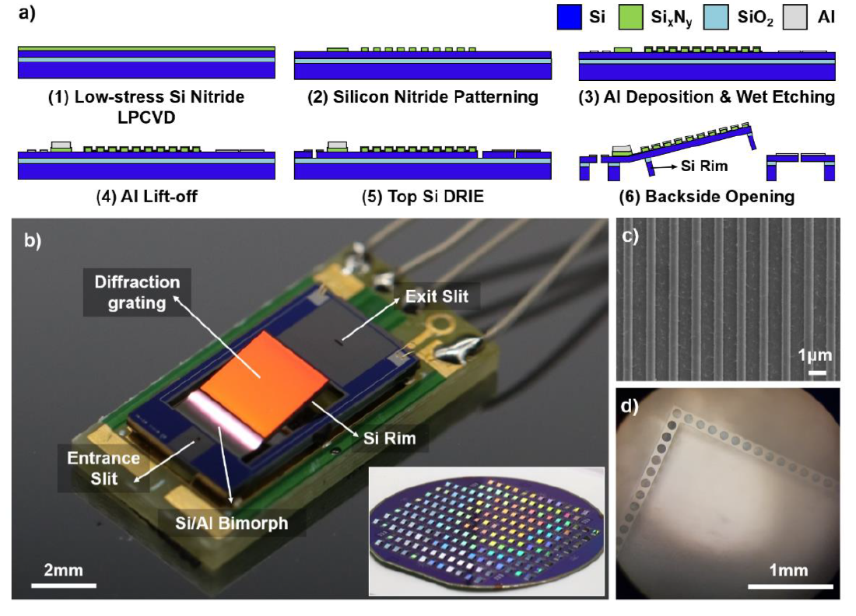
Obrázok 1 a) Postup mikrofabrikácie elektrotermálne nastaviteľnej difrakčnej mriežky. Mriežka je vyrobená na 6-palcovom SOI (silicon-on-insulator) waferi. b) Optická snímka mikrovyrobenej nastaviteľnej mriežky a výsledok výroby na úrovni celého 6-palcového waferu (vpravo dole). Nastaviteľná mriežka pozostáva z reflexnej difrakčnej mriežky, Si/Al bimorfnej štruktúry a štrbín. c) SEM snímka mikrovyrobenej difrakčnej mriežky na zariadení. d) Mikroskopická snímka kremíkového okraja. Dutý kremíkový okraj je jednoducho vyrobený pomocou hlbokého reaktívneho iónového leptania (DRIE) a chráni difrakčnú mriežku pred deformáciou spôsobenou zvyškovým napätím hliníkovej tenkej vrstvy na substráte. [3]
Kľúčovým prvkom spektrometra je elektrotermálne ovládaná difrakčná mriežka, ktorá umožňuje plynulé nakláňanie až do 14° pri napätí 7 V DC. Táto mriežka je vyrobená na SOI substráte a obsahuje reflexnú difrakčnú štruktúru, Si/Al bimorfné aktuátory a vstupné/výstupné štrbiny. Kalibrácia zariadenia je realizovaná pomocou vzťahu medzi napätím, uhlom naklonenia a vlnovou dĺžkou, pričom sa využíva 0. a 1. difrakčný rád.
Experimentálne výsledky preukázali schopnosť zariadenia presne detegovať spektrá piatich laserov a fluorescenčné spektrum Rhodamínu 6G. Porovnanie s komerčným spektrometrom ukázalo, že MEMS zariadenie spoľahlivo zachytáva spektrálne charakteristiky, pričom jeho difrakčná účinnosť sa pohybovala medzi 15 % až 50 %. Autori tiež uvádzajú, že rozlíšenie a účinnosť je možné ďalej zlepšiť použitím blazed mriežok a optimalizáciou elektroniky.
Záverom možno konštatovať, že navrhnutý MEMS spektrometer predstavuje perspektívne riešenie pre nízkoúrovňové svetelné merania, ako sú Ramanova alebo fluorescenčná spektroskopia. Vďaka svojej kompaktnosti, nízkej spotrebe energie a vysokej presnosti má potenciál pre široké využitie v teréne a v mobilných zariadeniach.

Hodnotenie nízkonákladových multispektrálnych senzorov na meranie hladiny chlorofylu v rôznych typoch listov [4]
Lopin a kol. (2025) sa vo svojej štúdii zamerali na hodnotenie výkonnosti troch nízkonákladových multispektrálnych senzorov (AS7262, AS7263 a AS7265x) pri meraní obsahu chlorofylu v listoch rôznych rastlinných druhov. Chlorofyl je kľúčovým indikátorom dusíkovej výživy rastlín, a preto je jeho presné a nedestruktívne meranie dôležité pre optimalizáciu poľnohospodárskej produkcie. Autori testovali senzory na piatich typoch listov s rôznou morfológiou (banán, mango, jazmín, ryža a cukrová trstina), pričom použili metódu parciálnej regresie najmenších štvorcov (PLS) a dvojito vnorenú krížovú validáciu na zabezpečenie robustnosti modelov.
Výsledky ukázali, že senzor AS7265x, ktorý disponuje 18 spektrálnymi kanálmi v rozsahu 410–940 nm, dosiahol najvyššiu presnosť pri hladkých a homogénnych listoch (napr. mango a banán), s validačnými hodnotami R² až 0,96. Pri listoch s členitejšou štruktúrou alebo menšou plochou (napr. ryža, jazmín) sa presnosť znížila (R² = 0,75–0,85), čo autori pripisujú problémom s pokrytím optickej dráhy a rozdielom v geometrii senzorov. Senzory AS7262 a AS7263, ktoré pokrývajú užšie spektrálne pásma (viditeľné a NIR), dosiahli nižšiu, ale stále prijateľnú presnosť (R² = 0,73–0,93), pričom ich výhodou je nižšia cena a jednoduchšia konštrukcia.
Štúdia tiež poukazuje na význam správnej kalibrácie senzorov pomocou referenčných meraní chlorofylu (extrakcia v DMF a UV–Vis spektrofotometria) a na potrebu odstránenia odľahlých hodnôt pomocou Mahalanobisovej vzdialenosti. Autori zdôrazňujú, že výber vhodného počtu latentných premenných v PLS modeloch je kľúčový pre dosiahnutie optimálnej rovnováhy medzi presnosťou a generalizovateľnosťou modelu.
Z hľadiska praktického využitia sú AMS senzory perspektívnym riešením pre presné poľnohospodárstvo, najmä pre malé farmy, ktoré si nemôžu dovoliť drahé komerčné zariadenia ako SPAD alebo atLEAF. Napriek určitým obmedzeniam (napr. potreba mikrokontroléra, softvérové spracovanie dát, citlivosť na morfológiu listov) ponúkajú tieto senzory dostatočnú presnosť za zlomok ceny. Autori odporúčajú ďalší vývoj open-source riešení a integráciu s IoT a AI systémami pre zlepšenie použiteľnosti v teréne.

Škálovateľný miniaturizovaný čipový Fourierov transformačný spektrometer pre Ramanovu spektroskopiu [5]
Kerman a kol. (2025) predstavili inovatívny návrh a experimentálnu realizáciu miniaturizovaného Fourierovho transformačného spektrometra (FTS) na báze kremíkového nitridu (SiN), určeného pre Ramanovu spektroskopiu. Ich práca reaguje na potrebu kompaktných, vysoko výkonných spektrometrov, ktoré by mohli byť integrované do prenosných zariadení, ako sú nositeľné senzory alebo prístroje pre vesmírne aplikácie. Tradičné spektrometre čelia kompromisu medzi rozlíšením a optickým priepustom, čo obmedzuje ich miniaturizáciu. Autori preto navrhli multiapertúrový FTS čip s 160 vstupnými vlnovodmi a ultra-kompaktnými interferometrami, ktorý dosahuje spektrálny rozsah 40 nm a rozlíšenie 0,5 nm pri rozmeroch len 1,6 × 3,2 mm.
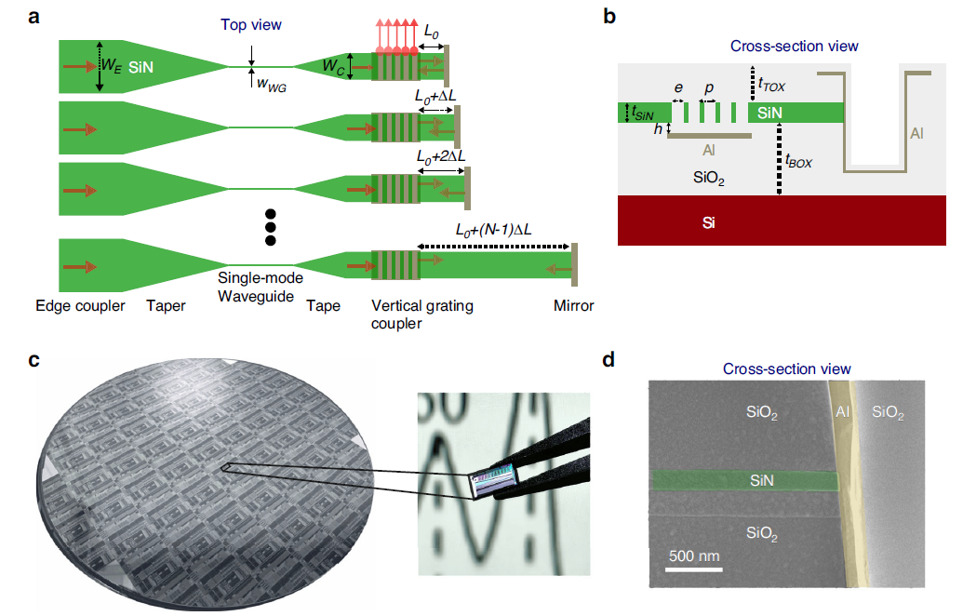
Obrázok 2 Viacotvorový vlnovodový Fourierov transformačný spektrometer. a) Schematický pohľad zhora na viacotvorový vlnovodový Fourierov transformačný spektrometer (FTS) s bočným pripojením, znázorňujúci činnosť ultra-kompaktných interferometrov. b) Schematický priečny rez interferometra, zobrazujúci vertikálnu mriežkovú spojku (VGC) so zadným reflektorom a zakončovacie zrkadlo. c) Fotografie 200 mm fotonického waferu na báze SiN a jedného z FTS čipov, s Ramanovým spektrom v pozadí. d) Snímok z rastrovacieho elektrónového mikroskopu (SEM) priečneho rezu interferometra v blízkosti jeho hliníkového zrkadlového zakončenia. [5]
Zariadenie bolo vyrobené pomocou CMOS-kompatibilných technológií na 200 mm waferi a umožňuje detekciu Ramanových spektrálnych podpisov látok ako izopropylalkohol, glukóza, paracetamol a ibuprofén. K rekonštrukcii spektra bola použitá LASSO regresia, ktorá preukázala vyššiu presnosť a odolnosť voči šumu v porovnaní s tradičnými metódami, ako je pseudoinverzia Penrose-Moore. Výsledky ukázali vysokú koreláciu (Pearsonov korelačný koeficient až r = 0,95) medzi rekonštruovanými a referenčnými spektrami, čo potvrdzuje potenciál tejto technológie pre presnú identifikáciu látok.
Autori zároveň diskutujú o možnostiach zvýšenia optickej účinnosti systému, napríklad rozšírením počtu apertúr, použitím dvojrozmerných mriežkových spojok alebo vrstvením vlnovodov. Hoci súčasná verzia systému ešte nie je plne miniaturizovaná, práca predstavuje významný krok smerom k integrácii Ramanovej spektroskopie do kompaktných a prenosných zariadení. Výskum tak otvára nové možnosti v oblasti neinvazívnej diagnostiky, environmentálneho monitoringu a vesmírneho výskumu.

Plazmonické triméry navrhnuté ako SERS - aktívne chemické pasce na subtypizáciu pľúcnych nádorov [6]
Zhao a kol. (2024) predstavujú inovatívny prístup k zvýšeniu citlivosti povrchovo zosilnenej Ramanovej spektroskopie (SERS) prostredníctvom návrhu a výroby plazmonických trimerov, ktoré slúžia ako chemické pasce pre selektívne zachytávanie molekúl v oblastiach tzv. „hotspotov“. Tieto trimery pozostávajú z dvojice plazmonických dimerov a centrálnej pasce, ktorá je schopná chemicky viazať cieľové molekuly presne v mieste maximálneho zosilnenia elektromagnetického poľa. Vďaka tejto konfigurácii sa dosahuje výrazné zvýšenie pravdepodobnosti, že molekuly budú detegované, čím sa prekonáva tradičný problém heterogenity „hotspotov“, ktoré zvyčajne pokrývajú menej ako 1 % povrchu.
Autori demonštrovali výrobu týchto štruktúr pomocou anodicky oxidovaných hliníkových masiek (AAO) a techník ako tieňové naparovanie, atómová vrstva depozície (ALD) a magnetrónové naprašovanie. Výsledné trimery, najmä konfigurácia Au@Al₂O₃–Au–Au@Al₂O₃, vykazovali výnimočnú citlivosť s detekčným limitom až 10⁻¹⁴ M pre molekuly ako 4-merkaptopyridín, 4-metylbenzénthiol a 4-aminotiol. Pomocou bi-analytného prístupu bola preukázaná schopnosť detekcie na úrovni jednotlivých molekúl.
Významným prínosom práce je aplikácia tejto technológie v patológii pľúcnych nádorov. Autori použili 4-ATP-modifikované trimery na detekciu aldehydov, ktoré sú produktom oxidácie lipidov v nádorových bunkách. SERS analýza čerstvých tkanív ukázala, že metóda je citlivá na adenokarcinómy, ale nie na dlaždicovobunkové karcinómy alebo benígne prípady. Táto selektivita poukazuje na potenciál technológie pre skorú diagnostiku a subtypizáciu pľúcnych nádorov.
Záverom, štúdia prináša nový spôsob konštrukcie plazmonických štruktúr s vysokou funkčnosťou pre SERS, ktorý umožňuje nielen detekciu na úrovni jednotlivých molekúl, ale aj aplikáciu v klinickej diagnostike. Výsledky otvárajú cestu k širšiemu využitiu SERS v biomedicínskych a analytických aplikáciách.

Zlepšenie citlivosti detekcie pri spektroskopii s laditeľným diódovým laserom [7]
Lin a kol. (2022) vo svojej prehľadovej štúdii analyzujú pokroky v oblasti zvyšovania citlivosti detekcie pomocou techniky TDLAS (Tunable Diode Laser Absorption Spectroscopy), ktorá je založená na infračervenej absorpčnej spektroskopii. Táto technológia sa v posledných desaťročiach výrazne rozvinula vďaka výhodám, ako sú nízke náklady, možnosť miniaturizácie a schopnosť reálneho časového monitorovania stopových plynov. Autori sa zameriavajú na kľúčové faktory ovplyvňujúce detekčnú citlivosť, medzi ktoré patrí výber absorpčných čiar, vývoj polovodičových laserov, návrh efektívnych optických dráh, metódy demodulácie signálu a potlačenie rušivých vplyvov pozadia.
V práci sú podrobne rozobrané rôzne typy laserov využívaných v TDLAS, ako sú DFB-LD, VCSEL, ICL a QCL, pričom každý z nich má špecifické výhody a obmedzenia v závislosti od vlnovej dĺžky, výkonu, šírky spektrálnej čiary a prevádzkových podmienok. Zvlášť významné sú lasery pracujúce v strednej infračervenej oblasti, ktoré umožňujú dosiahnuť vyššiu citlivosť vďaka silnejším absorpčným pásmam plynov.
Ďalšou oblasťou zlepšenia je návrh absorpčnej dráhy. Autori opisujú tradičné viacnásobné odrazové bunky (White a Herriottove bunky), ako aj moderné techniky zosilnenej kavitačnej absorpcie, ktoré umožňujú predĺženie efektívnej optickej dráhy až na kilometre. Tieto prístupy významne prispievajú k zníženiu detekčných limitov až na úroveň ppt.
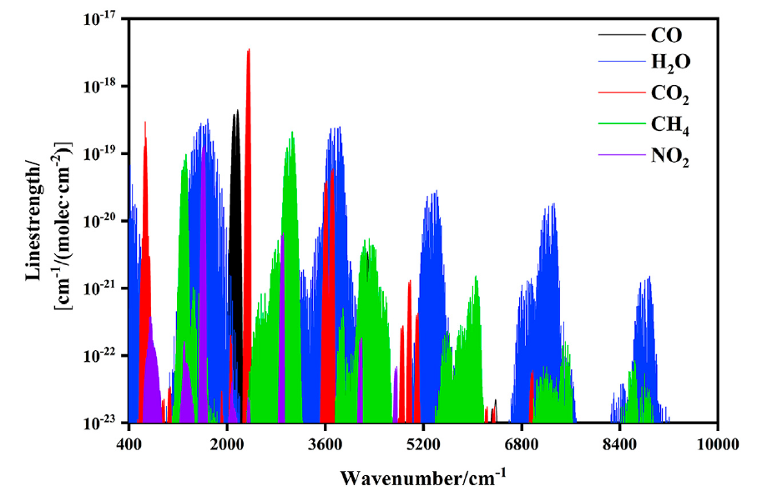
Obrázok 3 Absorpčné čiary typických atmosférických zložiek v infračervenej oblasti. Údaje sú prevzaté zo spektroskopickej databázy HITRAN. [7]
V oblasti spracovania signálu sú diskutované metódy demodulácie ako subtraktívna, deličová a BRD (Balanced Ratiometric Detection), ako aj techniky harmonickej detekcie a fázovo uzamknutého zosilnenia. Tieto metódy umožňujú potlačiť šum a zvýšiť presnosť merania aj pri veľmi nízkych koncentráciách plynov.
Autori tiež upozorňujú na význam potlačenia rušivých vplyvov pozadia, ako sú neabsorpčné straty a absorpcia spôsobená zvyškami plynov v optických komponentoch. Navrhujú viaceré technické riešenia vrátane použitia bezvodých optických prvkov, umelej absorpčnej špičky a časovo diferencovanej korekcie.
Záverom článku je predstavenie hypotézy o fyzikálnom limite citlivosti TDLAS, ktorý vyplýva z kvantovej povahy absorpčného procesu. Na základe Boltzmannovho rozdelenia a kvantifikácie počtu molekúl v základnom stave autori navrhujú koncept tzv. „inherentného limitu“ (IL), ktorý definuje teoretickú hranicu detekcie pre daný plyn a podmienky.

Spektroskopický senzor plynov založený na vláknovej Fabry–Perotovej kavite [8]
Saavedra a kol. (2022) predstavujú vysoko miniaturizovaný spektroskopický senzor plynov založený na vláknovej Fabry–Perotovej kavite (FFPC), ktorý umožňuje presnú analýzu plynných zmesí pomocou optickej absorpčnej spektroskopie. V práci demonštrujú schopnosť zariadenia analyzovať molekulárne spektrálne odtlačky a koncentrácie plynov, konkrétne na príklade absorpčného pásma A molekulárneho kyslíka (O₂) v rozsahu 759–770 nm. FFPC využíva vysokú činiteľ kvality (finesse ~67 000) a pasívnu stabilitu, pričom umožňuje širokopásmové a kontinuálne laditeľné merania s vysokou citlivosťou.
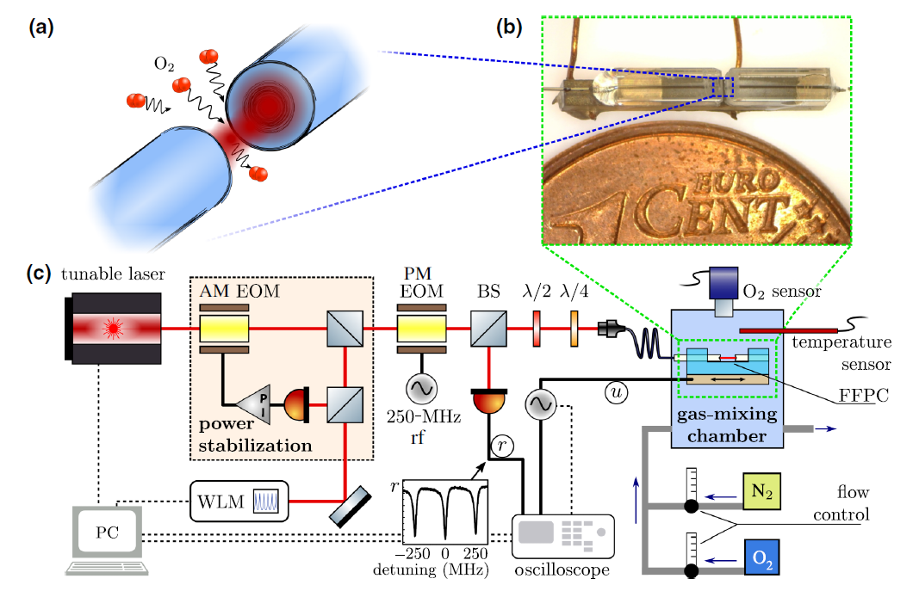
Obrázok 4 (a) Schéma molekúl O₂ vstupujúcich do objemového módu vláknovej Fabry–Perotovej kavity (FFPC). (b) Fotografia zariadenia FFPC použitého v tejto práci spolu s mincou v hodnote 0,01 € pre porovnanie veľkosti. (c) Meracie usporiadanie použité pri spektroskopii šírky módu kavity. AM (PM) EOM označuje amplitúdovo (fázovo) modulujúci elektrooptický modulátor; BS je lúčový delič; WLM je vlnomer; λ/2 a λ/4 sú polvlnová a štvrťvlnová doštička; PI predstavuje servoslučku; zakrúžkované sínusové tvary znázorňujú generátory signálu a polkruhy s čiernym čelom predstavujú fotodiódy (schéma vychádza z Ref. [32]). Rádiovofrekvenčný (RF) pohon EOM je dostatočne silný na vytvorenie bočných pásiem porovnateľnej veľkosti s hlavným laserovým tónom. [8]
Autori opisujú dve hlavné metódy spektroskopie: spektroskopiu šírky módu kavity (CMWS) a modulačnú spektroskopiu založenú na Pound–Drever–Hallovej technike (PDH-MS). CMWS využíva zmenu šírky rezonancie kavity ako indikátor absorpcie, pričom umožňuje kvantifikáciu absorpčného koeficientu analyzovaného plynu. PDH-MS, na druhej strane, využíva modulačný signál v spätnej väzbe na zvýšenie citlivosti a potlačenie šumu, čím umožňuje rýchlejšie a presnejšie merania koncentrácie plynu.
Zariadenie dosahuje detekčný limit absorpcie až 2.2 × 10⁻⁵ cm⁻¹, čo zodpovedá detekcii koncentrácií kyslíka na úrovni 1 %. Vďaka svojej kompaktnosti, nízkej hmotnosti a robustnosti je FFPC senzor vhodný pre aplikácie v náročných podmienkach, ako sú priemyselné procesy alebo vesmírne misie. Autori tiež diskutujú možnosti rozšírenia zariadenia na iné spektrálne oblasti, kvapalné médiá a alternatívne spektroskopické techniky, ako sú CRDS alebo NICE-OHMS.
Táto práca predstavuje významný krok smerom k vývoju univerzálnych, vysoko citlivých a kompaktných spektroskopických senzorov pre analýzu plynov v rôznych vedeckých a technologických oblastiach.

Najnovšie pokroky v optických vláknových senzoroch plynov využívajúcich svetlom indukované akustické/elastické techniky [9]
V posledných rokoch sa optické vláknové senzory stali významným nástrojom v oblasti detekcie plynov, najmä vďaka ich vysokej citlivosti, kompaktnosti, odolnosti voči elektromagnetickému rušeniu a schopnosti diaľkového a distribuovaného merania. Liu a kol. (2025) poskytujú komplexný prehľad najnovších pokrokov v oblasti optických vláknových senzorov využívajúcich svetlom indukované akustické a elastické techniky, konkrétne fotoakustickú spektroskopiu (PAS), Brillouinov rozptyl (BS) a svetlom indukovanú termoelastickú spektroskopiu (LITES).
Autori detailne analyzujú rôzne typy optických vlákien používaných v senzorike, vrátane dutinových vlákien (HC-PCF, HC-ARF), fotonických kryštálových vlákien (PCF), mikro/nano vlákien a špeciálnych vláknových štruktúr. Tieto vlákna umožňujú efektívnu interakciu svetla s plynom, čím sa zvyšuje citlivosť detekcie. Napríklad HC-ARF vlákna umožňujú takmer jednovidový prenos s nízkymi stratami a širokým spektrálnym rozsahom, čo ich predurčuje na použitie v kompaktných a vysoko citlivých senzoroch.
Tabuľka 3 Detekčná výkonnosť vláknových senzorov plynov založených na LITES v tomto prehľade. MDL: minimálna detekovateľná koncentrácia NNEA: normalizovaný ekvivalentný koeficient absorpcie šumu HC-PCF: dutinové fotonické kryštálové vlákno HC-ARF: dutinové anti-rezonančné vlákno [9]
Typ senzora | Cieľový plyn | Typ vlákna | Efektívna optická dráha (m) | MDL (minimálna detekovateľná koncentrácia) | Integračný čas (s) | NNEA (cm⁻¹·W/Hz¹ᐟ²)
Konvenčný LITES [111] | C₂H₂ | / | 0,2 | 718 ppb | 1 | 7,63 × 10⁻⁹
Vláknový  LITES [112] | NH₃ | SMF | ~9,28 | 8,5 ppm | 0,1 | 1,7 × 10⁻⁹
Vláknový  LITES [114] | C₂H₂ | SMF | 0,2 | / | / | /
Vláknový  LITES [115] | CO₂ | SMF | 40 | 47,70 ppm | 500 | /
Vláknový  LITES [116] | CH₄ | HC-PCF | ~0,3 | / | 0,3 | 9,66 × 10⁻⁹
Vláknový  LITES [32] | CO  C₂H₂ | HC-ARF HC-ARF | 0,75  0,75 | 1704 ppm  4,75 ppm | 200  200 | /  /
Vláknový  LITES [40] | CH₄ | HC-ARF | 0,95 | 220 ppbv | 100 | 2,04 × 10⁻¹¹
Vláknový  LITES [117] | CO | HC-ARF | 0,55 | 3,85 ppm | 100 | 6,32 × 10⁻⁸

V oblasti PAS sa pozornosť sústreďuje najmä na technológie QEPAS (Quartz-Enhanced PAS) a CEPAS (Cantilever-Enhanced PAS), ktoré využívajú kremenné ladiace vidlice alebo mikrokonzoly ako akustické detektory. Tieto techniky dosahujú detekčné limity až na úrovni jednotiek ppb (parts per billion) a sú vhodné pre detekciu rôznych plynov vrátane metánu, acetylénu, amoniaku či oxidu uhličitého. Integrácia týchto technológií s optickými vláknami umožňuje vytváranie miniatúrnych, robustných a flexibilných senzorových systémov.
Brillouinov rozptyl, rozdelený na predný (FSBS) a spätný (BSBS), je ďalšou perspektívnou technikou, ktorá využíva interakciu svetla s akustickými vlnami v optickom vlákne. Táto technika umožňuje nielen detekciu koncentrácie plynov, ale aj meranie tlaku a teploty v plynnom prostredí. Významné sú aj aplikácie v oblasti distribučného merania a charakterizácie mikroštruktúr vlákien.
LITES predstavuje novú generáciu bezkontaktných senzorov, ktoré využívajú termoelastický efekt na generovanie akustických signálov bez potreby priameho kontaktu detektora s analyzovaným plynom. Táto technika vykazuje vysokú odolnosť voči rušeniu a umožňuje detekciu plynov v náročných podmienkach.
Záverom autori konštatujú, že hoci optické vláknové senzory čelia výzvam v oblasti selektivity, rozsahu merania a integrácie do existujúcich systémov, ich vývoj smeruje k vyššej citlivosti, miniaturizácii a širšiemu uplatneniu v oblastiach ako environmentálny monitoring, priemyselná kontrola procesov či medicínska diagnostika.

Mikrorozmerová vláknová fotoakustická spektroskopia pre in situ a real-time detekciu stopových plynov [10]
Ma a kol. (2024) predstavujú inovatívny prístup k miniaturizácii fotoakustickej spektroskopie (PAS) prostredníctvom vývoja mikroskopického vláknového fotoakustického spektrometra (FPAS), ktorý umožňuje in situ a real-time detekciu stopových plynov na úrovni častíc na miliardu (ppb). Na rozdiel od tradičných objemných laboratórnych systémov, ktoré využívajú dlhé optické dráhy a veľké plynové komory, FPAS integruje plynovú komoru a optický mikrofón do jedného optického vlákna s priemerom len 125 μm. Kľúčovým prvkom je Fabry–Perotova dutina vytvorená medzi koncom vlákna a tenkou polymérovou membránou, ktorá slúži ako akustický detektor. Táto konfigurácia umožňuje lokalizované zosilnenie akustických vĺn generovaných absorpciou modulovaného laserového svetla plynmi, čím sa kompenzuje strata citlivosti spôsobená miniaturizáciou.
Zariadenie dosahuje detekčný limit približne 9 ppb pre acetylén (C₂H₂), čo je porovnateľné s veľkými laboratórnymi systémami. Okrem vysokej citlivosti sa FPAS vyznačuje rýchlou odozvou (~18 ms), vysokým priestorovým rozlíšením (~160 μm) a extrémne malým objemom vzorky (sub-nanoliter). Autori demonštrujú praktické aplikácie vrátane 2D mapovania koncentrácie plynov v prúde, monitorovania fermentácie kvasiniek a in vivo sledovania koncentrácie rozpusteného CO₂ v krvi potkanov. V poslednom prípade bol FPAS zapuzdrený do polymérového tubusu a zavedený do žily potkana, kde umožnil sledovanie zmien koncentrácie CO₂ počas hypoxických a hyperkapnických stavov.
Tabuľka 4 Porovnanie výkonnosti PAS systémov s malým rozmerom *Na odhad hodnoty NNEA bola použitá šírka pásma 0,833 Hz podľa modelu použitého lock-in zosilňovača. [10]
Typ mikrofónu | Vlnová dĺžka (nm) | Rozmery (mm × mm × mm) | Integračný čas (s) | NEC (ppb) | NNEA (cm⁻¹·W·Hz⁻¹/²) | Čas odozvy (s)
MEMS | 450 | 120 × 65 × 35 | 1 | 0,86 | 2,0 × 10⁻⁸ | Neuvedené
Ladiaca vidlica | 1531,59 | 21 × 12,7 × 8,5 | 0,1 | 84 | 4,1 × 10⁻⁹ | Neuvedené
Optický konzolový | 1530,37 | 1,6 × 3 × 7 | 0,3 | 550 | 2,5 × 10⁻⁷¹ | ~100
 | 1532,83 | >5 (priemer) | 1 | 20 | 2,3 × 10⁻⁹ | 11,2
 | 1530,37 | 2,4 × 2,4 × 14 | 1 | 24,7 | 1,3 × 10⁻⁹ | 30
Fabry–Perot dutina | 1531,59 | 6 (priemer) | 1 | 0,87 | 2,9 × 10⁻⁹¹ | Neuvedené
 | 1530,37 | 2,75 × 2,75 × 3 | 10 | 4300 | 4,4 × 10⁻⁷¹ | Neuvedené
Tento článok (FPAS) | 1532,83 | 0,125 × 0,125 × 0,06 | 1 | 61,2 | 6,1 × 10⁻⁹ | ~0,02

Výsledky ukazujú, že FPAS je schopný pracovať aj s laserovými zdrojmi v strednej infračervenej oblasti, čím sa rozširuje jeho použiteľnosť na plyny s vyššou absorpciou v tomto spektre. V porovnaní s inými miniaturizovanými PAS systémami ponúka FPAS výnimočnú kombináciu malého rozmeru, vysokej citlivosti (NNEA ~6.1 × 10⁻⁹ cm⁻¹·W·Hz⁻¹/²) a rýchlej odozvy. Autori tiež diskutujú možnosti ďalšieho zlepšenia výmenou membrány za vysoko reflexné dielektrické vrstvy alebo integráciou s vláknami pre strednú infračervenú oblasť.

Relevantnosť pre projekt a výskumné otázky
Naša výskumná otázka znie:
„Ako možno efektívne využiť optickú spektroskopiu ako jeden z pilierov hybridného senzorického systému pre detekciu látok v koncentráciách na úrovni ppb?“
Z toho vyplývajú ďalšie otázky:
- Ktoré typy optickej spektroskopie sú najvhodnejšie pre dané analytické aplikácie?
- Aké limity detekcie môžeme dosiahnuť pomocou miniaturizovaných optických systémov?
- Ako možno spektrálne dáta predspracovať a analyzovať v rámci fúzovaného modelu?
Optická emisná spektroskopia (OES / LIBS / ICP-OES)
Predstavuje robustnú techniku pre kvantitatívnu analýzu prvkov, pričom využíva plazmu ako zdroj excitácie. Z techník v tejto skupine má LIBS najväčší potenciál pre miniaturizáciu a in situ merania, čo z nej robí vhodného kandidáta pre terénne a flexibilné aplikácie. Naopak, ICP-OES má síce vynikajúcu citlivosť, no zložitosť a rozmery systému ju predurčujú skôr na laboratórne využitie. V hybridnom systéme plní úlohu presného zdroja atómových údajov, ktorý možno skombinovať s molekulárnymi a spektrálnymi dátami.
Ramanova spektroskopia (vrátane SERS)
Ramanova spektroskopia je silným nástrojom pre identifikáciu molekulárnej štruktúry a väzieb. Samotná Ramanova technika má vyšší detekčný limit (typicky ppm), ale v kombinácii s plazmonickými štruktúrami (SERS) možno dosiahnuť výrazné zosilnenie signálu až na ppb úroveň. Veľkou výhodou je možnosť miniaturizácie (napr. microRaman moduly) a integrácie do kompaktných alebo mobilných systémov. V hybridnej architektúre poskytuje kvalitatívny aspekt detekcie, čím dopĺňa atómové a koncentráčné údaje z iných techník.
Absorpčná spektroskopia s laditeľnými laserovými diódami (TDLAS)
TDLAS je najcitlivejšia technika pre detekciu plynov, často dosahujúca limity v rozsahu pod 1 ppb až po ppt. Využíva úzko spektrálne laditeľné laserové diódy (napr. VCSEL alebo DFB), čo umožňuje presnú a selektívnu analýzu plynových komponentov. Táto metóda je plne kompatibilná s miniaturizáciou, má rýchlu odozvu a vysokú stabilitu. V hybridnom systéme má kľúčovú úlohu pri kvantitatívnej detekcii plynových zlúčenín, kde môže doplniť údaje z emisnej alebo Ramanovej analýzy.
Spektroskopia s optickými vláknami
Optické vlákna umožňujú in situ analýzu priamo v prostredí merania bez potreby zberu vzoriek. Systémy ako photoacoustic fiber sensing alebo fiber Fabry–Perot rezonátory sú vhodné na real-time meranie plynov aj kvapalín, s možnosťou integrácie do terénnych zariadení. Navyše poskytujú vysokú odolnosť voči rušeniu a externým podmienkam, čím sú vhodné pre environmentálne a priemyselné aplikácie. V hybridnom systéme môžu slúžiť ako distribuovaný senzorický subsystém, zabezpečujúci kontinuálny monitoring.
Tabuľka 5 Porovnanie optických spektroskopických techník
(Qingze Guan, 2023) | Citlivosť (typická LOD) | Analytický rozsah | Kompatibilita s plazmou | Vhodnosť pre miniaturizáciu | Vhodnosť pre in situ meranie | Možnosť integrácie do hybridného systému
Optická emisná spektroskopia (OES / LIBS / ICP-OES) | ppm – ppb (LIBS), <ppb (ICP-OES) | Atómy, ióny (prvková analýza) | Áno (plazma ako excitačný zdroj) | Stredná (LIBS: vysoká, ICP-OES: nízka) | Áno (najmä LIBS) | Áno (kvantitatívny vstup)
Ramanova spektroskopia (klasická / SERS) | ~ppm (Raman), ~ppb (SERS) | Molekulárne väzby, štruktúra | Áno (v kombinácii, napr. plazma-SERS) | Vysoká (SERS, microRaman) | Áno (v mobilných verziách) | Áno (kvalitatívny vstup)
Absorpčná spektroskopia (TDLAS) | <1 ppb až ppt | Plyny (napr. CO, H₂O, CH₄) | Nie | Vysoká (VCSEL/DFB lasery) | Áno | Áno (kvantitatívny vstup pre plyny)
Spektroskopia s optickými vláknami | ppb – ppm (závisí od typu detektora) | Plyny, pary, niektoré kvapaliny | Áno (napr. vedenie žiarenia z plazmy) | Vysoká (fiber-optické senzory) | Áno (najvhodnejšie) | Áno (napr. multisenzorová platforma)

Hmotnostná spektroskópia

Úvod do hmotnostnej spektroskopie plynov
Hmotnostná spektroskopia (MS) plynov je analytická technika založená na detekcii iónov vzniknutých ionizáciou plynných molekúl. Po separácii v hmotnostnom spektrometri sú tieto ióny analyzované podľa pomeru hmotnosť/náboj (m/z), čo umožňuje identifikáciu a kvantifikáciu prchavých a polosilných zlúčenín.
Bežné formy MS pre plynné analýzy zahŕňajú:
- GC-MS (plynová chromatografia – MS): separácia zložiek pred ionizáciou, vhodná na komplexné zmesi,
- PTR-MS (proton transfer reaction MS): priama detekcia VOC (volatile organic compounds) v reálnom čase,
- SIFT-MS (selected ion flow tube MS): kvantitatívna analýza stopových plynov v prostredí bez nutnosti predspracovania,
- MS s plazmovou ionizáciou (napr. DBD, RF, ICP): bezkontaktná a účinná ionizácia komplexných zmesí.
V kontexte nášho projektu je dôležité, že MS poskytuje:
- vysokú citlivosť (detekčné limity pod 1 ppb),
- vysoké rozlíšenie pre rozlíšenie izobarických zlúčenín,
- rýchlu odozvu vhodnú pre online monitoring.

Význam pre projekt
Hmotnostná spektroskopia je v pilierom kvantitatívnej analýzy, ktorý dopĺňa kvalitatívne výstupy optických techník. Je schopná:
- precízne kvantifikovať stopové koncentrácie látok (VOC, NOx, CO₂, biomarkery),
- poskytnúť dátové spektrum vhodné na AI spracovanie (signálová dekompozícia, klasifikácia, PCA),
- rozšíriť informačný rozsah fúzovaných senzorických systémov.

Aktuálne trendy a technologický vývoj
Súčasný vývoj v oblasti hmotnostnej spektroskopie plynov zahŕňa:
- Miniaturizáciu systémov – vývoj prenosných MS prístrojov (napr. MEMS-based TOF-MS), vhodných na in situ monitoring ,
- Nízkoenergetickú ionizáciu – využitie studenej plazmy (napr. DBD, glow discharge) pre jemnú a neselektívnu ionizáciu zložitých zmesí ,
- Bezčipovú detekciu bez predúpravy vzoriek, čo skracuje čas merania a eliminuje chyby zo separačných krokov,
- Integráciu AI a ML – pokročilé algoritmy pre identifikáciu molekulových vzorov, odhad neznámych látok, redukciu šumu a klasifikáciu zmesí .
Rastúce využitie v medicíne, priemysle a environmentálnej kontrole súvisí s požiadavkou na neinvazívne, selektívne a rýchle analytické nástroje.

Prehľad zdrojov

Prenosný systém hmotnostnej spektrometrie: prístrojové vybavenie, aplikácie a cesta k ‘-omickej’ analýze [11]
Wang a kol. (2022) vo svojej prehľadovej štúdii analyzujú vývoj, konštrukciu a aplikačný potenciál prenosných hmotnostných spektrometrov (MS), pričom osobitnú pozornosť venujú ich využitiu v oblasti „-omických“ analýz. Autori poukazujú na to, že klasické laboratórne MS prístroje sú robustné, nákladné a vyžadujú vysoké vákuum, čo obmedzuje ich použiteľnosť v teréne. Miniaturizácia MS systémov, ktorá sa začala už v 70. rokoch, zaznamenala v posledných dvoch dekádach výrazný pokrok vďaka rozvoju mikroelektromechanických systémov (MEMS), presnej mechanickej výroby a výpočtového modelovania.
V práci sú podrobne rozobraté jednotlivé komponenty prenosných MS systémov – od ionizačných zdrojov (napr. EI, ESI, PSI, DESI, PI, APCI, plazmové a MALDI techniky), cez analyzátory (iontové pasce, kvadrupóly, TOF, magnetické sektory), detektory (elektrónové multiplikátory, mikrokanálové platne, Faradayove poháre), až po vákuové systémy. Autori zdôrazňujú, že výber a optimalizácia týchto komponentov je kľúčová pre zabezpečenie dostatočnej analytickej výkonnosti pri zachovaní kompaktnosti a nízkej spotreby energie.
V aplikačnej časti článku sú predstavené konkrétne využitia prenosných MS v oblasti vesmírneho výskumu, forenznej analýzy, environmentálneho monitoringu, klinickej diagnostiky a analýzy potravín. Napríklad v oblasti forenzných vied sa prenosné MS využívajú na detekciu drog, výbušnín či chemických bojových látok priamo na mieste činu. V klinickej praxi umožňujú rýchlu analýzu biologických vzoriek (napr. krv, moč, dych) bez potreby zložitej prípravy vzorky.
Záverom autori diskutujú potenciál prenosných MS systémov pre „-omické“ aplikácie, ako sú proteomika a metabolomika. Hoci tieto aplikácie tradične vyžadujú vysokovýkonné laboratórne prístroje, miniaturizované MS môžu nájsť uplatnenie v cielenej analýze biomarkerov, bodovej diagnostike a v rozšírení dostupnosti MS technológií širšiemu spektru používateľov. Osobitne sa spomína vývoj nových ionizačných techník, ako je VSSI (vibrating sharp-edge spray ionization), ktoré umožňujú efektívnu analýzu biomolekúl bez potreby objemných plynových systémov.

Využitie prenosných plynových chromatografov s hmotnostnou spektrometriou na detekciu biomarkerov prchavých organických zlúčenín v plynovej fáze moču [12]
Článok od Woollama a kol. sa zaoberá repurposingom (novým využitím) prenosného plynového chromatografu s hmotnostnou spektrometriou (GC–MS) typu HAPSITE® ER na detekciu biomarkerov prchavých organických zlúčenín (VOC) prítomných v plynovej fáze moču. Cieľom výskumu bolo vytvoriť optimalizovanú metodiku, ktorá umožní používanie GC–MS zariadenia určeného pôvodne na environmentálne monitorovanie aj na neinvazívnu klinickú diagnostiku.
Štúdia sa opiera o poznatky, že psy dokážu rozpoznávať ochorenia na základe čuchu, teda detekcie VOC, čo naznačuje potenciál týchto zlúčenín ako biomarkerov. Autori preto predpokladajú, že pokročilé GC–MS zariadenia môžu priniesť presnejšiu a štandardizovanú metódu diagnostiky založenú na analýze VOC z moču.
V práci bola navrhnutá komplexná metodika zahŕňajúca úpravu vzoriek (napr. úprava pH, prídavok soli, kontrola teploty a miešania), optimalizáciu parametrov zariadenia (vrátane chromatografickej kolóny, membrány, teplôt a režimov MS skenovania) a štandardizáciu protokolov. Zariadenie preukázalo schopnosť spoľahlivo identifikovať VOC signály s vysokou reprodukovateľnosťou (RSD < 25 % pre väčšinu analytov) počas jedného dňa (intra-day) aj medzi viacerými dňami (inter-day).
Výsledky ukázali, že napriek obmedzenému počtu detekovaných zlúčenín v porovnaní s laboratórnymi GC–MS systémami dokáže prenosná verzia spoľahlivo odlíšiť VOC profily medzi rôznymi jedincami so 100 % presnosťou (PCA analýza). Identifikované zlúčeniny zahŕňali ketóny (napr. acetón, 2-pentanón), terpény (napr. karvón, kamfén) a aromatické zlúčeniny, pričom niektoré sú známe biomarkery pre ochorenia ako cukrovka, rakovina pľúc alebo prostaty.
Záverom autori konštatujú, že prenosné GC–MS prístroje, ako je HAPSITE® ER, majú potenciál uplatnenia pri diagnostike priamo v mieste starostlivosti (point-of-care). Budúci výskum by sa mal zamerať na zvýšenie citlivosti metódy pomocou alternatívnych techník predkoncentrácie (napr. SPME, NTME, TFME, SBSE, TD) a na aplikáciu v klinických štúdiách s pacientmi trpiacimi konkrétnymi ochoreniami. Významným krokom k validácii tejto metódy bude porovnanie s výstupmi z laboratórnych GC–MS prístrojov.

Prístupy s rôznymi reakčnými plynmi na stanovenie železa vo vzorkách vzácnych zemín pomocou tandemového hmotnostného spektrometra s indukčne viazanou plazmou v režime on-mass [13]
Fang a kol. (2025) sa vo svojej štúdii zamerali na optimalizáciu stanovenia železa v materiáloch vzácnych zemín pomocou tandemového hmotnostného spektrometra s indukčne viazanou plazmou (ICP-MS/MS) v režime „on-mass“. Hlavným problémom pri analýze železa touto metódou sú spektrálne interferencie spôsobené polyatomickými iónmi, najmä ^40Ar^16O^+ pri meraní izotopu ^56Fe. Autori preto porovnali účinnosť troch reakčných plynov – hélia, vodíka a metánu – pri eliminácii týchto interferencií.
Štúdia preukázala, že vodíkový režim poskytuje najvyššiu citlivosť a najnižšiu hodnotu ekvivalentnej koncentrácie pozadia (BEC), pričom limit kvantifikácie (LOQ) dosiahol až 0,028 μg/g. Metánový režim vykazoval porovnateľnú BEC, avšak s trojnásobne nižšou citlivosťou. Helium, ako inertný plyn, fungoval na princípe kinetickej diskriminácie energie, no jeho účinnosť bola nižšia v porovnaní s reaktívnymi plynmi. Mechanizmy eliminácie interferencií zahŕňali kolízne procesy, prenos náboja, prenos protónu a prenos atómu vodíka.
Experimentálne podmienky, ako prietok plynu a napätie na hexapóle, boli optimalizované pre každý režim. Výsledky ukázali, že pri vodíkovom režime je optimálny prietok 2,5 mL/min a hexapólové napätie 0 V, zatiaľ čo pri metáne bol optimálny prietok 2,5 mL/min a napätie –2 V. Kalibračné krivky vykazovali vysokú linearitu (r > 0,9995) vo všetkých režimoch. Presnosť a opakovateľnosť metódy bola overená na národnom štandardnom materiáli GBW07159, pričom relatívna smerodajná odchýlka (RSD) bola nižšia ako 5 %.
Metóda bola aplikovaná na stanovenie železa v štyroch vysokočistých oxidov vzácnych zemín (La₂O₃, CeO₂, Nd₂O₃, Yb₂O₃), pričom všetky výsledky boli pod limitmi stanovenými v národných normách. Porovnanie medzi režimami ukázalo, že reakčné režimy (H₂ a CH₄) poskytujú presnejšie a stabilnejšie výsledky ako kolízny režim s héliom. Oba reakčné režimy vykazovali podobné hodnoty meraní a výťažnosti prídavkov (80–110 %), čo potvrdzuje ich vhodnosť pre presnú analýzu železa v materiáloch vzácnych zemín.

Ionizačný zdroj s nízkoteplotnou plazmou pre online detekciu prchavých organických zlúčenín v interiéri [14]
GONG, Xiaoyun a kol. vyvinuli jednoduchý, nízkonákladový a nízkopríkonový ionizačný zdroj na báze nízkoteplotnej plazmy (LTP), ktorý je určený na online detekciu prchavých organických zlúčenín (VOC) v interiéroch. V práci predstavili konštrukciu LTP zdroja, ktorý využíva vzduch ako nosný a výbojový plyn namiesto vzácnych plynov, čím sa výrazne znižujú prevádzkové náklady a zvyšuje použiteľnosť v teréne. Ionizačný zdroj bol napájaný vlastnoručne skonštruovaným vysokonapäťovým AC zdrojom s výkonom 5 W, frekvenciou 2–4 kHz a napätím 1–5 kVpp.
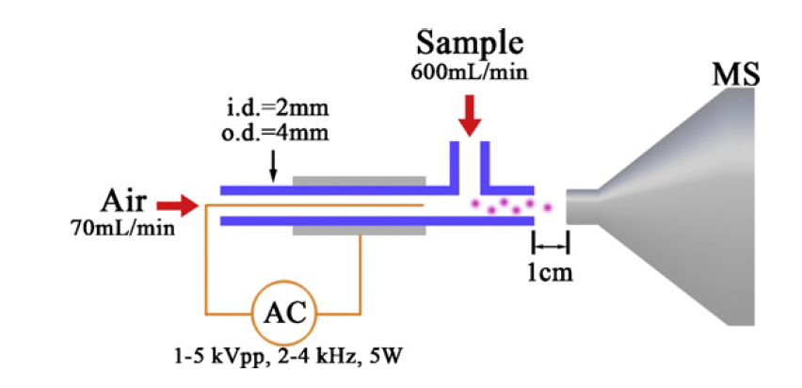
Obrázok 5 Schematický bočný pohľad na zariadenie LTP. Molekuly vzorky boli do trubice unášané vzduchom. [14]
LTP zdroj bol spojený s hmotnostným spektrometrom (MS) a testovaný na rôznych VOC, vrátane alkoholov, ketónov, aldehydov a aromatických zlúčenín. Výsledky ukázali, že dominantnými produktmi ionizácie boli protónované ióny a diméry, čo potvrdzuje, že ide o mäkký ionizačný zdroj s minimálnou fragmentáciou. Zariadenie umožňuje simultánnu detekciu viacerých VOC bez potreby predúpravy vzoriek, čo je výhodou oproti tradičným metódam ako GC–MS alebo PTR–MS, ktoré sú časovo náročné a menej vhodné pre online monitoring.
Autori ďalej demonštrovali schopnosť zariadenia detegovať zmesi VOC a identifikovať interdiméry, čo zvyšuje analytickú hodnotu metódy. Limit detekcie pre vybrané zlúčeniny (acetón, izopropanol, benzén) sa pohyboval v rozsahu od 80 ppb do 3 ppm. V závere autori konštatujú, že vyvinutý LTP-MS systém má potenciál pre reálne nasadenie v oblasti monitorovania kvality vnútorného ovzdušia, pričom ďalší výskum bude zameraný na zlepšenie kvantitatívnej analýzy a elimináciu vedľajších produktov ako ozón.

Vývoj a aplikácia hmotnostnej spektrometrie s rúrkou vyberajúcou ióny (SIFT-MS) [15]
Smith a kol. (2025) vo svojej rozsiahlej prehľadovej štúdii sumarizujú najnovší vývoj a aplikácie techniky hmotnostnej spektrometrie s prúdiacou rúrkou a vybranými iónmi (SIFT-MS), ktorá sa etablovala ako vysoko citlivá a selektívna metóda na kvantitatívnu analýzu stopových prchavých organických látok (VOC) v reálnom čase. Autori opisujú vývoj od pôvodnej laboratórnej techniky SIFT až po komerčne dostupné prístroje ako Profile 3 a Voice200, ktoré umožňujú rutinné merania v rôznych oblastiach výskumu a priemyslu.
Základom metódy je využitie vybraných reagenčných katiónov (H₃O⁺, NO⁺, O₂⁺•) a aniónov (napr. O⁻, OH⁻, NO₂⁻), ktoré reagujú s analyzovanými molekulami v plynnej fáze za vzniku charakteristických produktových iónov. Tieto reakcie prebiehajú v rýchloprúdovej rúrke za kontrolovaných podmienok a výsledné ióny sú analyzované kvadrupólovým hmotnostným spektrometrom. Dôležitou súčasťou analytického procesu je rozsiahla knižnica reakčných rýchlostí a produktových iónov, ktorá umožňuje simultánnu identifikáciu a kvantifikáciu viacerých VOC v zložitých zmesiach.
Autori podrobne rozoberajú výhody a limity jednotlivých reagenčných iónov, vrátane ich selektivity, fragmentácie a tvorby hydrátov, najmä pri analýze vlhkých vzoriek ako je vydychovaný vzduch. Významným pokrokom je zavedenie reagenčných aniónov, ktoré rozširujú analytické možnosti o zlúčeniny nereagujúce s katiónmi, ako sú niektoré halogénované uhľovodíky, oxidy síry či minerálne kyseliny.
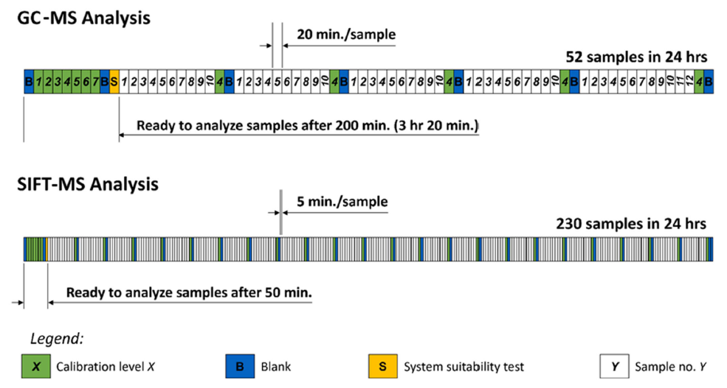
Obrázok 6 Denný harmonogram analýz vzoriek prasacej plazmy pomocou GC-MS a SIFT-MS. Upozorňujeme, že kompletná sekvencia kontroly kvality (QC) trvá pri analýze headspace-SIFT-MS len 50 minút, čo je štyrikrát rýchlejšie ako rovnaký QC harmonogram pri GC-MS. Počet vzoriek analyzovaných za deň je taktiež štyrikrát vyšší. GC-MS – plynová chromatografia s hmotnostnou spektrometriou; SIFT-MS – hmotnostná spektrometria s prúdiacou rúrkou a vybranými iónmi. [15]
V článku sú prezentované aplikácie SIFT-MS v oblasti biomedicíny (napr. analýza vydychovaného vzduchu pri diagnostike cukrovky, cystickej fibrózy, infekcií a zápalových ochorení), environmentálneho monitoringu (sledovanie VOC v ovzduší, vode a pôde), potravinárstva (kontrola kvality, autenticita, kazenie potravín), farmaceutického priemyslu (zvyškové rozpúšťadlá, kontaminanty) a bezpečnosti práce (monitoring škodlivín v kontajneroch a čistých priestoroch).
Osobitná pozornosť je venovaná prechodu z hélia na dusík ako nosného plynu, čo prináša výzvy v oblasti iónovej chémie, ale aj výhody z hľadiska dostupnosti a nákladov. Autori tiež diskutujú nové prístupy ako elektrostatické prepínanie reagenčných iónov (ERIS) a využitie alternatívnych reagenčných iónov ako NH₄⁺.
Záverom autori konštatujú, že SIFT-MS sa stáva etablovanou analytickou technikou s rastúcim významom v rôznych oblastiach vedy a priemyslu, pričom ďalší vývoj smeruje k rozšíreniu knižnice reakcií, zlepšeniu selektivity a integrácii s inými technikami.

Zarovnávanie píkov v dátach z plynového chromatografu s hmotnostnou spektrometriou pomocou hlbokého učenia [16]
Li a Wang (2019) predstavili metódu ChromAlignNet, založenú na hlbokom učení, určenú na automatické zarovnávanie píkov v dátach z plynového chromatografu spojeného s hmotnostnou spektrometriou (GC-MS). Vzhľadom na to, že retenčný čas (RT) rovnakých analytov sa môže medzi vzorkami líšiť v dôsledku rôznych experimentálnych podmienok, je presné zarovnanie píkov kľúčové pre následnú analýzu, najmä pri hľadaní biomarkerov. Tradičné algoritmy využívajú symbolickú umelú inteligenciu založenú na formálnych pravidlách, ktoré však zlyhávajú pri zložitých a nepresne definovaných dátach, ako sú chromatogramy z ľudského dychu.
ChromAlignNet využíva architektúru typu Siamese network, ktorá umožňuje porovnávať dvojice píkov z rôznych chromatogramov. Sieť pozostáva z troch samostatných enkodérov: pre hmotnostné spektrum, profil píku a segment chromatogramu. Výstupy z týchto enkodérov, spolu s rozdielom v RT, sú kombinované a spracované na výpočet pravdepodobnosti, že dva píky patria rovnakému analytu. Výsledné pravdepodobnosti sú následne použité na zoskupenie píkov pomocou hierarchického zhlukovania.
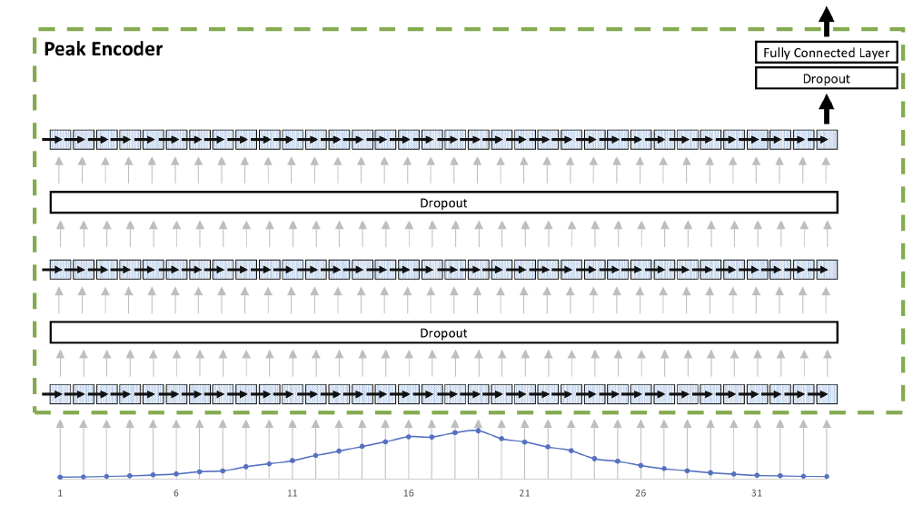
Obrázok 7 Pre každú rekurentnú vrstvu predstavuje modro vyznačený rámček jednotku LSTM (obsahujúcu 64 neurónov pre svoj vnútorný stav a 64 neurónov pre pamäť). Prvky vstupnej sekvencie sú do siete vkladané postupne. Dvojcestný (bidirekčný) charakter rekurentných vrstiev nie je na obrázku zobrazený kvôli prehľadnosti. Pri druhej a tretej rekurentnej vrstve sa ako vstup používa výstup z predchádzajúcej vrstvy. [16]
Model bol trénovaný a testovaný na dátach rôznej zložitosti vrátane vzoriek okolitého vzduchu a ľudského dychu. Výsledky ukázali, že ChromAlignNet dosahuje vysokú presnosť (AUC ≈ 1 pri jednoduchých dátach a AUC ≈ 0,85 pri komplexných dátach). V porovnaní s existujúcimi algoritmami, ako sú COW a GCalignR, preukázal ChromAlignNet výrazne lepšiu výkonnosť najmä pri zložitých dátach, kde tradičné metódy zlyhávajú. Výhodou navrhovaného prístupu je aj absencia potreby referenčného chromatogramu a minimálna potreba nastavovania parametrov zo strany používateľa.
Autori zároveň identifikovali oblasti na zlepšenie, ako je vysoká miera falošne pozitívnych zarovnaní pri komplexných dátach, a navrhli budúce smerovanie vývoja vrátane využitia triplet loss funkcie, predtrénovania enkodérov a zlepšenia algoritmu zhlukovania.

Skúmanie algoritmov strojového učenia na detekciu infekcií pomocou údajov z GC-IMS: Predbežná štúdia [17]
V súčasnosti narastá potreba rýchlej a presnej detekcie infekčných ochorení, čo vedie k vývoju nových analytických a diagnostických prístupov. Jedným z perspektívnych smerov je využitie technológie plynová chromatografia v kombinácii so spektrometriou pohyblivosti iónov (GC-IMS), ktorá umožňuje analýzu prchavých organických zlúčenín (VOC) v biologických vzorkách, ako je dych. Tieto zlúčeniny môžu slúžiť ako biomarkery pre rôzne ochorenia, čím sa otvára možnosť neinvazívnej a rýchlej diagnostiky.
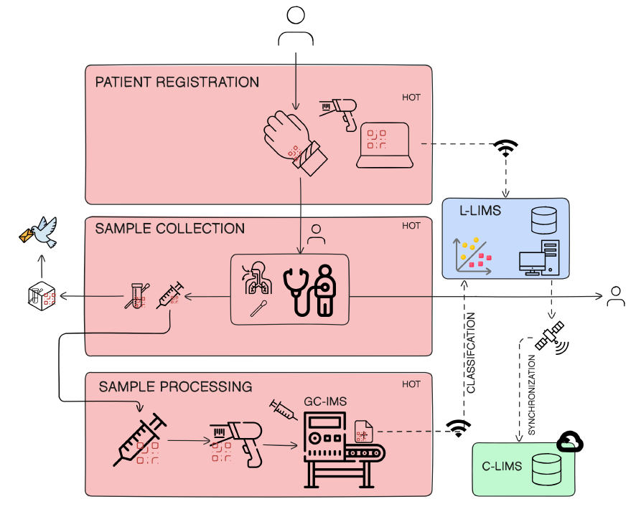
Obrázok 8 Navrhovaný pracovný postup použitý v platforme LIMS na zber, spracovanie a analýzu údajov. [17]
Sardianos a kol. (2024) predstavili predbežnú štúdiu, v ktorej navrhli a testovali platformu typu Laboratory Information Management System (LIMS) pre spracovanie GC-IMS dát a ich následnú analýzu pomocou algoritmov strojového učenia. Cieľom bolo vytvoriť robustný systém, ktorý umožní automatizované spracovanie dát, výber relevantných príznakov a klasifikáciu vzoriek na základe prítomnosti infekcie. Platforma zahŕňa centralizovanú zložku pre zber a trénovanie modelov a decentralizovanú zložku pre mobilné laboratóriá, kde sa modely využívajú na inferenciu.
V rámci štúdie boli testované viaceré klasifikačné algoritmy, vrátane rozhodovacích stromov, logistickej regresie, náhodných lesov, podporných vektorových strojov (SVM) a diskriminačnej analýzy parciálnych najmenších štvorcov (PLS-DA). Na spracovanie vysokorozmerných dát (matice 4080×3150) bola použitá metóda hlavnej komponentnej analýzy (PCA) na redukciu dimenzionality. Výsledky ukázali, že najvyššiu presnosť dosiahli modely Random Forest (84 %), SVM (83 %) a PLS-DA (80 %), čo poukazuje na ich potenciál pri detekcii infekcií na základe dychových vzoriek.
Autori zároveň poukazujú na potrebu ďalšieho výskumu v oblasti zvyšovania presnosti modelov, ich interpretovateľnosti a validácie v reálnych klinických podmienkach. V budúcnosti plánujú rozšíriť štúdiu o hlboké neurónové siete a metódy vysvetliteľnej umelej inteligencie, ktoré by mohli zvýšiť dôveru klinických pracovníkov v tieto technológie.

Inovácie v kalibrácii na zvýšenie presnosti hmotnostnej spektrometrie s prenosom protónov pri meraní prchavých organických zlúčenín [18]
Meng a kol. (2025) vo svojej prehľadovej štúdii analyzujú pokroky v kalibrácii techniky hmotnostnej spektrometrie s prenosom protónov (PTR-MS), ktorá sa využíva na meranie prchavých organických zlúčenín (VOC) v reálnom čase. PTR-MS je v súčasnosti jednou z najpoužívanejších metód na monitorovanie emisií VOC v atmosfére vďaka vysokej časovej rozlišovacej schopnosti a nízkym detekčným limitom. Autori zdôrazňujú, že spoľahlivá kvantifikácia VOC je podmienená minimalizáciou neistoty merania, ktorá je kľúčová pre zabezpečenie porovnateľnosti údajov medzi rôznymi laboratóriami a zariadeniami.
V úvode článku je definovaný pojem neistoty merania podľa ISO/IEC Guide 98-3:2008 a VIM (JCGM, 2012), pričom sa rozlišuje medzi presnosťou a správnosťou merania. Autori identifikujú hlavné zdroje neistoty pri meraní VOC, ako sú predúprava vzorky, matica plynu, interferencie iných zlúčenín a samotná kalibrácia prístroja. Na zníženie neistoty odporúčajú využívanie štandardizovaných postupov, kontrolu prostredia a dôslednú analýzu neistoty.
V ďalšej časti článku je predstavený vývoj technológie PTR-MS, vrátane jej moderných variantov ako PTR-ToF-MS a Vocus PTR-ToF-MS, ktoré zvyšujú citlivosť a selektivitu meraní. Základný princíp PTR-MS spočíva v ionizácii VOC pomocou H₃O⁺ iónov a následnej detekcii produktových iónov pomocou hmotnostného spektrometra. Kalibrácia PTR-MS zahŕňa viacero krokov: hmotnostnú kalibráciu, určenie prenosových faktorov, výpočet odozvových faktorov a použitie kalibračných zmesí.
Autori podrobne opisujú niekoľko inovatívnych prístupov ku kalibrácii. Medzi najvýznamnejšie patrí metóda vyvinutá na Helsinskej univerzite, ktorá umožňuje určiť relatívnu prenosovú krivku prístroja aj pre VOC, pre ktoré nie sú dostupné kalibračné štandardy. Ďalším prínosom je vývoj SI-traceovateľných plynných referenčných materiálov a rýchlej kalibrácie v spolupráci s National Physical Laboratory (NPL) a Univerzitou v Utrechte. Tieto prístupy umožňujú častejšie a presnejšie kalibrácie, čím sa znižuje neistota merania až pod 8 %, v niektorých prípadoch dokonca pod 1 %.
Dôležitou súčasťou článku je aj porovnanie rôznych techník merania VOC (napr. PTR-MS, GC-FID-MS, DNPH-HPLC) a ich interkalibrácia, ktorá slúži na overenie presnosti a spoľahlivosti výsledkov. Autori uvádzajú, že rozdiely medzi technikami môžu byť významné a štandardné metódy často podceňujú praktické podmienky merania.
Záver článku sumarizuje, že pokroky v kalibrácii PTR-MS významne prispeli k zníženiu neistoty merania VOC a zvýšeniu porovnateľnosti údajov. Autori predpokladajú, že budúci vývoj sa bude uberať smerom k využitiu umelej inteligencie a strojového učenia na spracovanie a analýzu údajov, ako aj k integrácii moderných technológií do samotných prístrojov s cieľom znížiť náklady a zvýšiť dostupnosť tejto techniky.

Vývoj prenosného plynového chromatografu s lineárnou iónovou pascou a hmotnostným spektrometrom (GC-LIT-MS) na analýzu prchavých organických zlúčenín (VOC) vo vode [19]
V súčasnosti je monitorovanie prchavých organických zlúčenín (VOC) vo vodnom prostredí významnou výzvou z dôvodu ich nízkych koncentrácií a zložitého matrica vzoriek. Qiu a kol. (2023) predstavili inovatívny prenosný systém plynová chromatografia – lineárny iónový pasca – hmotnostná spektrometria (GC-LIT-MS), ktorý je navrhnutý pre rýchlu a citlivú analýzu VOC priamo v teréne. Zariadenie s hmotnosťou 18 kg a rozmermi 43 × 35 × 20 cm kombinuje nízkotepelnú chromatografickú kolónu s rezistívnym ohrevom a lineárnu iónovú pascu ako detekčný prvok, čím dosahuje vysokú dynamickú kapacitu a rozlišovaciu schopnosť.
Systém je doplnený o dynamickú headspace techniku (DHS), ktorá umožňuje efektívne prekoncentrovanie VOC bez potreby chemických činidiel. Optimalizáciou podmienok purgovania sa dosiahla účinnosť extrakcie nad 99 % pri teplote 80 °C. Metóda umožňuje separáciu a identifikáciu 55 VOC v priebehu 4 minút, pričom limity detekcie boli pod 1,18 μg·L⁻¹. Kalibrácia štyroch vybraných VOC v rozsahu 2–200 ppm preukázala výbornú linearitu (R² > 0,99) a dynamický rozsah presahujúci päť rádov.
Zariadenie dosahuje rozlíšenie lepšie ako jednotková hmotnosť v rozsahu 15–550 amu, čo je kľúčové pre presnú identifikáciu analytov. V porovnaní s existujúcimi prenosnými GC-MS systémami, ktoré sú často zamerané na detekciu bojových látok alebo výbušnín, GC-LIT-MS poskytuje vyššiu selektivitu a citlivosť pre komplexné vodné matrice. Výsledky potvrdzujú, že navrhnutý systém predstavuje významný pokrok v oblasti environmentálnej analytiky a má potenciál pre široké uplatnenie v monitoringu kvality vody priamo v teréne.

Mechanistický prehľad o detekcii a analýze prchavých organických zlúčenín podporovanej strojovým učením pre kvalitu a bezpečnosť potravín [20]
Feng a kol. (2024) vo svojej prehľadovej štúdii analyzujú využitie strojového učenia (ML) pri detekcii a analýze prchavých organických zlúčenín (VOC) v oblasti bezpečnosti a kvality potravín. Autori poukazujú na rastúci význam VOC ako neinvazívnych, ekologických a rýchlych indikátorov kvality potravín, pričom zdôrazňujú ich úlohu v senzorickom profile potravín a schopnosť odhaliť kontamináciu, falšovanie či pôvod surovín. V práci sú podrobne rozobraté tri hlavné technológie detekcie VOC: elektronický nos (EN), kolorimetrické senzorové pole (CSA) a plynová chromatografia (GC) v kombinácii s hmotnostnou spektrometriou (GC-MS) alebo iónovou mobilitou (GC-IMS). Každá z týchto metód má svoje výhody a obmedzenia, pričom EN a CSA vynikajú nízkymi nákladmi a možnosťou integrácie do inteligentného balenia, zatiaľ čo GC poskytuje vysokú citlivosť a selektivitu.
Strojové učenie zohráva kľúčovú úlohu v spracovaní veľkých objemov dát generovaných týmito technológiami. Autori opisujú celý proces ML – od predspracovania dát (odstránenie šumu, normalizácia, extrakcia príznakov), cez modelovanie (vrátane výberu algoritmov ako SVM, ANN, LDA, PCA), až po validáciu a hodnotenie výkonnosti modelov. V práci sú prezentované konkrétne aplikácie ML v štyroch hlavných oblastiach: sledovanie pôvodu potravín, detekcia falšovania, kontrola kvality a detekcia patogénov. Napríklad, pomocou ML a VOC profilov bolo možné s vysokou presnosťou rozlíšiť geografický pôvod medu či sójovej omáčky, identifikovať prítomnosť bravčového mäsa v hovädzom, alebo kvantifikovať kontamináciu lososa baktériou Salmonella Typhimurium.
Autori zároveň diskutujú výzvy spojené s implementáciou ML v potravinárskom priemysle, ako sú absencia štandardizácie senzorov, potreba robustných databáz VOC, či obmedzenia jednotlivých ML algoritmov. V závere štúdie sú načrtnuté perspektívy ďalšieho vývoja, vrátane využitia edge/cloud computingu, pokročilých optimalizačných algoritmov a integrácie ML do reálneho času v potravinárskej výrobe.

Relevantnosť pre projekt a výskumné otázky
Výskumná otázka projektu znie:
„Ako možno optimalizovať použitie hmotnostnej spektroskopie plynov na detekciu zlúčenín na úrovni ppb?“
Z toho vyplývajú konkrétne podotázky:
- Ktoré ionizačné techniky sú najvhodnejšie pre hybridnú plazmovú analytiku bez poškodenia analytov?
- Ako dosiahnuť miniaturizáciu bez kompromisu v rozlíšení a citlivosti?
- Ako možno spektrálne hmotnostné dáta predspracovať pre účely AI/ML klasifikácie v real-time systéme?
- Do akej miery je možné znížiť energetickú a technickú náročnosť celého MS modulu?
SIFT-MS (Selected Ion Flow Tube Mass Spectrometry)
SIFT-MS je mimoriadne citlivá technika vhodná na kvantitatívnu analýzu VOC v reálnom čase, bez potreby chromatografickej separácie alebo predúpravy vzoriek. Využíva reagenčné ióny (napr. H₃O⁺, NO⁺, O₂⁺) na vytváranie charakteristických produktových iónov, ktoré sú detegované kvadrupólovým MS. Jej výhodou je rýchlosť, stabilita a široký rozsah aplikácií (biomedicína, potraviny, bezpečnosť).
V hybridnom systéme SIFT-MS poskytuje spoľahlivý kvantitatívny výstup VOC v dychu, prostredí alebo z materiálov, a slúži ako zdroj čistých dát pre strojové učenie a rozhodovanie.
PTR-MS (Proton Transfer Reaction Mass Spectrometry)
PTR-MS umožňuje kontinuálny online monitoring VOC na úrovni ppt, vďaka využitiu prenosu protónu z H₃O⁺ na analyty. Moderné verzie ako PTR-TOF-MS alebo Vocus PTR-ToF-MS zvyšujú rozlíšenie a rýchlosť. Významnou výhodou je nízka fragmentácia, čo uľahčuje interpretáciu dát.
V hybridnej architektúre je PTR-MS vhodný ako vysoko citlivý plynový senzor, najmä pre analyzátory v oblasti životného prostredia a klinickej diagnostiky. Môže tvoriť nepretržitý vstup do AI klasifikačného modelu.
GC–MS s miniaturizovaným vstupom
Prenosné GC–MS systémy (napr. HAPSITE ER) predstavujú robustné, terénne verzie laboratórnej techniky, ktoré umožňujú separáciu a identifikáciu komplexných VOC zmesí. Ich silnou stránkou je spoľahlivosť, selektivita a možnosť zmeny nosných podmienok. V kombinácii s protokolmi predkoncentrácie môžu dosiahnuť detekciu aj stopových biomarkerov v dychu alebo moči.
V hybridnom systéme poskytuje GC–MS vysokú chemickú špecificitu, ktorá dopĺňa priame MS techniky a pomáha verifikovať klasifikáciu signálov.
LTP–MS (Low Temperature Plasma Ionization MS)
LTP-MS je nová nízkonákladová a nízkoenergetická technika ionizácie, využiteľná na detekciu VOC v interiéroch a prostrediach s nízkou kontamináciou. Ionizácia vzdušnou plazmou bez potreby plynového zásobníka a minimálna fragmentácia robia z LTP-MS atraktívny modul pre miniaturizované, mobilné riešenia.
V hybridnom systéme slúži ako rýchly detekčný subsystém pre prvotné zachytenie VOC, ktorý môže iniciovať ďalšiu analýzu alebo spustiť fúzovaný analytický reťazec.
MS s podporou umelej inteligencie (AI/ML)
Moderné MS systémy generujú komplexné spektrálne dáta, ktoré si vyžadujú automatizované spracovanie a interpretáciu. Využitie algoritmov strojového učenia (napr. PCA, SVM, Random Forest, deep learning) umožňuje:
- zarovnávanie chromatografických píkov (napr. ChromAlignNet),
- klasifikáciu VOC profilov podľa zdravotného stavu, pôvodu vzoriek alebo kvality,
- automatizáciu detekcie bez potreby manuálneho zásahu.
V rámci RespectATOM bude ML modul integrovaný ako neoddeliteľná súčasť dátovej fúzie, ktorý umožní extrakciu zmysluplných výstupov v reálnom čase a adaptívne rozhodovanie.

Integrácia optickej a hmotnostnej spektroskopie

Úvod – Prístupy k hybridným technikám
Integrácia optickej a hmotnostnej spektroskopie predstavuje moderný analytický prístup, ktorý spája výhody kvalitatívnej identifikácie štruktúrnych znakov (optika) s kvantitatívnou presnosťou (hmotnostná spektrometria). Takéto hybridné systémy umožňujú komplexnú charakterizáciu vzoriek s vysokou selektivitou a spoľahlivosťou.
Medzi bežné prístupy patrí:
- Sériové usporiadanie senzorov – najskôr optická detekcia, potom MS,
- Paralelné meranie – simultánna akvizícia údajov z oboch typov senzorov,
- Integrované platformy – prístroje so spoločným ionizačným zdrojom a datovým výstupom.
Podstatou týchto techník je doplnenie spektrálnych charakteristík optických metód o hmotnostné údaje, čím vzniká bohatší dátový profil využiteľný na robustné klasifikačné a identifikačné úlohy.

Význam – Kombinácia kvalitatívnej a kvantitatívnej analýzy
Pri integrácii optickej spektroskopie a hmotnostnej spektrometrie dochádza k synergickému prepojeniu, kde každá technika prispieva svojou silnou stránkou:
- Optická spektroskopia (napr. FTIR, Raman, UV–VIS) umožňuje identifikovať funkčné skupiny, väzobné charakteristiky a molekulové fingerprinty, čo poskytuje kvalitatívne informácie o vzorke.
- MS poskytuje presné molekulárne hmotnosti a kvantitatívne rozloženie fragmentov, čo je kritické pre spoľahlivý kvantitatívny výpočet a determináciu koncentrácie látok.
Táto kombinácia prináša niekoľko výhod:
- Komplexná identifikácia látok – optická a hmotnostná analýza kombinovane dokáže rozoznať zložité zmesi, kde optické spektrum bez hmotnostných údajov môže byť nejednoznačné.
- Detekcia neznámych zlúčenín – optický fingerprint môže nasmerovať na triedu zlúčeniny, zatiaľ čo MS poskytne presnú molekulovú hmotnosť na potvrdenie.
- Zvýšená robustnosť AI/ML modelov – fúziou oboch typov dát vzniká bohatší dátový priestor pre algoritmy, ako sú PCA, Random Forest, či konvolučné siete, čo zvyšuje spoľahlivosť klasifikácie a identifikácie látok.

Aktuálne trendy v integrácii optickej a hmotnostnej spektroskopie
- Vývoj kompaktných hybridných platforiem – integrácia optického a hmotnostného modulu do jedného zariadenia
- Použitie spoločných ionizačných zdrojov – napr. plazmová ionizácia použitá súčasne pre optické aj MS rozhranie,
- Senzorická fúzia (sensor fusion) – algoritmická integrácia viacerých výstupov do spoločného dátového modelu,
- Využitie pokročilých AI techník – spracovanie kombinovaných dátových výstupov (napr. PCA, Random Forest, CNN) z oboch spektier.

Prahlad zdrojov

Hybridná analytická platforma založená na spektrometrii s asymetrickým elektrickým poľom, infračervenom snímaní a luminiscenčnom snímaní kyslíka pre analýzu vydychovaného vzduchu [22]
Hagemann a kol. (2019) predstavili inovatívnu hybridnú analytickú platformu určenú na online analýzu vydychovaného vzduchu, ktorá kombinuje tri navzájom ortogonálne detekčné techniky: spektrometriu s asymetrickým elektrickým poľom (FAIMS), Fourierovu transformovanú infračervenú spektroskopiu (FTIR) s integrovaným dutým vlnovodom (iHWG) a luminiscenčné snímanie kyslíka (LS). Cieľom bolo prekonať obmedzenia tradičných jednozložkových detekčných systémov, ktoré často nedokážu zachytiť komplexné zloženie dychu, najmä pri nízkych koncentráciách prchavých organických látok (VOC) v rozsahu ppt až %.
Tabuľka 6 Prehľad kombinovaných techník pre analýzu vydychovaného vzduchu [22]
Technika analýzy dychu | Cieľové analytické látky | Viacnásobná / ortogonálna detekcia? A | Integrované zariadenie? B | Online monitorovanie? C | Komentár
Detektor spojený s predkoncentráciou a/alebo predseparáciou, napr. GC-MS | Rôzne VOC a anorganické zlúčeniny | ✗ | n.a. | ✗ | Obmedzený rozsah detekcie kvôli použitiu len jedného typu detektora; MS deteguje veľa analytov, ale je objemný a drahý
GC-IMS & elektronický nos | Rôzne VOC a anorganické zlúčeniny (napr. NH₃, SO₂) | ✓ | ✗ | ✗ enose  ✓ GC-IMS | D, E
Izotopový pomer MS & SIFT-MS & Quintron breath tracker | VOC, H₂, CH₄, ¹³CO₂ | ✓ | ✗ | ✗ | D, E
SIFT-MS & Gastrocheck prístroj | VOC, H₂, CH₄ | ✓ | ✗ | ✗ | D, E
APCI-MS & IMS | VOC, CO | ✓ | ✗ | ✗ | D, E
PTR-TOF-MS & NDIR analyzátor plynov | VOC, CO₂ | ✓ | ✗ | ✓ | D
GC-MS, GC-IMS, elektronický nos & NDIR / luminiscenčné zhášanie | VOC, CO₂, O₂ | ✓ (pre VOC) | ✓ CO₂, O₂  ✗ VOC | ✓ CO₂, O₂  ✗ VOC | D, E pre VOC
GCxGC-FID/qMS | Rôzne VOC | ✓ | ✓ | ✗ | E
Elektronické nosy, napr. Cyranose 320 | Rôzne VOC a anorganické zlúčeniny | ✓/✗ (závisí od výberu senzorov) | ✓ | ✓ | Prenosné a cenovo efektívne; identifikácia biomarkerov a porovnateľnosť medzi zariadeniami je obmedzená
Spektrometria s viacerými vlnovými dĺžkami | Rôzne (napr. etanol, H₂O₂; NO, CO) | ✗ | ✓ | ✓ | Použitie viacerých vlnových rozsahov poskytuje určitú ortogonalitu, ale základný princíp detekcie (absorpcia svetla) zostáva rovnaký
PTR-TOF-MS, spirometria, kapnometria & hemodynamika | VOC, CO₂, O₂ | ✓ | ✓ | ✓ | Prispôsobené pre ľudský dych; veľký mŕtvy objem medzi zariadením a pacientom znemožňuje použitie u malých zvierat ako myš
A Poskytuje informáciu o tom, či je detekcia analytu založená na jednom (✗) alebo na viacerých (✓) (ortogonálnych) princípoch detekcie. B Poskytuje informáciu o tom, či boli použité detekčné jednotky ako samostatné (✗) techniky alebo či boli integrované do jedného zariadenia (✓). C Poskytuje informáciu o tom, či bola umožnená online analýza (✓), alebo či bola celá analýza vykonaná offline (✗). D Používanie samostatných techník môže vyžadovať prácne spracovanie vzoriek a predĺžený čas analýzy, čo zvyšuje riziko chýb pri manipulácii a obmedzuje použiteľnosť zariadenia v aplikáciách na mieste starostlivosti (POC). E Offline analýza zahŕňa použitie plynových vakov a/alebo skladovanie vzoriek, čo môže viesť ku krížovej kontaminácii a/alebo degradácii vzorky.
Navrhnutý systém bol testovaný na syntetických vzorkách dychu obsahujúcich acetón (ako modelový VOC), CO₂ a O₂. Výsledky preukázali, že všetky tri analytické metódy dokázali spoľahlivo detegovať svoje cieľové analytické zložky v koncentráciách relevantných pre dych: CO₂ v rozmedzí 3–5 %, O₂ približne 19,6 % a acetón s limitom kvantifikácie (LOQ) až 165 ppt. Dôležitým prínosom štúdie bolo potvrdenie ortogonality jednotlivých metód – každá z nich reagovala výlučne na svoj cieľový analyt a signály sa navzájom neovplyvňovali.
Tabuľka 7 Súhrn experimentálnych podmienok pri prevádzke hybridného systému FAIMS-FTIR-LS. [22]
Parameter | FAIMS | iHWG-FTIR | LS
Cieľový analyt | acetón | CO₂ | O₂
Koncentrácia | 0–23 ppb | 3 % – 5 % | 19,6 % ± 0,5 %
Čistý vzduch | overovanie čistoty systému | záznam pozadia | –
CO₂/vzduch | záznam pozadia | – | –
acetón/CO₂/vzduch | záznam signálu acetónu | záznam signálu CO₂ | záznam signálu O₂
 | (Opakované pre všetky 8 vzoriek v náhodnom poradí)
Zariadenie | OEM FAIMS PAD (Owlstone) | ALPHA FTIR spektrometer (Bruker) | FireStingO₂ (PyroScience)
Merací princíp | rozdielna pohyblivosť iónov pri vysokom a nízkom poli | absorpcia IR žiarenia vyvolávajúceho vibrácie | zhášanie luminiscencie organického farbiva
Prietok [mL/min] | 1800 ± 30 | 400 ± 10
Tlak [bar] | 0,800 ± 0,020 | 0
Trvanie merania | 19 min (5 opakovaní) | 3,5 min (5 opakovaní) | 10 min (600 údajov)
Signál analytu | súčet objemových plôch píkov monoméru a diméru | plocha pod píkom so stredom pri 2360 cm⁻¹ | intenzita signálu zo senzora

Zariadenie bolo navrhnuté s ohľadom na budúce využitie v jednotkách intenzívnej starostlivosti pre malé zvieratá (MICU), konkrétne na monitorovanie metabolizmu myší s indukovaným traumatom. Vzhľadom na obmedzený priestor a potrebu minimalizácie mŕtveho objemu systému bola kompaktnosť a integrácia všetkých troch technológií do jedného zariadenia kľúčová. Autori zároveň diskutovali o výzvach, ktoré je potrebné prekonať pred reálnym nasadením systému, ako sú vysoká vlhkosť reálneho dychu, potreba predseparácie VOC (napr. pomocou GC alebo MCC) a zlepšenie detekcie alkánov, ktoré FAIMS s použitým ionizačným zdrojom nezachytí.
Štúdia tak predstavuje významný krok smerom k vývoju pokročilých, miniaturizovaných a ortogonálnych senzorických platforiem pre neinvazívne monitorovanie fyziologických parametrov v reálnom čase.

Fúzia senzorových údajov z optickej emisnej a hmotnostnej spektroskopie pomocou neurónových sietí na detekciu porúch v reálnom čase pri reaktívnom iónovom leptaní [22]
Hong a May (2005) sa vo svojej práci zaoberajú návrhom a implementáciou systému na detekciu porúch v procese reaktívneho iónového leptania (RIE) pomocou neurónových sietí (NN) a fúzie dát z dvoch in-situ senzorov – optickej emisnej spektroskopie (OES) a hmotnostnej spektroskopie (RGA). Cieľom bolo vyvinúť metódu, ktorá umožní v reálnom čase identifikovať odchýlky od normálneho správania procesu, čím sa zníži riziko výroby chybných polovodičových súčiastok.
V úvode autori poukazujú na obmedzenia tradičných metód štatistickej kontroly procesu (SPC), ktoré sú založené na offline meraniach a neumožňujú včasnú reakciu na vznikajúce poruchy. Vzhľadom na vysoké náklady spojené s chybami v RIE (napr. Texas Instruments odhadol ročné straty na 135 miliónov dolárov) je potreba efektívnej online detekcie porúch mimoriadne aktuálna.
V experimente bol leptaný materiál benzocyclobutén (BCB) s použitím SF₆/O₂ plazmy. Dáta z OES a RGA boli zbierané simultánne počas procesu. Vzhľadom na vysokú dimenzionalitu dát (2048 vlnových dĺžok z OES a 200 hmotnostných jednotiek z RGA) bola použitá metóda hlavých komponentov (PCA) na výber relevantných premenných. Výsledkom bolo sedem vybraných vlnových dĺžok a šesť hmotnostných jednotiek, ktoré boli následne použité ako vstupy do časových neurónových sietí (TSNN).
TSNN boli realizované ako viacvrstvové perceptróny trénované algoritmom spätného šírenia chyby. Ich úlohou bolo predikovať kľúčové parametre procesu (napr. RF výkon, tlak v komore, prietok plynov) a zároveň slúžiť ako nástroj na fúziu senzorových dát. Modely boli trénované na kombináciách normálnych a chybných stavov procesu, pričom chyby boli simulované zámerným nastavením odchýlok v parametroch zariadenia.
Výsledky ukázali, že TSNN dokážu úspešne detegovať poruchy spôsobené jednotlivými komponentmi aj kombinovanými poruchami (napr. únik v komore). Pri 10 % odchýlkach od referenčných hodnôt boli poruchy spoľahlivo identifikované, zatiaľ čo pri 5 % odchýlkach bola citlivosť modelu nižšia. Na vyhodnotenie výstupov modelu boli použité tzv. podporné funkcie (support functions), ktoré kvantifikovali mieru dôvery v prítomnosť poruchy.
Záverom autori konštatujú, že navrhnutý prístup založený na neurónových sieťach a fúzii dát z OES a RGA senzorov predstavuje efektívny nástroj na detekciu porúch v reálnom čase v procese RIE. Tento prístup má potenciál zvýšiť výťažnosť výroby a znížiť počet chybných produktov v polovodičovom priemysle.

Relevantnosť pre projekt a výskumné otázky
Hlavná výskumná otázka projektu znie:
Ako možno efektívne integrovať optickú a hmotnostnú spektroskopiu do hybridného analyzátora pre detekciu plynných látok na úrovni ppb s využitím metód umelej inteligencie?

Využitie plazmy v spektroskopii

Úvod do plazmy
Plazma je štvrté skupenstvo látky, ktoré vzniká ionizáciou plynu – obsahuje voľné elektróny, ióny, neutrálne atómy a molekuly. Vďaka vysokým energiám má výnimočné fyzikálne vlastnosti, napríklad vysokú teplotu, elektrickú vodivosť a schopnosť emitovať svetlo.
Typy plaziem využívané v analytickej chémii:
- Indukčne viazaná plazma (ICP – Inductively Coupled Plasma)
  - Teplota: 6000 – 10000 K
  - Vzniká v argónovom plyne pomocou vysokofrekvenčného elektromagnetického poľa.
  - Najčastejšie sa používa v spektroskopii:
    - ICP-OES (Optická emisná spektroskopia)
    - ICP-MS (Hmotnostná spektrometria)
- Mikrovlnná plazma (MP-AES – Microwave Plasma Atomic Emission Spectroscopy)
  - Alternatíva k ICP, nepotrebuje argón (často používa dusík).
  - Nízke prevádzkové náklady.
  - Vhodná pre rutinnú analýzu kovov.
- Plazma vytvorená elektrickým výbojom (napr. DBD – Dielectric Barrier Discharge, alebo GD – Glow Discharge)
  - Využíva sa v spektroskopii pevných vzoriek (napr. GD-OES).
  - Umožňuje hĺbkovú analýzu materiálov.
- Studená atmosférická plazma (Cold Atmospheric Plasma, CAP)
  - Má nižšiu teplotu než ICP.
  - Používa sa v bioanalýze alebo ako ionizačný zdroj v niektorých typoch hmotnostnej spektrometrie.

Plazma v spektroskopii
Plazma v spektroskopii sa využíva najmä ako:
- Excitačný zdroj – dodáva energiu atómom a spôsobí ich prechod na vyššiu energetickú hladinu, po návrate vyžarujú charakteristické svetlo (→ optická emisná spektroskopia).
- Ionizačný zdroj – plazma ionizuje atómy vzorky, ktoré potom možno analyzovať pomocou hmotnostnej spektrometrie (ICP-MS).

Prehľad zdrojov

Analýza organických povrchových kontaminantov pomocou plazmovej chromatografie – hmotnostnej spektroskopie a Ramanovej mikrosondovej techniky [23]
Carr (1980) sa vo svojej práci zameriava na problematiku detekcie a charakterizácie organických kontaminantov na povrchoch, čo predstavuje významnú výzvu najmä v oblasti výroby polovodičových zariadení. Bežne používané analytické techniky ako elektrónová mikrosonda, Augerova elektrónová spektroskopia či ESCA poskytujú prevažne len elementárne informácie, ktoré sú pre analýzu organických látok nedostatočné. Autor preto predstavuje dve pokročilé metódy – plazmovú chromatografiu s hmotnostnou spektrometriou (PC/MS) a laserovú Ramanovu mikrosondu (MOLE), ktoré umožňujú molekulárnu analýzu organických kontaminantov s vysokou citlivosťou a priestorovým rozlíšením.
Technika PC/MS využíva ion-molekulové reakcie iniciované β-žiarením z izotopu ^63Ni, pričom vzniknuté ióny sú separované na základe ich pohyblivosti v elektrickom poli a následne analyzované pomocou kvadrupólového hmotnostného spektrometra. Táto metóda umožňuje detekciu organických látok v koncentráciách až na úrovni femtogramov, bez potreby vákuovej komory, čím sa minimalizuje strata prchavých látok. V experimentoch autor identifikoval kontaminanty ako N-metyl-2-pyrolidón (NMP), etylcelosolvacetát a 2,6-di-terc-butyl-p-krezol (BHT) na povrchoch kremíkových doštičiek, pričom ich pôvod bol spojený s procesným prostredím alebo skladovacími materiálmi.
Druhá technika, Ramanova mikrosonda, využíva rozptyl monochromatického laserového svetla na molekulách vzorky, pričom výsledné Ramanove spektrá poskytujú charakteristický „molekulový odtlačok“. Táto metóda umožňuje analýzu veľmi malých oblastí (až do 1 μm) a je často nedestruktívna. V práci boli prezentované spektrá BHT a NMP, ktoré potvrdzujú schopnosť tejto techniky identifikovať špecifické organické zlúčeniny na povrchoch.
Záverom Carr konštatuje, že kombinácia PC/MS a Ramanovej mikrosondy predstavuje efektívny nástroj na detekciu a identifikáciu organických kontaminantov, ktoré by inak ostali neodhalené klasickými analytickými metódami. Tieto techniky sú preto neoceniteľné pre analytikov v oblasti výroby polovodičov a mikroelektroniky.

Štúdia mechanizmu degradácie znečisťujúcich látok pomocou netepelnej atmosférickej plazmy v synergii s katalyzátorom [23]
Panda a kol. (2024) sa vo svojej štúdii zamerali na rozklad prchavých organických zlúčenín (VOC), konkrétne benzénu, toluénu a m-xylénu (spolu označované ako BTX), pomocou technológie netepelnej atmosférickej plazmy (NTP) v kombinácii s katalyzátormi. V experimentoch využili koaxiálny reaktor s dielektrickým bariérovým výbojom (DBD) a ako nosný plyn argón. Cieľom bolo zefektívniť rozklad BTX a minimalizovať tvorbu vedľajších produktov.
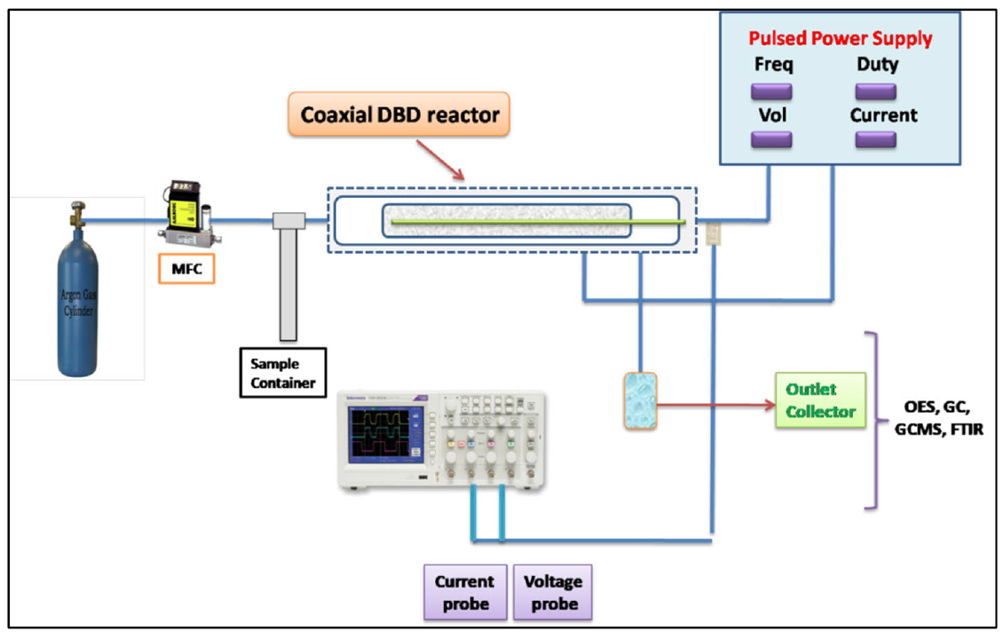
Obrázok 9 Schématické usporiadanie koaxiálneho DBD reaktora
Autori porovnávali účinnosť dvoch katalyzátorov – BaTiO₃ a MnO₂ – pričom BaTiO₃ vykazoval vyššiu účinnosť rozkladu. Maximálna účinnosť degradácie dosiahla 87,7 % pre benzén, 99,2 % pre toluén a 93 % pre m-xylén. Výsledky boli analyzované pomocou viacerých analytických techník vrátane plynového chromatografu s hmotnostnou spektrometriou (GC-MS), Fourierovej infračervenej spektroskopie (FTIR) a optickej emisnej spektroskopie (OES). Tieto metódy umožnili identifikovať medziprodukty a navrhnúť pravdepodobné reakčné mechanizmy rozkladu.
Zistilo sa, že toluén sa rozkladá najefektívnejšie, čo autori pripisujú prítomnosti metylovej skupiny, ktorá uľahčuje štiepenie väzby v plazmovom prostredí. Benzén, ako najstabilnejšia zlúčenina z BTX, vyžadoval vyššiu vstupnú energiu na rozklad. Prítomnosť katalyzátora nielenže zvyšovala účinnosť rozkladu, ale aj znižovala tvorbu nežiaducich vedľajších produktov, ako sú polyméry, aerosóly či oxid uhoľnatý. Významným zistením bolo, že po aplikácii katalyzátora sa výťažnosť CO₂ zvýšila, zatiaľ čo výťažnosť CO klesla, čo naznačuje efektívnejšiu mineralizáciu VOC.
Z pohľadu praktického využitia je dôležité, že plazmová technológia nepoškodzuje štruktúru katalyzátorov, čo potvrdili analýzy XRD a FESEM. Výsledky podporujú využitie NTP ako ekologickej, energeticky efektívnej a bezpečnej metódy na odstraňovanie plynných znečisťujúcich látok, pričom kombinácia s vhodným katalyzátorom výrazne zvyšuje jej účinnosť.

Prídavný účinok vody na rozklad prchavých organických zlúčenín v netepeľnej plazme [25]
Sugasawa a kol. (2010) sa vo svojej štúdii zamerali na vplyv pridania vody na rozklad prchavých organických zlúčenín (VOC) v prostredí netepelnej plazmy (NTP). Vzhľadom na to, že výfukové plyny obsahujúce VOC často obsahujú aj vodnú paru, je pochopenie tohto vplyvu kľúčové pre optimalizáciu technológií čistenia plynov. Autori skúmali rozklad troch reprezentatívnych VOC – dichlórmetánu (CH₂Cl₂), toluénu (PhCH₃) a metanolu (CH₃OH) – pri teplotách 298 K a 373 K a pri rôznych koncentráciách vody (0,0–2,0 %).
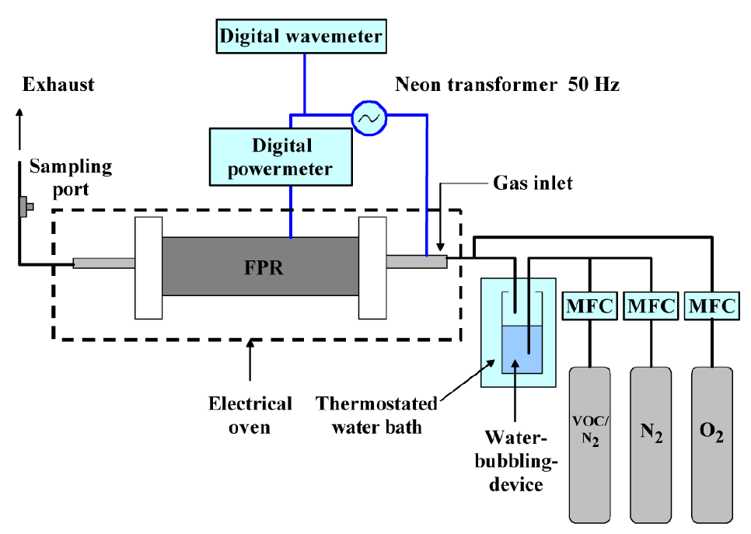
Obrázok 10 Experimentálne usporiadanie pre rozklad prchavých organických zlúčenín (VOC). [25]
Výsledky ukázali, že pridanie vody v uvedenom rozsahu nemalo žiadny pozitívny vplyv na mieru konverzie VOC. Naopak, pri nízkych koncentráciách VOC viedla prítomnosť vody k miernemu poklesu konverzie, najmä pri CH₂Cl₂. Významným zistením však bolo, že prítomnosť vody zvyšovala selektivitu tvorby CO₂ a zlepšovala uhlíkovú bilanciu, čo naznačuje, že voda podporuje oxidáciu medziproduktov vznikajúcich počas rozkladu VOC. Tento efekt bol najvýraznejší pri metanole, kde selektivita CO₂ dosiahla až 70 % pri 2 % obsahu vody.
Autori navrhli niekoľko možných reakčných ciest, ktorými môže voda ovplyvňovať tvorbu CO a CO₂. Zistili, že chemická štruktúra VOC výrazne ovplyvňuje tieto procesy – napríklad prítomnosť chlóru v CH₂Cl₂ spomaľuje oxidáciu v porovnaní s nehalogenovanými zlúčeninami ako PhCH₃ a CH₃OH. Zároveň sa ukázalo, že zvýšenie teploty na 373 K zvyšuje selektivitu CO₂, čo naznačuje, že teplota podporuje oxidáciu medziproduktov, aj keď samotná konverzia VOC sa výrazne nemení.
Záverom štúdie je, že voda síce nezvyšuje mieru rozkladu VOC v NTP, ale významne ovplyvňuje kvalitu produktov rozkladu, najmä z hľadiska tvorby CO₂ a uhlíkovej bilancie. Tento poznatok je dôležitý pre návrh efektívnych a ekologicky priaznivých technológií na odstraňovanie VOC z plynných emisií.

Vývoj a diagnostika elektrónového dela, štúdium elektrónových a iónových procesov iniciovaných elektrónovým delom pri atmosférickom tlaku [26]
Dizertačná práca Matúša Sámela (2020) sa zaoberá vývojom a aplikáciou elektrónového dela (EG) ako alternatívneho ionizačného a excitačného zdroja pre analytické metódy pracujúce pri atmosférickom tlaku. Autor navrhol a skonštruoval EG schopné generovať elektróny s kinetickou energiou v rozsahu jednotiek keV, pričom ako separátor medzi vákuom a atmosférou boli použité ultra-tenké Si₃N₄ okienka s hrúbkou 100 a 150 nm. Maximálne dosiahnuté iónové prúdy pri atmosférickom tlaku dosahovali hodnoty 2,5 až 4 μA pre kladnú aj zápornú polaritu, pri počiatočnej energii elektrónov 10 keV a emisnom prúde 10 μA.
EG bolo následne integrované do systému iónovej pohyblivostnej spektrometrie (IMS), kde slúžilo ako ionizačný zdroj. V kladnej polarite boli analyzované spektrá vzduchu, amoniaku, etanolu, 2-propanolu a acetónu, zatiaľ čo v zápornej polarite boli skúmané vzduch a tetrachlórmetán. Výsledky boli porovnané so štandardne používaným korónovým výbojom, pričom EG preukázalo porovnateľnú účinnosť ionizácie, hoci v zápornej polarite bola intenzita signálu nižšia.
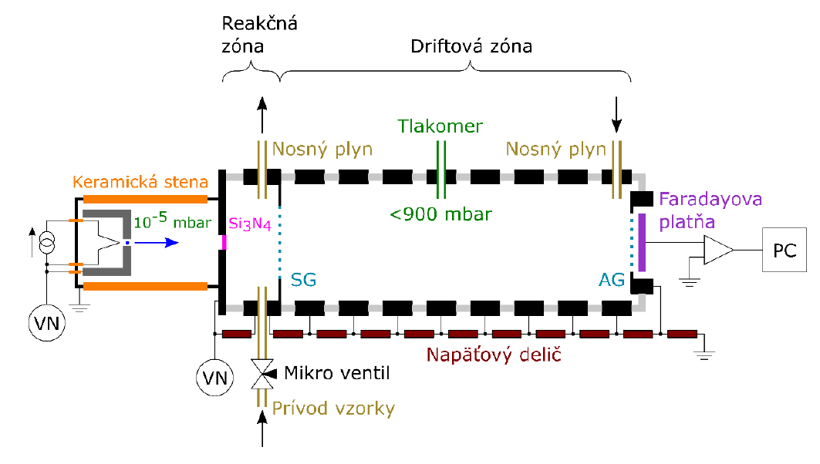
Obrázok 11 Schematický nákres iónového pohyblivostného spektrometra využívajúceho zostrojené EG ako ionizačný zdroj pri mierne subatmosférickom tlaku. [26]

Ďalšou aplikáciou EG bolo meranie elektrónom indukovanej fluorescencie (EIF) vo vzduchu pri atmosférickom tlaku. Pomocou monochromátora a CCD kamery boli zaznamenané emisné spektrá dusíka, v ktorých boli identifikované pásy druhého pozitívneho a prvého negatívneho systému molekuly N₂. Tieto merania potvrdili schopnosť EG pracovať stabilne aj pri dlhodobých meraniach a vysokom tlaku.
Práca obsahuje aj rozsiahlu teoretickú časť, ktorá sa venuje princípom činnosti EG, fyzikálnym základom IMS a mechanizmom EIF. V oblasti IMS je podrobne rozpracovaná tvorba primárnych a sekundárnych iónov, vplyv vlhkosti a teploty na ich mobilitu, ako aj technológie ionizačných zdrojov vrátane korónového výboja, rádioaktívnych žiaričov, fotoionizácie a elektrosprejovej ionizácie. V časti venovanej EIF sú rozobraté základné princípy elektromagnetického žiarenia, absorpčných a emisných procesov, ako aj rozšírenia spektrálnych čiar.
Záver práce potvrdzuje, že skonštruované EG je vhodným a stabilným zdrojom pre ionizáciu a excitáciu plynov pri atmosférickom tlaku, s potenciálom nahradiť rádioaktívne zdroje v analytických aplikáciách. Práca zároveň otvára možnosti ďalšieho výskumu v oblasti optimalizácie EG pre vyššie napätia a širšie spektrum analytických metód.

Relevantnosť pre projekt a výskumné otázky
Plazma v projekte vystupuje ako ionizačný a excitačný zdroj, ktorý:
- Rozkladá zložité vzorky – najmä plyny a aerosóly – na jednoduchšie zložky vhodné na spektrometrickú analýzu.
- Zabezpečuje vysokú čistotu a efektívnu excitáciu vzorky, čím zvyšuje presnosť a citlivosť výsledkov.
- Umožňuje bezkontaktnú a neinvazívnu analýzu, napr. povrchu pokožky pacienta.
Z pohľadu projektu plynú následovné otázky:
- Aký je vplyv studenej plazmy na rozklad vzorky?
- Aký je spektrálny výstup plazmy a ako ho interpretovať?
- Dokáže plazma znížiť alebo odstrániť potrebu predprípravy vzorky?
- Aké sú limity použitia plazmy z hľadiska analytickej selektivity a citlivosti?
- Ako plazma ovplyvňuje biologický materiál (napr. pokožku)?

MEMS plynové senzory

Úvod – MEMS senzory
MEMS (Micro-Electro-Mechanical Systems) sú miniaturizované zariadenia, ktoré kombinujú mechanické a elektrické komponenty integrované do mikrometrických rozmerov. Tieto senzory často obsahujú pohyblivé časti, mikrosenzory, mikroaktuátory, elektroniku a komunikačné obvody na jednom čipe.
Výhody MEMS:
- Malé rozmery a možnosť integrácie priamo do nositeľných či prenosných zariadení.
- Nízka spotreba energie – vhodné pre batériové aplikácie.
- Rýchla odozva a nízke výrobné náklady pri masovej produkcii.
MEMS senzory na detekciu VOC (prchavých organických zlúčenín)
VOC senzory detegujú plyny ako formaldehyd, benzén, toluén, etanol a ďalšie prchavé zlúčeniny. MEMS technológia umožňuje výrobu týchto senzorov v kompaktných formách.
Bežné typy MEMS senzorov na VOC:
- Plynové senzory na báze MOS (Metal Oxide Semiconductor):
  - Princíp: odpor snímacieho materiálu sa mení v prítomnosti VOC.
  - Príklady: TGS2600 (Figaro), SGP30 (Sensirion).
  - MEMS forma týchto senzorov má integrovaný vyhrievací element a tenké vrstvy oxidu kovu.
- PID senzory (Photoionization Detectors):
  - MEMS verzia PID senzorov je vo vývoji – využíva UV svetlo na ionizáciu VOC a následnú detekciu.
- QCM (Quartz Crystal Microbalance):
  - MEMS verzia QCM snímača používa zmeny hmotnosti v dôsledku adsorpcie VOC na citlivú vrstvu.
- Optické MEMS senzory:
  - Miniaturizované infračervené alebo UV spektrometry na báze MEMS – napríklad NDIR (Non-Dispersive Infrared) princíp.
- SAW (Surface Acoustic Wave):
  - MEMS senzor, kde VOC meniace hmotnosť povrchu senzora ovplyvňujú povrchové akustické vlny.

Výskumné a technologické trendy MEMS
Medzi hlavné trendy patrí
- Single-atom engineered materials
Použitie materiálov s individualizovanými atómami (napr. single-atom katalyzátory) v MEMS čipoch umožňuje výrazne vyššiu selektivitu, citlivosť a nižšiu detekčnú hranicu .
- Statické bifurkačné („DC“) MEMS senzory
Nové prístupy, kde mechanická bifurkácia štruktúry slúži na detekciu VOC (napr. formaldehyd, H₂S) s detekciou na úrovni ppm a selektívnou odozvou v prítomnosti rušivých plynov ako benzén .
- Miniaturizácia MOS-senzorov a e-nose koncepty
Zväčšuje sa používanie technológie mini-MOS (metal-oxide semiconductor) v MEMS forme v kombinácii s e-nose prístupom (sensor array), čo umožňuje separáciu rôznych VOC a adaptívne učenie pre rozpoznanie komplexných vzoriek.
- Kombinácia viacparametrových senzorov (multifunkčné moduly)
Zaujímavým príkladom je BME690 od Bosch – 4-v-1 senzor (VOC + teplota + vlhkosť + tlak) s AI-motion kalibráciou pre presnejšie monitorovanie interiérového vzduchu [https://www.bosch-sensortec.com/]

Prehľad zdrojov

Výskumný pokrok v oblasti MEMS plynových senzorov: Komplexný prehľad senzorických materiálov [27]
Prehľadová štúdia "Research Progress of MEMS Gas Sensors: A Comprehensive Review of Sensing Materials," sa zaoberá vývojom a výskumom MEMS plynových senzorov, pričom dôraz kladie na výber a úpravu senzorických materiálov. MEMS senzory (mikroelektromechanické systémy) predstavujú moderné riešenie pre detekciu plynov vďaka ich miniatúrnym rozmerom, nízkej spotrebe energie a možnosti integrácie do rôznych zariadení. Autori analyzujú senzory určené na detekciu vodíka (H₂), oxidu uhoľnatého (CO), oxidu dusičitého (NO₂), sulfánu (H₂S) a amoniaku (NH₃), pričom porovnávajú ich výkonnostné parametre ako citlivosť, čas odozvy, limit detekcie a stabilitu.
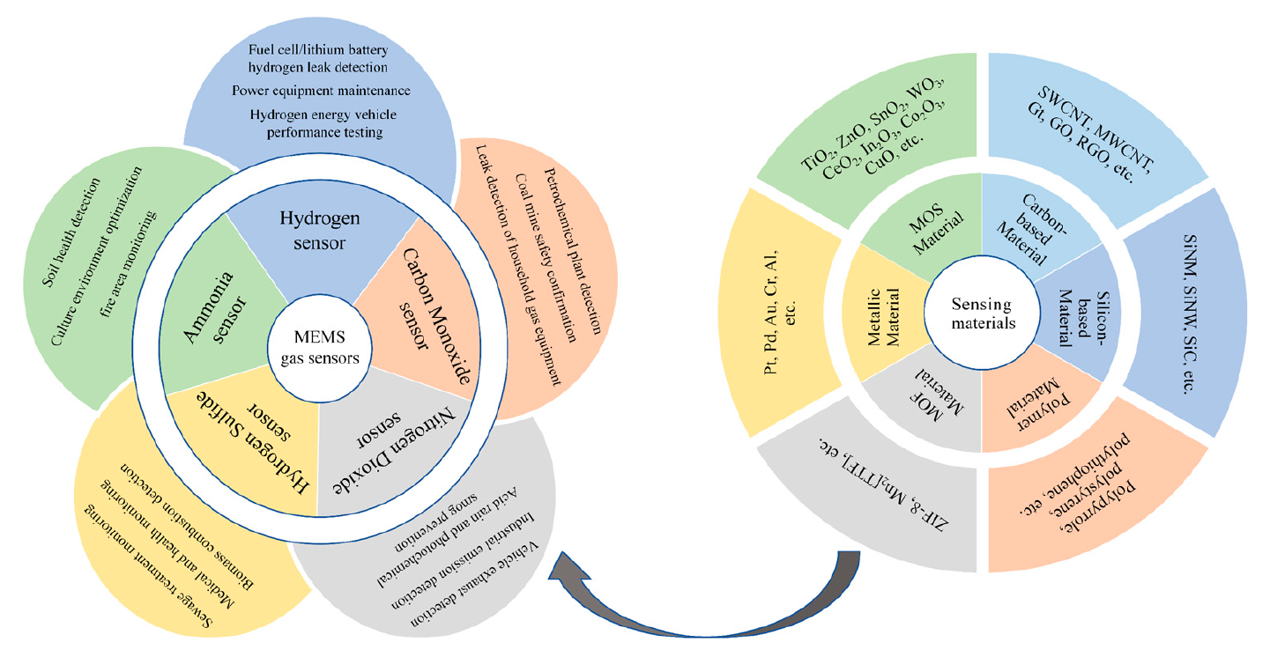
Obrázok 12 Prehľad senzorických materiálov a oblastí použitia pre päť MEMS plynových senzorov. [27]
V práci sú podrobne rozobraté rôzne typy senzorických materiálov vrátane polovodičových oxidov kovov (MOS), kovovo-organických štruktúr (MOF), uhlíkových materiálov (grafén, uhlíkové nanorúrky), polymérov, kovov a ich kombinácií. Zvláštny dôraz je kladený na techniky modifikácie materiálov, ako je dopovanie, tvorba heteroštruktúr a povrchová úprava ušľachtilými kovmi, ktoré významne ovplyvňujú selektivitu a citlivosť senzorov. Diskutované sú aj výrobné technológie ako chemická depozícia z plynnej fázy (CVD), magnetrónové naprašovanie a sol-gel metódy.
Záver práce poukazuje na potrebu ďalšieho výskumu v oblasti znižovania prevádzkových teplôt, zvyšovania selektivity a stability senzorov, ako aj na integráciu MEMS senzorov do IoT systémov a nositeľných zariadení. Autori odporúčajú zamerať sa na vývoj nových materiálov, najmä 2D štruktúr a MOF, ktoré by mohli priniesť ďalšie zlepšenia v oblasti detekcie plynov.

Monitorovanie prchavých emisií z pokožky pomocou nositeľných senzorov [28]
Angioi a kol. (2025) vo svojom prehľadovom článku publikovanom v Annual Review of Analytical Chemistry predstavujú komplexný pohľad na aktuálny stav výskumu v oblasti monitorovania prchavých organických zlúčenín (VOC) emitovaných ľudskou pokožkou pomocou nositeľných senzorov. Autori zdôrazňujú, že pokožka ako rozhranie medzi telom a vonkajším prostredím nepretržite uvoľňuje VOC, ktoré odrážajú endogénne metabolické procesy, mikrobiálnu aktivitu a vplyvy prostredia. Vzhľadom na neinvazívny charakter týchto emisií sa ich diagnostický potenciál javí ako mimoriadne perspektívny.
V článku sú podrobne rozobrané fyziologické aspekty pokožky, vrátane štruktúry epidermis, dermis a hypodermis, ako aj úloha potných, mazových a apokrinných žliaz pri tvorbe VOC. Autori poukazujú na význam mikrobioty pokožky, ktorá metabolizuje zložky potu a mazu, čím prispieva k tvorbe špecifických VOC. Diskutujú tiež o variabilite VOC profilov v závislosti od topografie tela, individuálnych faktorov a metód odberu vzoriek.
Pre analýzu VOC sa najčastejšie využíva plynová chromatografia spojená s hmotnostnou spektrometriou (GC-MS), pričom bolo identifikovaných viac ako 600 zlúčenín. Medzi stabilné a často detegované VOC patria acetón, aldehydy, karboxylové kyseliny a ketóny. Niektoré z týchto zlúčenín, ako acetón, sú skúmané ako potenciálne biomarkery metabolických porúch, napr. ketoacidózy.
Autori sa venujú aj technickým aspektom vývoja nositeľných senzorov, pričom rozlišujú medzi elektrochemickými a optickými prístupmi. Elektrochemické senzory, najmä chemiresistívne, využívajú organické, anorganické a kovové oxidové materiály. Diskutované sú aj senzorové polia (tzv. elektronické nosy), ktoré umožňujú rozpoznávanie VOC vzorov. Optické senzory, vrátane kolorimetrických a fluorescenčných, ponúkajú jednoduchú vizuálnu detekciu a nízku spotrebu energie, avšak často trpia nižšou citlivosťou.
Zvláštnu pozornosť venujú autori výzvam spojeným s nízkou koncentráciou VOC emitovaných pokožkou, interferenciám z prostredia a potrebou prekoncentrácie vzoriek. Diskutujú aj o možnostiach využitia umelej inteligencie a strojového učenia pri interpretácii dát z nositeľných senzorov.
Záverom článku je výzva na ďalší výskum v oblasti vývoja mäkkých, flexibilných a selektívnych senzorov schopných kontinuálne monitorovať VOC v reálnom čase. Autori predpokladajú, že budúce generácie nositeľných senzorov budú schopné poskytovať personalizované zdravotné informácie na základe dynamiky prchavých biomarkerov.

Detekcia prchavých organických látok pomocou plynových senzorov na báze oxidu zinočnatého: Prehľad výroby, výkonu a nových aplikácií [29]
Alam a kol. (2025) vo svojej prehľadovej štúdii analyzujú vývoj, technológie výroby a aplikačné možnosti polovodičových plynových senzorov na báze oxidu zinočnatého (ZnO) so zameraním na detekciu prchavých organických látok (VOC). Autori zdôrazňujú význam týchto senzorov v kontexte rastúceho znečistenia ovzdušia a potreby včasnej detekcie toxických a horľavých plynov v priemyselných aj domácich prostrediach. ZnO ako polovodič typu n s priamym zakázaným pásmom 3,37 eV a vysokou pohyblivosťou elektrónov je považovaný za vhodný materiál pre plynové senzory vďaka svojej netoxickosti, nízkej cene a jednoduchej výrobe.
Štúdia sa podrobne venuje rôznym výrobným technikám ZnO senzorov vrátane sol-gel metódy, hydrotermálnej syntézy, RF naprašovania a chemickej depozície z pár. Zvláštny dôraz je kladený na význam nanostruktúr (napr. nanodrôtov, nanorúr, nanosfér) a ich vplyv na zvýšenie citlivosti a selektivity senzorov. Autori tiež diskutujú o výhodách dopovania (napr. Pd, Au, Ni) a tvorby heteroštruktúr (napr. p-n prechody), ktoré zlepšujú elektrické vlastnosti a umožňujú selektívnu detekciu špecifických plynov.
V práci sú analyzované aj environmentálne faktory ovplyvňujúce výkon senzorov, ako sú teplota, vlhkosť a atmosférický tlak. Tieto faktory môžu výrazne ovplyvniť adsorpciu a desorpciu plynov na povrchu senzora, a tým aj jeho citlivosť a stabilitu. Autori uvádzajú, že optimalizácia prevádzkovej teploty a kontrola veľkosti kryštalitov sú kľúčové pre dosiahnutie požadovanej selektivity a rýchlej odozvy.
V závere štúdie sú prezentované možnosti integrácie ZnO senzorov s modernými technológiami, ako sú internet vecí (IoT), strojové učenie a veľké dáta, čo otvára nové možnosti pre inteligentné monitorovanie kvality ovzdušia a priemyselné aplikácie. Autori zároveň identifikujú výzvy, ako je zníženie citlivosti na vlhkosť, zlepšenie selektivity v zmesiach plynov a škálovateľnosť výroby. Perspektívne smerovanie výskumu vidia v hybridných senzoroch, pokročilých nanomateriáloch a vývoji senzorových polí schopných multigazovej detekcie.

Odhalenie podstaty snímania v elektrostatických MEMS plynových senzoroch [30]
Shama a kol. (2024) sa vo svojej štúdii zamerali na objasnenie základného mechanizmu snímania v elektrostatických MEMS plynových senzoroch.
Autori porovnali odozvu senzorov na izopropanol v statickom a dynamickom režime, pred a po funkcionalizácii, ako aj v prítomnosti a neprítomnosti elektrostatického poľa. V statickom režime senzory nevykazovali merateľnú zmenu výchylky v dôsledku pridanej hmotnosti, avšak senzory bez funkcionalizácie reagovali na izopropanol zmenou výchylky. V dynamickom režime sa pri funkcionalizovaných senzoroch pozoroval posun rezonančnej frekvencie, ktorý bol v prítomnosti silného elektrostatického poľa trojnásobne väčší než bez neho. Tento jav naznačuje, že dominantným mechanizmom snímania nie je gravimetrický efekt, ale zmena permitivity média.
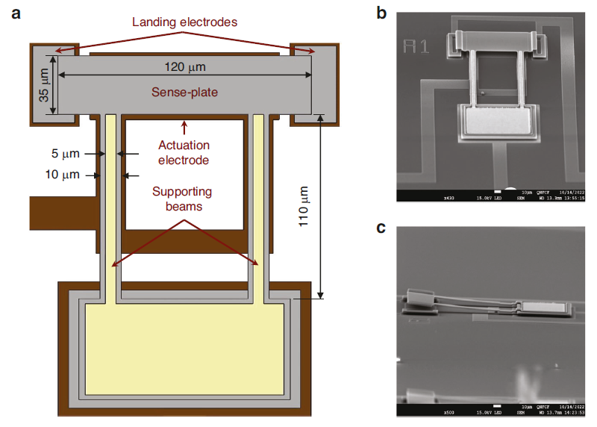
Obrázok 13 Návrh senzora. a) Schéma senzorov vyrobených technológiou PolyMUMPs. b), c) Pohľady zhora a zboku na senzor pomocou skenovacieho elektrónového mikroskopu (SEM). [30]
Autori preto spochybňujú tradičné označovanie týchto senzorov ako „gravimetrické“ a navrhujú ich klasifikovať ako senzory založené na zmene permitivity. V dynamickom režime sa ukázalo, že senzory reagujú kombináciou slabšieho hmotnostného efektu a silnejšieho permitivitného efektu, pričom elektrostatické pole zosilňuje nelineárne správanie senzora. Experimenty s rôznymi orientáciami senzorov potvrdili, že ich odozva je nezávislá od smeru gravitačného poľa, čo zvyšuje ich robustnosť.
Záverom autori odporúčajú optimalizáciu dizajnu senzorov zohľadňujúcu oba mechanizmy – hmotnostný aj permitivitný – napríklad zmenou hrúbky funkcionalizačnej vrstvy alebo zmenšením kapacitnej medzery. Výsledky štúdie prispievajú k hlbšiemu pochopeniu správania MEMS senzorov a otvárajú nové možnosti ich návrhu pre citlivejšiu detekciu plynov.

Pulzne riadený MEMS senzor plynov v kombinácii so strojovým učením pre selektívnu identifikáciu plynov [31]
Luo a kol. (2025) predstavili inovatívny nízkoenergetický elektronický nos založený na jedinom polovodičovom senzore typu MOS (metal-oxide semiconductor), ktorý využíva pulzne riadené napájanie a strojové učenie na selektívnu identifikáciu plynov. Senzor je postavený na MEMS platforme s integrovaným mikroohrevom a citlivou vrstvou z nanosústav SnO₂, čo umožňuje rýchlu tepelnú odozvu a efektívne oddelenie vplyvov teploty, fyzisorpcie a chemisorpcie na vodivosť materiálu. Vďaka tejto architektúre senzor generuje dvojité odozvy v rámci jedného časového cyklu, ktoré sú špecifické pre typ a koncentráciu plynu.
Na spracovanie týchto komplexných signálov boli použité algoritmy strojového učenia vrátane PCA, LDA, KNN, SVM a Random Forest, pričom všetky dosiahli 100 % presnosť pri identifikácii troch modelových plynov (H₂, CO a NH₃). Experimentálne výsledky ukázali, že senzor dokáže spoľahlivo rozlišovať medzi plynmi aj pri nízkej spotrebe energie, pričom pulzné režimy ohrevu (PHM) umožňujú extrakciu kinetických a termodynamických charakteristík reakcií plynov s povrchom senzora.
Významným prínosom práce je demonštrácia, že aj jediný senzor, ak je správne navrhnutý a doplnený o pokročilú analýzu dát, môže nahradiť zložité senzorové polia. Senzor bol vyrobený pomocou štandardných MEMS technológií na úrovni waferu, čo umožňuje jeho škálovateľnú výrobu a integráciu do prenosných zariadení a IoT aplikácií. Autori tiež navrhujú budúcu integráciu s programovateľnými obvodmi a algoritmami priamo na čipe, čím by sa vytvoril autonómny systém schopný rozpoznávať plyny v reálnom čase.
Táto štúdia predstavuje významný krok smerom k vývoju kompaktných, energeticky efektívnych a selektívnych senzorových systémov pre monitorovanie kvality ovzdušia, bezpečnostné aplikácie a diagnostiku.

Diskriminácia prchavých organických zlúčenín pomocou elektronického nosa pozostávajúceho z jediného MEMS senzora s využitím ľahkého modelu hlbokého učenia založeného na SqueezeNet [32]
Tang a kol. (2025) predstavili inovatívny prístup k detekcii a diskriminácii prchavých organických zlúčenín (VOC) pomocou elektronického nosa (E-nose), ktorý pozostáva len z jedného MEMS senzora. Tento prístup reaguje na dlhodobý problém nízkej selektivity MOS senzorov, ktoré síce vynikajú jednoduchosťou, nízkou cenou a rýchlou odozvou, no ich širokospektrálna citlivosť komplikuje presnú identifikáciu jednotlivých plynov.
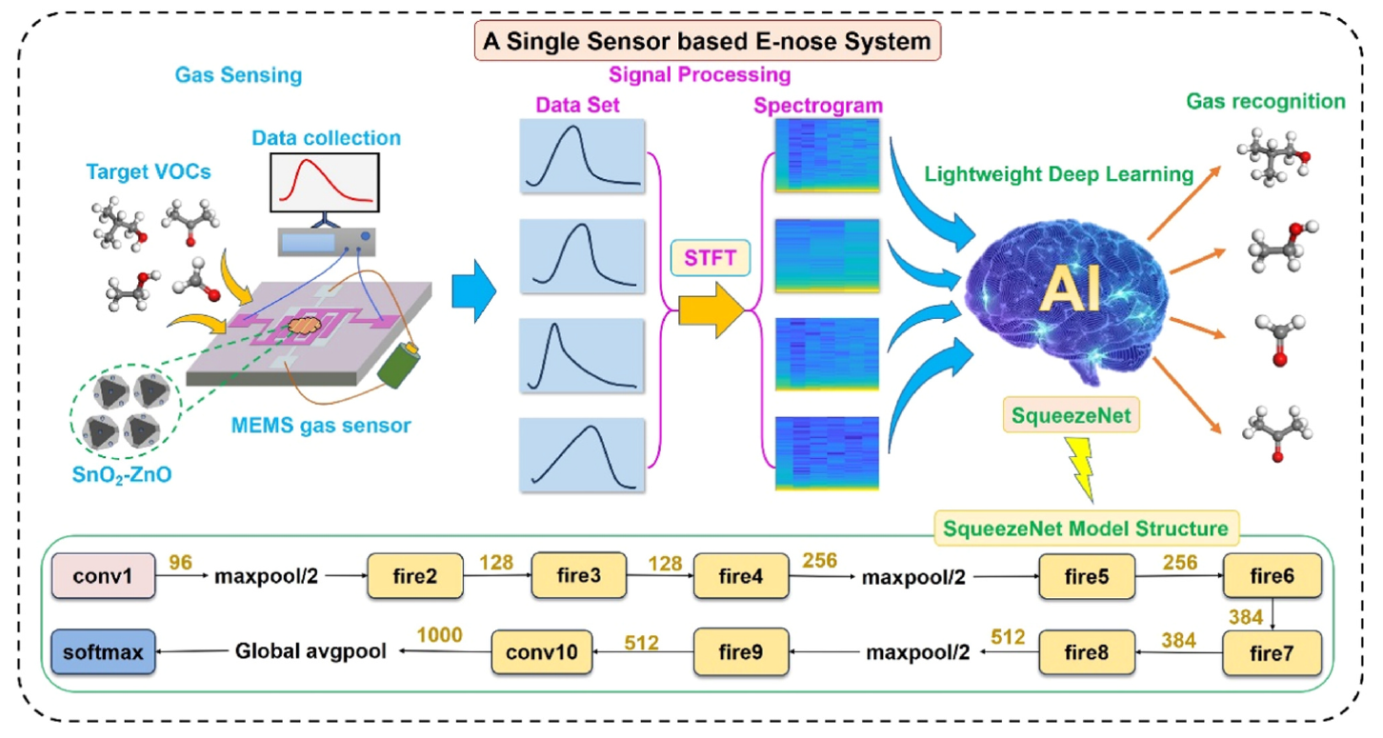
Obrázok 14 Schematické znázornenie systému na detekciu a rozlíšenie prchavých organických zlúčenín (VOC) založeného na MEMS plynovom senzore. [32]
Autori syntetizovali kompozitný oxid SnO₂-ZnO, ktorý aplikovali na mikroohrevnú platničku MEMS senzora. Materiál bol charakterizovaný pomocou SEM, XRD a XPS, pričom výsledky potvrdili vysokú čistotu a prítomnosť valenčných stavov Sn⁴⁺ a Zn²⁺, ako aj kyslíkových vakancií, ktoré pozitívne ovplyvňujú senzorickú odozvu. Optimalizovaná pracovná teplota senzora bola stanovená na 280 °C, pri ktorej senzor vykazoval stabilnú a opakovateľnú odozvu na štyri VOC: izobutanol, acetón, formaldehyd a etanol, a to aj pri koncentráciách pod 200 ppb.
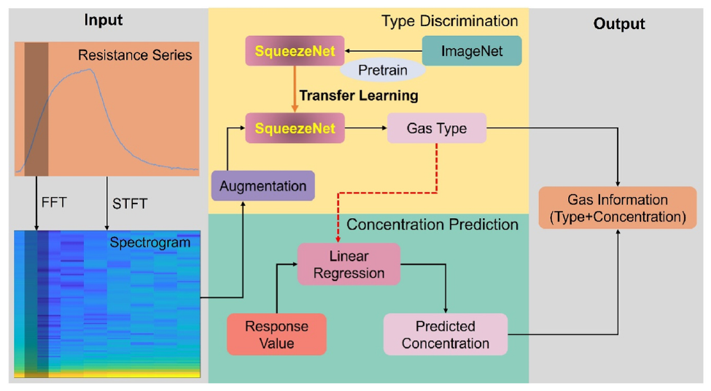
Obrázok 15 Návrhové stratégie modelu na klasifikáciu plynov a predikciu ich koncentrácie.
Na spracovanie signálu bola použitá krátkodobá Fourierova transformácia (STFT), ktorá previedla časové signály na spektrogramy. Tieto boli následne použité ako vstup do hlbokého neurónového modelu SqueezeNet, ktorý bol trénovaný pomocou transferového učenia z ImageNetu. Model dosiahol klasifikačnú presnosť 95,9 % pri 5-násobnej krížovej validácii, čo výrazne prekonalo tradičné algoritmy ako KNN, SVM a rozhodovacie stromy. Pre predikciu koncentrácie VOC bola použitá lineárna regresia, ktorá dosiahla vysoké korelačné koeficienty (R² > 0,95) a priemernú chybu predikcie 0,1196.
Významným prínosom práce je demonštrácia, že aj jediný MEMS senzor, ak je vhodne kombinovaný s pokročilým spracovaním signálu a ľahkým modelom hlbokého učenia, dokáže efektívne nahradiť zložité a energeticky náročné multisenzorové systémy. Tento prístup má potenciál pre široké uplatnenie v oblasti prenosných zariadení na monitorovanie kvality ovzdušia, detekciu chorôb z výdychu či kontrolu alkoholu v dychu.

Predikcia odozvy fotoionizačného detektora na komplexnú plynnú zmes prchavých organických zlúčenín vznikajúcich α-pinénovou oxidáciou [33]
Stewart a kol. (2023) sa vo svojej štúdii zamerali na predikciu odozvy fotoionizačného detektora (PID) na komplexné zmesi prchavých organických látok (VOC), ktoré vznikajú oxidáciou α-pinénu – dominantného monoterpénu v atmosfére. PID je ľahký, cenovo dostupný senzor schopný detekovať široké spektrum VOC v reálnom čase, avšak jeho neselektívna povaha komplikuje interpretáciu nameraných údajov pri zložitých zmesiach.
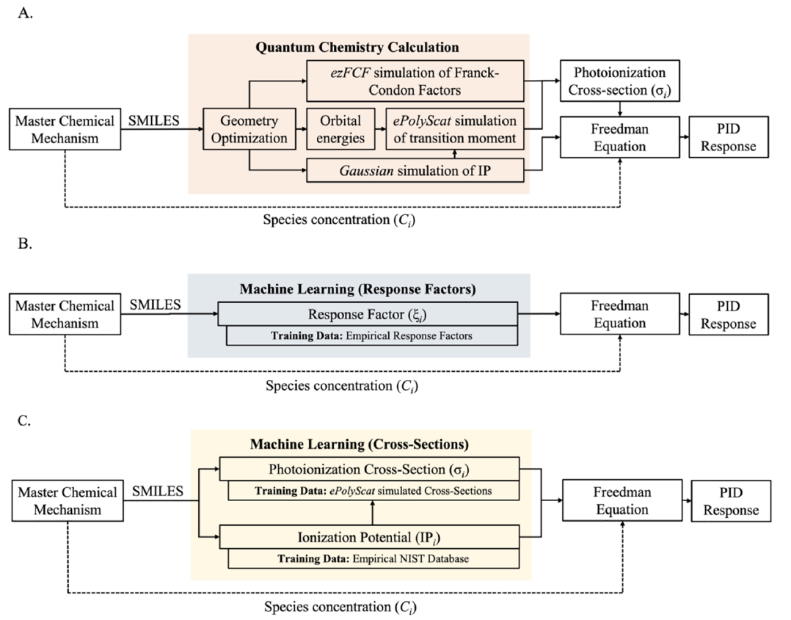
Obrázok 16 Schémy tokov pre modelovanie odozvy PID. (A) Kvantovo-chemické výpočty na modelovanie odozvy PID. Na simuláciu identít a koncentrácií chemických druhov sa používa Master Chemical Mechanism (MCM). Kvantovo-chemické výpočty určujú Franck–Condonov faktor, ionizačný potenciál a elektrický dipólový moment prechodov jednotlivých molekúl. Následne sa na modelovanie odozvy PID aplikuje Freedmanova rovnica. (B) Predikcie faktorov odozvy pomocou strojového učenia (ML) metódou Attentive Fingerprints (AFP) na modelovanie PID odozvy. (C) Predikcie fotoionizačných prierezov a ionizačných potenciálov pomocou ML AFP na modelovanie PID odozvy. [33]
Autori navrhli a porovnali dva prístupy na modelovanie PID odozvy. Prvý využíva kvantovo-chemické výpočty na určenie ionizačných potenciálov a fotoionizačných prierezov jednotlivých zlúčenín. Druhý prístup využíva strojové učenie (ML), konkrétne metódu Attentive Fingerprints (AFP), trénovanú na empirických údajoch o odozvách PID a výpočtoch z kvantovej chémie. Obe metódy boli integrované s Master Chemical Mechanism (MCM) na simuláciu koncentrácií produktov oxidácie α-pinénu.
Experimenty prebiehali v Harvard Environmental Chamber, kde bola PID odozva meraná pri fotooxidácii (s H₂O₂) a ozonolýze (s O₃) α-pinénu. Výsledky ukázali, že modely založené na kvantovo-chemických výpočtoch systematicky nadhodnocovali PID odozvu o 15–30 % pri fotooxidácii a o 15–20 % pri ozonolýze. Tento rozdiel bol pripísaný absencii fragmentačných kanálov v modeloch, ktoré sa vyskytujú pri vyšších energiách fotónov. Naopak, modely založené na ML presne predikovali PID odozvu v rámci 95 % intervalov spoľahlivosti vo všetkých experimentoch.
Štúdia potvrdzuje, že ML môže efektívne nahradiť náročné kvantovo-chemické výpočty a drahé laboratórne kalibrácie PID senzorov. Navrhovaný prístup je generalizovateľný na iné reakčné mechanizmy a môže zlepšiť interpretáciu PID meraní v oblasti atmosférickej chémie, priemyselného monitoringu či environmentálnych aplikácií.

Význam pre projekt RespectATOM
Projekt „Výskum hybridných spektrometrických metód“ je zameraný na pokročilé meranie koncentrácií látok na úrovni ppb, čo je práve oblasť, kde MEMS VOC senzory poskytujú:
- miniaturizované riešenia pre predbežný skríning vzoriek,
- možnosť in-situ detekcie v reálnom čase,
- potenciál pre kombináciu s optickými a hmotnostnými spektrometrickými technikami v rámci sensor fusion konceptu
MEMS senzory môžu byť súčasťou vstupného modulu systému (napr. pre predbežný výber alebo orientačnú detekciu VOC), ktorý následne spustí detailnejšiu analýzu hybridnými metódami ako GC-MS či GC-IMS.

Fúzia dát

Úvod - Fúzia dát z rôznych senzorických systémov a analytických zariadení
V súčasnom výskume a vývoji moderných meracích technológií zohráva kľúčovú úlohu koncept fúzie dát (sensor fusion), ktorý predstavuje pokročilý spôsob integrácie informácií získaných z rôznych senzorických a analytických systémov s cieľom zvýšiť presnosť, spoľahlivosť a informatívnu hodnotu výsledkov. Fúzia dát umožňuje skombinovať výstupy z viacerých typov senzorov (napr. optických, hmotnostných, chemických, plazmových) a analytických prístrojov (ako napr. GC-MS, GC-IMS), pričom každé zariadenie poskytuje čiastočné alebo špecifické informácie o skúmanom javisku alebo vzorke.
Táto integrácia nie je len technickou výmenou údajov medzi zariadeniami – ide o komplexný proces, v ktorom sa pomocou algoritmov strojového učenia a umelej inteligencie analyzujú a interpretujú súbory dát v širšom kontexte. Výsledkom je jednotný, kalibrovaný a optimalizovaný obraz, ktorý môže obsahovať vyššiu úroveň významu, než by bolo možné dosiahnuť použitím jednotlivých zariadení izolovane.
V projekte „Výskum hybridných spektrometrických metód pre identifikáciu atómov a molekúl na úrovni ppb pomocou technológií sensor fusion a strojového učenia“ je práve fúzia dát kľúčovým nástrojom pre optimalizáciu kombinovaných techník optickej a hmotnostnej spektrometrie. Takto integrovaný prístup umožní:
- detekciu nízkych koncentrácií látok s vyššou citlivosťou,
- zníženie nákladov v porovnaní s bežným používaním separátnych metód
- a otvorenie možností pre široké uplatnenie v oblastiach ako klinická diagnostika, environmentálny monitoring či priemyselné aplikácie.
Fúzia dát tak vytvára nový kvalitatívny rozmer meracích systémov, v ktorom nie je cieľom len „merať viac“, ale merať múdrejšie a efektívnejšie – kombináciou senzorov, analytiky a umelej inteligencie. Tento prístup otvára nové horizonty nielen pre vedu, ale aj pre aplikovaný výskum a technologický transfer.

Výskumné a technologické trendy
Fúzia dát z viacerých senzorických a analytických systémov dnes patrí medzi najdynamickejšie oblasti výskumu – najmä v kontexte autonómnych systémov, IIoT, inteligentných senzorov a interdisciplinárnych prístupov spájajúcich AI a biotechnológie. Pokrok v algoritmickej oblasti (transformery, deep learning), architektúrach senzorových sietí a inteligentných senzorech rieši tradičné limity ako synchronizácia, redundancia či výpočtová efektívnosť.
Prehľad výskumných a technologických trendov v oblasti fúzie dát z rôznych senzorických systémov a analytických zariadení:
- Trhový rast a ekonomické trendy
- Klúčovými segmentmi sú softvérové riešenia, hardvérové moduly a ich hybridné kombinácie, pričom najrýchlejšie rastie softvér pre kompletnú integráciu dát .
- Algoritmické inovácie a metódy
- Tradičné prístupy ako Kalmanov filter, rozšírený Kalmanov filter (EKF) a filter častíc stále pozostávajú základom, ale hlavným trendom je integrácia so hlbokým učením (deep learning) pre lepšiu adaptivitu a presnosť .
- V autonómnych systémoch rastie záujem o využitie transformerových architektúr (Vision Transformers) pri 3D detekcii objektov z viacsenzorických vstupov (LiDAR + kamera).
- Aplikácie v autonómnom pohone a robotike
- Multi-senzorová fúzia (kamera, LiDAR, radar, ultrazvuk) je dnes zlatým štandardom v percepcii pre autonómne vozidlá a drony.
- Bežne sa rozlišuje medzi tromi typmi fúzie: pre-fusion (raná integrácia), feature-level fusion, a post-fusion (kombinácia výsledkov). Súčasný výskum favorizuje feature-level fusion, ktorý vyvažuje presnosť aj výpočtovú efektivitu.
- Priemyselný Internet vecí (IIoT) a priemyselné aplikácie
- V oblasti IIoT sa fúzia dát z rozličných senzorov používa pre monitorovanie, prognózy a analýzu výrobných procesov a podmienok (napr. vibračné, chemické, tepelné senzory).
- Biotech senzory & koncept „Living Intelligence“
- Nový rámec "Living Intelligence" (2024–2025) integruje biotechnológie, umelú inteligenciu a pokročilé senzory, čo otvára nové možnosti adaptívnych systémov schopných učiť sa a meniť v reálnom čase.
- Smart senzory, senzorové siete a architektúry
- Smart transducery (inteligentné senzory) už obsahujú lokálne spracovanie (self-diagnostika, adaptívny režim) a komunikáciu – čím sa znižuje prenosová záťaž a zvyšuje spoľahlivosť v IoT prostredí.

Prehľad zdrojov

Prehľad riešení fúzie dát z viacerých senzorov v inteligentnej výrobe: systémy a trendy [34]
V súčasnosti dochádza k výraznému rozvoju inteligentného priemyslu v dôsledku nástupu konceptu Industry 4.0, ktorý je charakteristický integráciou informačno-komunikačných technológií (IKT) a výrobných systémov. Kľúčovým prvkom tejto transformácie je využívanie multisenzorických systémov, ktoré generujú veľké množstvo heterogénnych dát. Tieto dáta sú následne spracovávané pomocou techník dátovej fúzie, ktoré umožňujú ich kombináciu a zvyšujú kvalitu výstupov monitorovacích a diagnostických systémov.
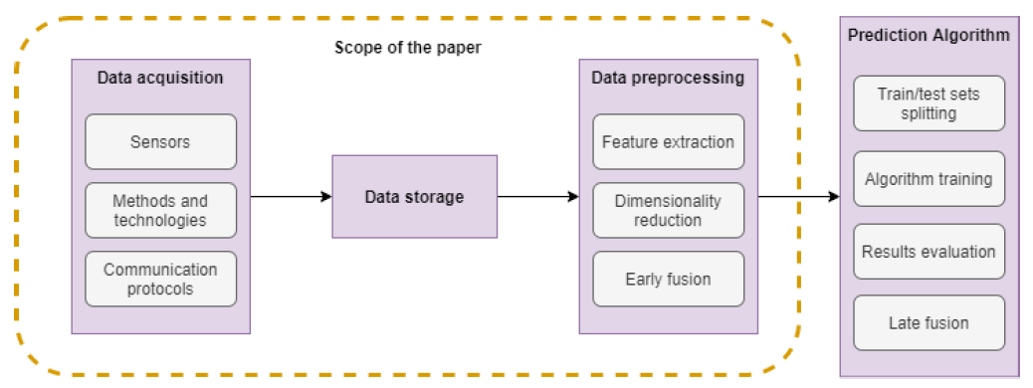
Obrázok 17 Vývojový diagram znázorňujúci typický analytický reťazec používaný vo výrobných aplikáciách.
Článok Tsanousa a kol. poskytuje komplexný prehľad súčasných riešení dátovej fúzie v oblasti inteligentnej výroby, pričom sa zameriava na jednotlivé fázy analytického reťazca: od získavania a ukladania dát, cez predspracovanie a extrakciu príznakov, až po samotnú fúziu dát. V oblasti akvizície dát sú popísané technológie ako OPC-UA, MQTT, REST API, ako aj využitie bezdrôtových senzorových sietí (WSN), RFID, LPWAN či IIoT architektúr. Na ukladanie dát sa najčastejšie používajú distribuované databázové systémy (napr. MongoDB, Hadoop HDFS), ktoré umožňujú efektívne spracovanie štruktúrovaných aj neštruktúrovaných dát.
V oblasti predspracovania dát sa článok venuje najmä signálom z vibrácií a elektrického prúdu, ktoré sú najčastejšie využívané v priemyselných aplikáciách. Popisuje štandardizované metódy spracovania podľa ISO 13373-2:2016, ako aj pokročilé techniky ako waveletová transformácia, Hilbert-Huangova transformácia, adaptívne filtrovanie či dekompozícia signálov. Extrakcia príznakov je rozdelená podľa domény (časová, frekvenčná, časovo-frekvenčná, dvojrozmerná), pričom sa využívajú štatistické ukazovatele, spektrálne momenty, waveletová energia či obrazové príznaky.
Dôležitou súčasťou spracovania dát je redukcia dimenzionality a výber relevantných príznakov, kde sa uplatňujú metódy ako PCA, kernel PCA, mRMR či UmRMR. Tieto techniky umožňujú znížiť počet vstupných premenných pri zachovaní predikčnej schopnosti modelov.
V oblasti samotnej fúzie dát sa rozlišuje medzi skorou fúziou (na úrovni dát alebo príznakov) a neskorou fúziou (na úrovni výstupov modelov). V priemyselných aplikáciách sa najčastejšie využíva fúzia na úrovni príznakov, pričom sa kombinujú výstupy z rôznych senzorov pomocou konkatenačných techník, hlbokých neurónových sietí (DNN, DCNN), Bayesovských prístupov, náhodných lesov, či metód ako Dempster-Shaferova teória. Fúzia sa uplatňuje pri diagnostike opotrebenia nástrojov, detekcii chvenia, monitorovaní kvality povrchu či pri klasifikácii porúch v pohonoch.
Záverom článku je konštatovanie, že napriek pokroku v oblasti multisenzorickej fúzie v priemysle existuje priestor na ďalší výskum, najmä v oblasti implementácie sofistikovanejších fúznych algoritmov, ktoré by dokázali efektívne pracovať v reálnom čase a zároveň zohľadňovať špecifiká priemyselného prostredia. Dôležitým aspektom je aj výber vhodných komunikačných protokolov a sieťových architektúr, ktoré umožňujú spoľahlivý prenos dát medzi senzormi a analytickými systémami.

Analýza fúzie senzorových dát pre široké spektrum aplikácií [35]
Duro (2024) vo svojom prehľadovom článku analyzuje význam a široké uplatnenie analýzy fúzie dát zo senzorov v rôznych oblastiach. Fúzia senzorových dát predstavuje kľúčový nástroj na zlepšenie presnosti, spoľahlivosti a komplexnosti informácií získaných z viacerých senzorov. Vďaka technologickému pokroku je možné tieto dáta efektívne integrovať a analyzovať, čo vedie k optimalizácii zdrojov, zníženiu redundancie a zlepšeniu rozhodovacích procesov v priemyselných aplikáciách.
Článok sumarizuje šestnásť príspevkov publikovaných v špeciálnom čísle časopisu Sensors, ktoré sa venujú rôznym aspektom fúzie senzorových dát. Medzi hlavné oblasti aplikácie patria: detekcia tváre novorodencov pomocou RGB a termálnych dát, robustná detekcia objektov v extrémnych podmienkach, autonómne vozíky s odometriou založenou na LSTM sieťach, geoinformačné systémy využívajúce SVM a Weka, riadenie magnetickej levitácie pomocou predpisového výkonového riadenia, zdravotnícke aplikácie s využitím edge computing a detekcie anomálií, lokalizácia autonómnych vozidiel pomocou rozšíreného Kalmanovho filtra, detekcia porúch v priemyselných zariadeniach pomocou Echo State Networks, analýza vín a muštov pomocou ICP a fúzie chemických dát, predikcia vlastností polymérov pomocou multiblokovej regresie, optimalizácia rozmiestnenia optických senzorov pomocou evolučných algoritmov, odhad času príchodu akustických signálov pomocou hlbokých neurónových sietí, zónovanie poľnohospodárskej pôdy pomocou zhlukovacích algoritmov, autonómne doručovacie vozidlá, detekcia porúch v riadení veterných turbín pomocou iteratívneho učenia a prehľad súčasných trendov v multisenzorovej fúzii pre smart manufacturing.
Záver článku poukazuje na rastúci význam miniaturizácie senzorov, využívanie bezdrôtových a autonómnych systémov a potrebu riešiť výzvy spojené s kvalitou dát, najmä pri mobilných zariadeniach. Autor zároveň identifikuje potrebu ďalšieho výskumu v oblasti interoperability, bezpečnosti a zníženia výpočtovej náročnosti v reálnom čase.

Fúzia multisenzorových dát naprieč dimenziami: Nový prístup k tvorbe synopsí pomocou senzorových údajov [36]
Ingle a Kim (2025) predstavujú inovatívny rámec pre generovanie video synopsí z multisenzorových dát, ktorý je navrhnutý špeciálne pre aplikácie v oblasti bezpilotných lietadiel (UAV) a autonómnych vozidiel. Vychádzajúc z potreby efektívneho spracovania veľkoobjemových dát z rôznych senzorov (napr. LiDAR, RGB kamery, GPS), autori navrhujú systém, ktorý integruje duálny model učenia na segmentáciu abnormálnych objektov a odhad hĺbky v reálnom čase. Tento model je doplnený o kalibrovaný fúzny modul, ktorý zabezpečuje presné priestorové zarovnanie medzi 2D a 3D dátami, a optimalizačný mechanizmus založený na algoritme Metropolis-Hastings, ktorý generuje kompaktné a časovo posunuté trajektórie objektov.
Navrhovaný prístup sa odlišuje od tradičných metód tým, že sa zameriava výlučne na abnormálne objekty, čím znižuje výpočtovú náročnosť a zvyšuje relevantnosť výstupnej synopsy. Experimentálne výsledky na datasetoch KITTI, Cityscapes a DVS potvrdzujú vysokú presnosť segmentácie, efektívne zníženie počtu snímok a schopnosť nasadenia v reálnom čase. V porovnaní s existujúcimi metódami dosahuje navrhovaný systém vyššie hodnoty metriky recall, F1 skóre a mAP, pričom zároveň umožňuje nasadenie na výpočtovo obmedzených zariadeniach, ako sú UAV platformy s edge AI akcelerátormi.
Z hľadiska praktického využitia má tento rámec potenciál v oblastiach ako inteligentný dohľad, priemyselná inšpekcia či autonómna mobilita. Autori zároveň diskutujú o výzvach spojených s kalibráciou senzorov, synchronizáciou dát a robustnosťou v nepriaznivých podmienkach. V závere navrhujú smerovanie budúceho výskumu k systémom na čipe (SoC), panoramatickým synopsiam a decentralizovaným fúznym architektúram pre multi-agentné UAV systémy.

Stratégie fúzie dát pre integráciu rôznorodých nedestruktívnych spektroskopických senzorov (NDSS) v potravinovej analýze [37]
Strani a kol. (2024) vo svojej prehľadovej štúdii analyzujú stratégie fúzie dát (data fusion, DF) pri integrácii rôznych nedestruktívnych spektroskopických senzorov (NDSS) v oblasti potravinárskej analýzy. Vzhľadom na rastúce výzvy v agropotravinárskom sektore, ako sú klimatické zmeny a rast populácie, autori zdôrazňujú potrebu inovatívnych riešení na zabezpečenie integrity, bezpečnosti a udržateľnosti potravín. NDSS technológie, ako NIR, Raman, fluorescenčná a hyperspektrálna spektroskopia, sa ukazujú ako efektívne nástroje na monitorovanie kvality potravín v reálnom čase bez potreby deštruktívneho odberu vzoriek.
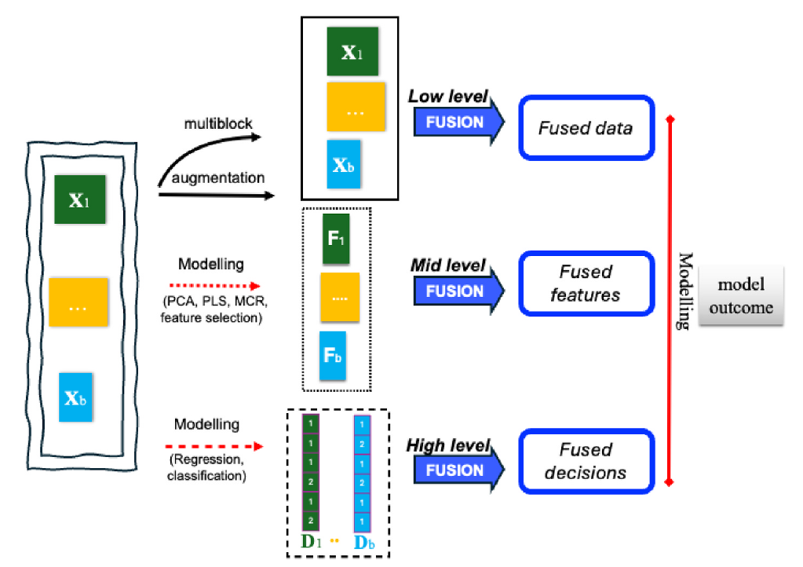
Obrázok 18 Rôzne úrovne fúzie dát. Označenie X predstavuje jeden dátový blok, F označuje dátovú množinu obsahujúcu príznaky (features) extrahované z jedného dátového bloku, D predstavuje vektor obsahujúci rozhodnutie získané modelovaním jedného dátového bloku.
Autori rozlišujú tri hlavné aplikačné oblasti: monitorovanie v teréne (in-field), on-line/in-line monitorovanie počas spracovania potravín a autentifikáciu kvality potravín. V každej z týchto oblastí sa ukazuje, že kombinácia viacerých senzorov zvyšuje presnosť a spoľahlivosť modelov. V poľnohospodárstve sa napríklad fúzia hyperspektrálnych dát s LIDARom využíva na hodnotenie zdravotného stavu plodín, zatiaľ čo v potravinárskom priemysle sa NDSS kombinujú s procesnými senzormi na vytváranie tzv. soft senzorov pre predikciu ťažko merateľných parametrov kvality.
Z hľadiska metodológie autori rozlišujú tri úrovne fúzie dát: nízkoúrovňovú (low-level), kde sa spájajú surové dáta; stredneúrovňovú (mid-level), kde sa najprv extrahujú príznaky (napr. pomocou PCA alebo PLS); a vysokoúrovňovú (high-level), kde sa kombinujú výstupy z jednotlivých modelov. Najčastejšie používanou stratégiou je mid-level fúzia, ktorá predstavuje kompromis medzi informačnou hodnotou a interpretovateľnosťou modelov. V štúdii sú uvedené konkrétne príklady aplikácií týchto stratégií, napríklad pri klasifikácii vín, detekcii falšovania mäsa alebo hodnotení zrelosti ovocia.
Autori sa venujú aj praktickým aspektom implementácie DF, ako je výber úrovne fúzie, definovanie dátových blokov, výber premenných a validácia modelov. Zdôrazňujú, že výber metódy závisí od cieľa výskumu – či ide o predikciu, interpretáciu alebo rutinné nasadenie v priemysle. Napriek pokroku v tejto oblasti zostáva implementácia DF v reálnych podmienkach obmedzená, najmä kvôli potrebe dlhodobej stability modelov a ich údržby.
Záverom autori konštatujú, že DF predstavuje perspektívny nástroj pre zlepšenie analytických schopností NDSS v potravinárstve, avšak pre jeho širšie uplatnenie je potrebný ďalší výskum zameraný na robustnosť, interpretovateľnosť a praktickú implementáciu modelov.

Prehľad multisenzorovej fúzie dát pre nositeľné zdravotné monitorovanie [38]
John, Cardiff a John (2024) vo svojej rozsiahlej prehľadovej štúdii analyzujú problematiku multisenzorovej fúzie dát v oblasti nositeľného zdravotného monitorovania. Autori poukazujú na rastúci význam neinvazívneho a kontinuálneho sledovania fyziologických parametrov pomocou nositeľných zariadení, pričom zdôrazňujú, že fúzia dát z viacerých senzorov zvyšuje presnosť, spoľahlivosť a robustnosť výsledných zdravotných inferencií. V úvode článku sú identifikované hlavné výzvy spojené s kvalitou signálu, výpadkami senzorov a artefaktmi spôsobenými pohybom, ktoré môžu viesť k falošným poplachom a zníženej dôveryhodnosti systémov.
Štúdia systematicky mapuje vývoj fúznych rámcov a klasifikačných schém od 80. rokov 20. storočia až po súčasnosť. Medzi najvýznamnejšie patrí JDL model, Durrant-Whyteho klasifikácia podľa vzťahu medzi zdrojmi dát (komplementárna, redundantná, kooperatívna fúzia), klasifikácia podľa úrovne abstrakcie (dátová, príznaková, rozhodovacia úroveň) podľa Luo a Kaya, ako aj Dasarathyho model založený na vstupno-výstupných typoch fúzie (napr. data-in/decision-out).
Autori následne analyzujú aplikácie multisenzorovej fúzie v rôznych oblastiach – od vojenských systémov, autonómneho riadenia a robotiky až po zdravotníctvo. V oblasti zdravotného monitorovania sa zameriavajú na konkrétne aplikácie ako detekcia srdcového tepu, odhad srdcovej a respiračnej frekvencie, detekcia spánkového apnoe, arytmií a fibrilácie predsiení. V každej z týchto oblastí sú podrobne rozobrané použité fúzne algoritmy, ich architektúra (napr. Kalmanove filtre, Bayesovské modely, hlasovacie schémy, CNN siete), úroveň fúzie a výkonnostné metriky.
Osobitná pozornosť je venovaná konceptu indikátorov kvality signálu (SQI), ktoré slúžia na identifikáciu a elimináciu nekvalitných alebo artefaktmi narušených segmentov signálu pred samotnou fúziou. Ich využitie je kľúčové pre predchádzanie tzv. katastrofickej fúzii, pri ktorej kombinácia viacerých signálov vedie k horšiemu výsledku než použitie jedného kvalitného zdroja.
V závere autori diskutujú výzvy spojené s heterogenitou dát, výpočtovou náročnosťou, spracovaním v reálnom čase a personalizáciou modelov. Navrhujú smerovanie budúceho výskumu k využitiu vysvetliteľnej umelej inteligencie (XAI), federatívneho učenia a adaptívnych modelov zohľadňujúcich individuálne charakteristiky pacientov.

Kombinácia senzorickej fúzie a rámca strojového učenia pre presnú predikciu opotrebenia nástroja počas obrábania [39]
Amarnath a kol. (2025) predstavili pokročilý rámec pre monitorovanie stavu rezných nástrojov (TCM) počas sústruženia, ktorý kombinuje senzorickú fúziu a strojové učenie. Cieľom štúdie bolo zvýšiť presnosť predikcie opotrebenia nástrojov v reálnom čase, čím sa podporuje koncept inteligentnej výroby v súlade s princípmi Industry 4.0 a 5.0. Experimenty boli realizované na CNC sústruhu pri obrábaní ocele AISI 410 pomocou nepoťahovaných karbidových doštičiek. Počas procesu boli zaznamenávané silové a vibračné signály v piatich stavoch nástroja (jeden zdravý a štyri poškodené).
Získané signály boli spracované pomocou diskrétnej waveletovej transformácie (DWT), z ktorej boli extrahované štatistické príznaky ako stredná hodnota, rozptyl, špičatosť a Shannonova entropia. Vytvorené boli tri dátové sady: (I) založená na silových signáloch, (II) na vibračných signáloch a (III) kombinovaná sada vytvorená fúziou príznakov z oboch typov signálov. Tieto dáta boli následne použité na trénovanie troch klasifikátorov strojového učenia – Random Forest (RF), Support Vector Machine (SVM) a Naive Bayes.
Výsledky ukázali, že najvyššiu presnosť klasifikácie dosiahol RF klasifikátor, a to až 98 % pri použití kombinovanej dátovej sady. SVM dosiahol 88 % a Naive Bayes len 50 %. Zistilo sa, že fúzia senzorických dát výrazne zvyšuje robustnosť a presnosť diagnostiky opotrebenia nástrojov, pričom vibračné signály sú citlivejšie na počiatočné štádia opotrebenia a silové signály lepšie zachytávajú pokročilé poškodenia. Navrhnutý rámec tak predstavuje efektívne riešenie pre online monitorovanie stavu nástrojov v priemyselných podmienkach.

Diskusia

Vývoj hybridného analytického systému
Jedným z cieľov projektu je vývoj analytického systému, ktorý integruje optické a hmotnostné spektrometrické techniky. Literatúra ukazuje, že takýto hybridný prístup dokáže využiť prednosti oboch metód a kompenzovať ich slabé stránky. [40]
Napríklad Gong a kol. (2024) vyvinuli metódu kombinujúcu ICP-OES (optická emisia) a ICP-MS (hmotnostná spektrometria) pre simultánnu analýzu 50 prvkov. Výsledky poukázali na to, že ICP-OES je spoľahlivá pre rýchlu multi-prvkovú analýzu hlavných zložiek vďaka nízkemu pozadiu a minimálnej samoabsorpcii, avšak pri stopových koncentráciách naráža na limity presnosti. ICP-MS naopak vyniká v citlivosti a dosahuje výrazne nižšie detekčné limity, no trpí interferenciami (napr. od polykvazičkov či matice vzorky) a vyššími nákladmi. [41] Tieto zdroje podporujú stratégiu projektu skombinovať obe techniky do jedného systému – iba jedna metóda by sama nepokrývala celý rozsah koncentrácií a požiadaviek. [41] Z literatúry tiež vyplýva, že už existovali pokusy o simultánne meranie optických aj hmotnostných signálov v jedinom prístroji (napr. pre ICP spektrometriu), čo potvrdzuje realizovateľnosť takéhoto systému. [41]
Tieto poznatky sú priamo relevantné k návrhu prototypu v RespectAtoM – hybridný spektrometer môže priniesť vyššiu hĺbku analýzy a komplexnejší pohľad na zloženie vzoriek než tradičné jedno-modálne prístroje.

Využitie umelej inteligencie a senzorovej fúzie
Literatúra v zozname zdrojov sa venuje aj umelej inteligencii (AI) a senzorovej fúzii v analytických metódach, čo je kľúčové pre RespectAtoM. Zdroje poukazujú na fakt, že integrácia AI do spektrometrie je zatiaľ v začiatkoch, no má obrovský prísľub zlepšenia presnosti a rýchlosti analýz. Niektoré štúdie preukázali, že pokročilé strojové učenie dokáže z dostupných spektrometrických dát vyťažiť nové informácie a dramaticky zvýšiť výkon analýzy. Napríklad v oblasti potravinárstva dosiahli modely založené na neurónových sieťach až 99,85 % presnosť pri identifikácii falšovaných vzoriek [41], čo svedčí o revolučnom potenciáli AI v chemickej analýze.
Relevancia takýchto zdrojov pre projekt je zrejmá – automatizovaná interpretácia dát pomocou AI môže umožniť detegovať veľmi nízke koncentrácie (ppb úroveň) spoľahlivejšie a rýchlejšie než konvenčné postupy. Niektoré zdroje sa zameriavajú aj na fúziu dát z viacerých senzorov, kde kombinácia výstupov (napr. rôznych spektrometrov či iných typov senzorov) zlepšuje detekčné schopnosti systému. To podporuje cieľ projektu využiť senzorovú fúziu – zlúčením údajov z optickej a hmotnostnej detekcie a ich spoločným vyhodnotením by mal prototyp dosiahnuť vyššiu presnosť, robustnosť a spoľahlivosť identifikácie látok. Zdroje taktiež naznačujú vhodné algoritmy senzorovej fúzie (napr. Kalmanove filtre, metódy hlbokého učenia), ktoré môžu byť aplikované pri spájaní výstupov spektrometrických senzorov. Tieto poznatky pomáhajú projektu definovať dátové procesy a architektúru softvéru na spracovanie signálov z viacerých detektorov.

Optická vs. hmotnostná spektroskopia – komplementárne metódy
Mnohé zdroje v zozname sa venujú porovnaniu optických a hmotnostných spektrometrických metód. Zhodne potvrdzujú, že tieto dve triedy techník sa v analytickej chémii navzájom dopĺňajú a poskytujú odlišné, no synergické informácie o vzorke.
Optická spektroskopia (napr. emisná alebo absorpčná) vyniká rýchlosťou analýzy a schopnosťou skúmať veľké objemy vzoriek s dobrou citlivosťou. Poskytuje priamo kvalitatívne informácie – napríklad charakteristické spektrálne línie prezrádzajú prítomnosť konkrétnych prvkov či funkčných skupín. Naproti tomu hmotnostná spektrometria dosahuje extrémne nízke detekčné limity a umožňuje presné kvantitatívne stanovenie aj stopových látok. [41] Z literatúry vyplýva, že hoci ICP-MS dokáže detegovať prvky až v sub-ppb koncentráciách (neraz o 3–4 rády nižších než optické metódy) [41][43], optické metódy sú robustnejšie voči interferenciám matrice a zvládajú simultánne analyzovať viacero zložiek naraz pri nižších prevádzkových nákladoch. [41][43]
Tieto zistenia priamo podporujú filozofiu RespectAtoM: kombinácia optickej a MS detekcie v jednom systéme umožní využiť komplementárne údaje – optická vetva rýchlo naznačí, aké látky a v akom približnom zložení sú prítomné, kým hmotnostná vetva potvrdí ich identitu a presnú koncentráciu. Viaceré zdroje takisto zavádzajú pojem „hybridná spektroskopia“, ktorý presne vystihuje tento prístup. Pre projekt je táto časť literatúry dôležitá, pretože poskytuje odborné porovnania a merania, na základe ktorých možno optimálne nastaviť parametre prototypu (napr. akú citlivosť očakávať od optického detektora vs. hmotnostného, aké typy interferencií môžu nastať a pod.). Celkovo, konsenzus literatúry je, že spojením oboch metód sa dá dosiahnuť balans medzi kvalitatívnou a kvantitatívnou analýzou, čo je aj hlavným zámerom RespectAtoM.

Využitie studenej plazmy v analytických metódach
Inovatívnym prvkom projektu je použitie studenej plazmy (nekonvenčného, nízkoteplotného plazmatu) na excitáciu a ionizáciu vzoriek. Zoznam relevantných zdrojov obsahuje literatúru, ktorá túto problematiku pokrýva z rôznych uhlov – od základných princípov až po aplikácie. Jedno z kľúčových zistení je, že plazmové zdroje umožňujú priame spracovanie vzorky bez zložitej predúpravy, čo výrazne zrýchľuje a zjednodušuje analýzu. [43] Napríklad techniky tzv. ambientnej ionizácie ako DART alebo LTP využívajú studenú plazmu na okamžitú ionizáciu látok v ovzduší a v reálnom čase ich privádzajú do hmotnostného spektrometra. [43] Literatúra uvádza, že plazmové (atmosférické) ionizačné metódy umožňujú rýchlu, on-line analýzu vzoriek plynného, kvapalného aj pevného skupenstva priamo v ich pôvodnom prostredí, s minimálnou alebo žiadnou chemickou prípravou. [43]
Pre RespectAtoM je to mimoriadne relevantné, keďže použitie studeného plazmového výboja v prototypovom zariadení eliminuje nutnosť zdĺhavej predprípravy vzoriek a umožní analyzovať aj komplexné zmesi (napr. výpary, aerosóly, povrchovú kontamináciu) in situ. Zdroje v zozname taktiež poukazujú na využitie studenej plazmy v kombinácii s optickou emisnou spektroskopiou – napríklad monitorovanie plazmového výboja pomocou OES odhaľuje, aké excitačné procesy prebiehajú a aké spektrálne čiary vznikajú, čo pomáha identifikovať prítomné prvky či molekuly. V projekte plánované plazmové aktivovanie vzorky (či už plynnej v reaktore alebo povrchu pevnej vzorky) a následná analýza buď hmotnostne, alebo opticky má oporu v literatúre. Táto stratégia sľubuje unikátnu kombináciu – plazma rozloží zložité molekuly na jednoduchšie fragmenty alebo atómy a obidva typy spektrometrie ich potom detegujú s vysokou citlivosťou.
Zdroje zmienené v tomto dokumente, že ide o efektívnu metódu analýzy s potenciálom dosiahnuť vyšší výkon ako klasické prístupy (napr. v porovnaní s konvenčnou GC-MS či GC-IMS). Taktiež spomínajú konkrétne využitia studenej plazmy v príbuzných oblastiach (napr. diagnostika povrchov, environmentálne analýzy), čo poskytuje projektovému tímu cenné poznatky o tom, ako optimalizovať parametre plazmového zdroja.

Hlavné zistenia a medzery v súčasnej literatúre
Štúdium uvedenej literatúry odhaľuje hlavné trendy, ako aj prázdne miesta v aktuálnom výskume, na ktoré by sa mal projekt RespectAtoM zamerať. Medzi hlavné zistenia patrí konsenzus, že prepájanie rôznych analytických metód (optickej, hmotnostnej, prípadne chromatografickej) spolu so senzorovou fúziou dát a nasadením AI algoritmov predstavuje perspektívnu cestu, ako dosiahnuť vyššiu citlivosť aj spoľahlivosť detekcie v stopových koncentráciách. [44]
Zdroje jednoznačne podporujú interdisciplinárny prístup projektu – kombinácia fyzikálnych metód (spektrometria), inovatívneho hardware (plazmový generátor) a pokročilého softvéru (strojové učenie) je v súlade s najnovšími trendmi v analytickej chémii a senzorike. Zároveň sa však v literatúre identifikujú medzery, ktoré dávajú projektu priestor priniesť nové poznatky.
Jednou z medzier je relatívny nedostatok štúdií, ktoré by integrálne spojili optickú a hmotnostnú spektroskopiu do jedného súbežného merania. Väčšina dostupných prác skúma buď jednu, alebo druhú metódu samostatne, prípadne ich porovnáva na oddelených experimentoch. To naznačuje, že experimenty s paralelným záznamom emisného spektra aj hmotnostného spektra z tej istej plazmy (resp. tej istej vzorky) budú prínosné a pomerne originálne. Projekt tak môže vyplniť medzeru tým, že predvedie funkčný hybridný spektrometer a zverejní údaje o jeho výhodách oproti jedno-modálnym systémom.
Ďalšou medzerou je aplikácia senzorovej fúzie priamo v oblasti spektrometrie. Hoci existujú všeobecné algoritmy na spájanie dát z rôznych senzorov, literatúra poskytuje málo konkrétnych prípadových štúdií pre spojenie dát z optického a hmotnostného detektora. Respektíve, také štúdie existujú napríklad v oblasti spracovania obrazu alebo kombinácie iných spektroskopických techník (napr. fúzia LIBS a hyperspektrálneho zobrazovania pre identifikáciu minerálov [44]), no v kontexte nášho projektu (stopová analýza látok pomocou OES+MS) ide o pomerne nový koncept. Projekt tak má príležitosť navrhnúť a otestovať modely strojového učenia, ktoré budú spracúvať simultánne spektrálne dáta z dvoch rôznych zdrojov – čo môže byť prínosom nielen pre náš prípad použitia, ale aj pre širšiu komunitu.
Za zmienku stojí aj oblasť detekčných limitov a kalibrácie: literatúra síce uvádza, že dosiahnutie 10 ppb vyžaduje špeciálne postupy (predkoncentrácia, kalibračné etalóny a pod.), avšak málo zdrojov sa venuje tomu, ako by hybridný systém s plazmou a AI mohol dosiahnuť takú citlivosť bez rozsiahlej prípravy vzorky. V tomto smere bude musieť projekt experimentálne overiť, či navrhovaný prístup skutočne posúva hranice detekcie.
Medzerou v literatúre je aj využitie studenej plazmy v biomedicíne v kombinácii so spektrometriou – hoci partneri projektu uvažujú nad aplikáciou plazmy priamo na kožu pacienta a analýzou uvoľnených biomarkerov, takýto interdisciplinárny prístup zatiaľ nie je detailne pokrytý v dostupných štúdiách. To predstavuje pre projekt výzvu aj príležitosť priniesť nové poznatky o neinvazívnej diagnostike pomocou plazmy a spektroskopie.
Celkovo literárny prieskum potvrdzuje, že projekt RespectAtoM stojí na pevných základoch aktuálneho výskumu – ten uznáva potrebu hybridných analytických nástrojov pre digitálnu transformáciu chemickej analýzy. Zároveň identifikované medzery motivujú ďalší výskum, aby sa tieto pokročilé koncepty pretavili do praxe. V nasledujúcej časti preto navrhujeme doplňujúce literárne zdroje, ktoré by mohli rozšíriť poznatkovú základňu projektu v identifikovaných smeroch.

Zhodnotenie
Literatúra zhromaždená v tomto dokumente poskytuje pevný základ pre projekt RespectAtoM – potvrdzuje význam hybridnej opticko-hmotnostnej spektroskopie, podporuje zapojenie umelej inteligencie do analytického procesu a zdôrazňuje prínosy studenej plazmy. Každý zdroj v katalógu prispieva k inému aspektu projektu, či už ide o konštrukciu prístroja, algoritmické spracovanie dát alebo porovnanie metód. Na ich základe projektový tím identifikoval aj oblasti, kde je poznanie zatiaľ nedostatočné (napr. súbežná analýza jednou plazmou, špecifické aplikácie senzorovej fúzie). Návrhy na doplnenie literatúry zohľadňujú tieto medzery a ponúkajú prístup k najnovším poznatkom svetového výskumu. Tým sa zabezpečí, že projekt bude postavený na aktuálnych vedeckých dôkazoch a zároveň prispeje k rozvoju poznania v oblasti hybridných analytických metód s využitím AI.

Zoznam relevantných zdrojov
- Q. Guan, Z. H. Lim, H. Sun, J. X. Y. Chew, and G. Zhou, “Review of Miniaturized Computational Spectrometers,” Sensors, vol. 23, no. 21, p. 8768, Oct. 2023, DOI: 10.3390/s23218768
- Li, C. Yao, J. Xia, H. Wang, Q. Cheng, R. Penty, Y. Fainman, and S. Pan, “Advances in cost-effective integrated spectrometers,” Light: Science & Applications, vol. 11, no. 1, p. 174, 2022, DOI: 10.1038/s41377-022-00853-1
- J. Jeon, J.-W. Park, G. B. Kim, M.-S. Ahn, and K.-H. Jeong, “Single Pixel MEMS Spectrometer using Electrothermal Tunable Grating,” arXiv preprint arXiv:2203.09929, Mar. 2022., DOI: 10.48550/arXiv.2203.09929
- P. Lopin, P. Nawsang, S. Laywisadkul a K. V. Lopin, „Evaluation of Low-Cost Multi-Spectral Sensors for Measuring Chlorophyll Levels Across Diverse Leaf Types,“ Sensors, vol. 25, č. 7, s. 2198, mar. 2025., DOI: 10.3390/s25072198
- S. Kerman, X. Luo, Z. Ding, Z. Zhang, Z. Deng, X. Qin, Y. Xu, S. Zhai, and C. Chen, “Scalable miniature on-chip Fourier transform spectrometer for Raman spectroscopy,” Light: Science & Applications, vol. 14, no. 208, 2025, DOI: 10.1038/s41377-025-01861-7
- X. Zhao, X. Liu, D. Chen, G. Shi, G. Li, X. Tang, X. Zhu, M. Li, L. Yao, Y. Wei, W. Song, Z. Sun, X. Fan, Z. Zhou, T. Qiu, and Q. Hao, “Plasmonic trimers designed as SERS-active chemical traps for subtyping of lung tumors,” Nature Communications, vol. 15, no. 5855, Jul. 2024, DOI: 10.1038/s41467-024-50321-0
- S. Lin, J. Chang, J. Sun a P. Xu, „Improvement of the Detection Sensitivity for Tunable Diode Laser Absorption Spectroscopy: A Review,“ Frontiers in Physics, vol. 10, Art. no. 853966, Mar. 2022, DOI: 10.3389/fphy.2022.853966
- C. Saavedra, D. Pandey, W. Alt, D. Meschede, and H. Pfeifer, “Spectroscopic gas sensor based on a fiber Fabry–Perot cavity,” Phys. Rev. Appl., vol. 18, no. 4, p. 044039, Oct. 2022, DOI: 10.1103/PhysRevApplied.18.044039
- Y. Liu, Y. Qi, Y. Cai, X. Bao, and S. Gao, “Recent advances in optical fiber-based gas sensors utilizing light-induced acoustic/elastic techniques,” Photoacoustics, vol. 43, p. 100715, Mar. 2025, DOI: 10.1016/j.pacs.2025.100715

- J. Ma, E. Fan, H. Liu, Y. Zhang, C. Mai, X. Li, W. Jin, and B.-O. Guan, “Microscale fiber photoacoustic spectroscopy for in situ and real-time trace gas sensing,” Advanced Photonics, vol. 6, no. 6, pp. 066008-1–066008-14, Nov./Dec. 2024, DOI: 10.1117/1.AP.6.6.066008
- J. Wang, M. E. Pursell, A. DeVor, O. Awoyemi, S. J. Valentine a P. Li, „Portable mass spectrometry system: instrumentation, applications, and path to ‘omics analysis,“ Proteomics, vol. 22, no. 23–24, e2200112, Dec. 2022. doi: 10.1002/pmic.202200112
- M. Woollam, S. Eckerle, E. Schulz, S. Nishkaran, S. Button a M. Agarwal, „Repurposing Portable Gas Chromatograph–Mass Spectrometers for Detecting Volatile Organic Compound Biomarkers in Urine Headspace“, Separations, vol. 12, č. 5, s. 118, máj 2025. DOI: 10.3390/separations12050118
- Z. Fang, H. Wang, L. Wang a K. Li, „Approaches with different reaction gases for the determination of iron in rare earth samples based on on-mass mode by inductively coupled plasma tandem mass spectrometer,“ International Journal of Mass Spectrometry, vol. 513, Art. no. 117456, 2025, doi: 10.1016/j.ijms.2025.117456
- X. Gong, X. Xiong, Y. Peng, C. Yang, S. Zhang, X. Fang, and X. Zhang, “Low-temperature plasma ionization source for the online detection of indoor volatile organic compounds,” Talanta, vol. 85, no. 5, pp. 2458–2462, 2011, doi: 10.1016/j.talanta.2011.07.097
- Smith, D., Španěl, P., Demarais, N., Langford, V. S., & McEwan, M. J., „Recent developments and applications of selected ion flow tube mass spectrometry (SIFT-MS)“, Mass Spectrometry Reviews, vol. 44, pp. 101–134, 2025. DOI: 10.1002/mas.21835
- Li, M., & Wang, X. R., „Peak Alignment of Gas Chromatography-Mass Spectrometry Data with Deep Learning“, arXiv preprint arXiv:1904.01205, Aug. 2019. DOI: 10.48550/arXiv.1904.01205
- C. Sardianos, C. Symvoulidis, M. Schlögl, I. Varlamis a G. Th. Papadopoulos, „Exploring Machine Learning Algorithms for Infection Detection Using GC-IMS Data: A Preliminary Study,“ in Proc. 5th Int. Conf. Electronic Engineering, Information Technology & Education (EEITE), 2024, pp. 1–7, doi: 10.1109/EEITE61750.2024.10654431
- L. Meng, S. Gao, Y. Sun, L. Liu, Y. Ren, and Z. Jiao, “Calibration innovations to enhance the accuracy of proton-transfer-reaction mass spectrometry for volatile organic compounds measurements,” Atmospheric Environment, vol. 342, p. 120923, 2025, doi: 10.1016/j.atmosenv.2024.120923
- J. Qiu, K. Xu, T. Zhang, H. Zhu, S. Zhang, X. Lu, and X. Li, “Development of a portable gas chromatography linear ion trap mass spectrometer (GC-LIT-MS) for VOCs analysis in water,” Int. J. Mass Spectrom., vol. 497, p. 117189, 2023, doi: 10.1016/j.ijms.2023.117189

- L. T. Hagemann, S. Repp, and B. Mizaikoff, “Hybrid Analytical Platform Based on Field-Asymmetric Ion Mobility Spectrometry, Infrared Sensing, and Luminescence-Based Oxygen Sensing for Exhaled Breath Analysis,” Sensors, vol. 19, no. 12, p. 2653, Jun. 2019. doi: 10.3390/s19122653
- S. J. Hong and G. S. May, "Neural-network-based sensor fusion of optical emission and mass spectroscopy data for real-time fault detection in reactive ion etching," IEEE Transactions on Industrial Electronics, vol. 52, no. 4, pp. 1063–1072, Aug. 2005, doi: 10.1109/TIE.2005.851663

- T. W. Carr,** "Analysis of Organic Surface Contaminants by Plasma Chromatography - Mass Spectroscopy and Raman Microprobe Techniques," in Proceedings of the 1980 IEEE International Reliability Physics Symposium, San Francisco, CA, USA, Apr. 1980, pp. 186–189.
- P. Panda, R. K. Mahanta, and S. Das, “Study on the degradation mechanism of pollutants using nonthermal atmospheric plasma synergized supported by catalyst,” IEEE Transactions on Plasma Science, vol. 52, no. 5, pp. 1676–1684, May 2024, doi: 10.1109/TPS.2024.3391912
- M. Sugasawa, T. Terasawa, and S. Futamura, “Additive effect of water on the decomposition of VOCs in nonthermal plasma,” IEEE Transactions on Industry Applications, vol. 46, no. 5, pp. 1692–1698, Sep./Oct. 2010, doi: 10.1109/TIA.2010.2057390
- M. Sámel, „Vývoj a diagnostika elektrónového dela, štúdium elektrónových a iónových procesov iniciovaných elektrónovým delom pri atmosférickom tlaku,“ dizertačná práca, Fakulta matematiky, fyziky a informatiky, Univerzita Komenského v Bratislave, Bratislava, 2020

- Y. Wu, M. Lei and X. Xia, "Research Progress of MEMS Gas Sensors: A Comprehensive Review of Sensing Materials," Sensors, vol. 24, no. 24, p. 8125, Dec. 2024. doi: 10.3390/s24248125
- R. Angioi, N. Thamatam, M. Agah, and A. Morrin, “Monitoring skin volatile emissions using wearable sensors,” Annual Review of Analytical Chemistry, vol. 18, pp. 285–305, 2025, doi: 10.1146/annurev-anchem-071024-020707
- M. W. Alam, A. Sharma, A. Sharma, S. Kumar, P. M. Junaid, and M. Awad, “VOC Detection with Zinc Oxide Gas Sensors: A Review of Fabrication, Performance, and Emerging Applications,” Electroanalysis, vol. 37, no. 1, pp. 1–18, 2025, doi: 10.1002/elan.202400246
- Y. S. Shama, S. Rahmanian, H. Mouharrar, R. Abdelrahman, A. Elhady, and E. M. Abdel-Rahman, “Unraveling the nature of sensing in electrostatic MEMS gas sensors,” Microsystems & Nanoengineering, vol. 10, no. 56, 2024, doi: 10.1038/s41378-024-00688-3
- W. Luo, F. Dai, Y. Liu, X. Wang, and M. Li, “Pulse-driven MEMS gas sensor combined with machine learning for selective gas identification,” Microsystems & Nanoengineering, vol. 11, no. 72, 2025, doi: 10.1038/s41378-025-00934-2
- Z. Tang, Y. Liu, M. Xiang, D. Cui, and Q. Li, “Discrimination of VOCs with e-nose consisting of a single MEMS sensor using lightweight deep learning model based on SqueezeNet,” Sensors and Actuators B: Chemical, vol. 422, p. 136640, 2025, doi: 10.1016/j.snb.2024.136640
- M. P. Stewart, P. E. Ohno, K. McKinney, and S. T. Martin, “Prediction of the response of a photoionization detector to a complex gaseous mixture of volatile organic compounds produced by α-pinene oxidation,” ACS Earth Space Chem., vol. 7, no. 10, pp. 1956–1970, 2023, doi: 10.1021/acsearthspacechem.3c00054

- Tsanousa, E. Bektsis, C. Kyriakopoulos, A. G. González, U. Leturiondo, I. Gialampoukidis, A. Karakostas, S. Vrochidis, and I. Kompatsiaris, “Review of multisensor data fusion solutions in smart manufacturing: Systems and trends,” Sensors, vol. 22, no. 5, p. 1734, Feb. 2022, doi: 10.3390/s22051734
- N. Duro, “Sensor Data Fusion Analysis for Broad Applications,” Sensors, vol. 24, no. 12, p. 3725, Jun. 2024, doi: 10.3390/s24123725
- P. Y. Ingle and Y.-G. Kim, “Multi-sensor data fusion across dimensions: A novel approach to synopsis generation using sensory data,” J. Ind. Inf. Integr., vol. 46, p. 100876, 2025, doi: 10.1016/j.jii.2025.100876
- L. Strani, C. Durante, M. Cocchi, F. Marini, I. Måge, and A. Biancolillo, “Data fusion strategies for the integration of diverse non-destructive spectral sensors (NDSS) in food analysis,” Trends in Analytical Chemistry, vol. 180, p. 117957, 2024, doi: 10.1016/j.trac.2024.117957
- A. John, B. Cardiff a D. John, „A Review on Multisensor Data Fusion for Wearable Health Monitoring,“ arXiv preprint arXiv:2412.05895, verzia 1, 8. dec. 2024, doi: 10.48550/arXiv.2412.05895
- S. K. Amarnath, V. Inturi, S. G. Rajasekharan a A. Priyadarshini, „Combining Sensor Fusion and a Machine Learning Framework for Accurate Tool Wear Prediction During Machining,“ Machines, vol. 13, č. 2, s. 132, feb. 2025, doi: 10.3390/machines13020132

- C. Gong and H. Lu, "Simultaneous Determination of 50 Elements in Geological Samples by ICP-MS Combined with ICP-OES," Spectroscopy, vol. 39, no. s9, pp. 6–17, Oct. 2024, doi: 10.56530/spectroscopy.xu1284x3
- Ziani, H. Bouakline, A. El Guerraf, A. El Bachiri, and M.-L. Fauconnier, "Integrating AI and advanced spectroscopic techniques for precision food safety and quality control," Trends in Food Science and Technology, vol. 156, p. 104850, 2025, doi: 10.1016/j.tifs.2024.104850
- J. W. Olesik, "ICP-OES Capabilities, Developments, Limitations, and Any Potential Challengers?," Spectroscopy, vol. 35, no. 6, pp. 18–21, Jun. 2020. [Online]. Available: https://www.spectroscopyonline.com/view/icp-oes-capabilities-developments-limitations-and-any-potential-challengers
- L. M. Schmidtke, L. Jiang, M. Dumlao, and W. A. Donald, "Direct Ambient Mass Spectrometry for Food, Beverage, and Agricultural Sample Analysis and Research," Mass Spectrometry Reviews, vol. 44, no. 5, pp. e21712, 2025. [Online]. doi: 10.1002/mas.21712
- T. Lopes, D. Capela, D. Guimarães, M. F. S. Ferreira, P. A. S. Jorge, and N. A. Silva, "From sensor fusion to knowledge distillation in collaborative LIBS and hyperspectral imaging for mineral identification," Scientific Reports, vol. 14, no. 1, Article 11234, 2024. [Online]. Available: https://www.nature.com/articles/s41598-024-59553-y

